
Об утверждении регламентов государственных услуг
Утративший силу
Постановление Жамбылского областного акимата от 25 октября 2012 года № 316. Зарегистрировано Департаментом юстиции Жамбылской области от 4 декабря 2012 года № 1848. Утратило силу постановлением акимата Жамбылской области от 3 апреля 2014 года № 111
Сноска. Утратило силу постановлением акимата Жамбылской области от 03.04.2014 № 111.
Примечание РЦПИ.
В тексте сохранена авторская орфография и пунктуация.
В соответствии с пунктом 4 статьи 9-1 Закона Республики Казахстан от 27 ноября 2000 года «Об административных процедурах» акимат Жамбылской области ПОСТАНОВЛЯЕТ:
1. Утвердить прилагаемые регламенты государственных услуг:
1) «Регистрация и учет граждан, пострадавших вследствие ядерных испытаний на Семипалатинском испытательном ядерном полигоне»;
2) «Регистрация и постановка на учет безработных граждан»;
3) «Оформление документов на инвалидов для предоставления им протезно-ортопедической помощи»;
4) «Оформление документов на инвалидов для обеспечения их сурдо-тифлотехническими средствами и обязательными гигиеническими средствами»;
5) «Назначение государственных пособий семьям, имеющим детей до 18 лет»;
6) «Оформление документов на социальное обслуживание на дому для одиноких, одиноко проживающих престарелых, инвалидов и детей-инвалидов, нуждающихся в постороннем уходе и помощи»
7) «Назначение и выплата социальной помощи отдельным категориям нуждающихся граждан по решениям местных представительных органов»
8) «Назначение социальной помощи специалистам социальной сферы, проживающим в сельской местности, по приобретению топлива»;
9) «Назначение государственной адресной социальной помощи»;
10) «Оформление документов на инвалидов для предоставления им кресла-коляски»;
11) «Оформление документов на инвалидов для предоставления им услуг индивидуального помощника для инвалидов первой группы, имеющих затруднение в передвижении и специалиста жестового языка для инвалидов по слуху»;
12) «Оформление документов на инвалидов для обеспечения их санаторно-курортным лечением»;
13) «Оформление документов на социальное обслуживание в государственных и негосударственных медико-социальных учреждениях (организациях), предоставляющих услуги за счет государственных бюджетных средств»;
14) «Выдача справки, подтверждающей принадлежность заявителя (семьи) к получателям адресной социальной помощи»;
15) «Выдача направлений лицам на участие в активных формах содействия занятости».
2. Настоящее постановление вступает в силу со дня государственной регистрации в органах юстиции и вводится в действие по истечении десяти календарных дней после дня его первого официального опубликования.
3.Контроль за исполнением настоящего постановления возложить на заместителя Акима области Садибекова Гани Калыбаевича.
Аким области | К. Бозумбаев
Утвержден
постановлением акимата
Жамбылской области
от 25 октября 2012 года № 316
Регламент государственной услуги «Регистрация и учет граждан, пострадавших вследствие ядерных испытаний на Семипалатинском испытательном ядерном полигоне» 1. Общие положения
1. Государственная услуга предоставляется отделами занятости и социальных программ районов и города Тараз Жамбылской области (далее - рабочий орган специальной комиссии), адреса которых указаны в приложении 1 к настоящему регламенту государственной услуги "Регистрация и учет граждан, пострадавших вследствие ядерных испытаний на Семипалатинском испытательном ядерном полигоне" (далее - Регламент).
Также государственная услуга предоставляется через центры обслуживания населения на альтернативной основе (далее - Центр). Адреса Центров указаны в приложении 2 к настоящему Регламенту.
2. Форма оказываемой государственной услуги: не автоматизированная.
3. Государственная услуга оказывается на основании статьи 11 Закона Республики Казахстан от 18 декабря 1992 года "О социальной защите граждан, пострадавших вследствие ядерных испытаний на Семипалатинском испытательном ядерном полигоне" (далее – Закон), Стандарта государственной услуги «Регистрация и учет граждан, пострадавших вследствие ядерных испытаний на Семипалатинском испытательном ядерном полигоне», утвержденного постановлением Правительства Республики Казахстан от 7 апреля 2011 года № 394 «Об утверждении стандартов государственных услуг в сфере социальной защиты, оказываемых местными исполнительными органами» (далее - Стандарт) и главы 2 Правил регистрации граждан, пострадавших вследствие ядерных испытаний на Семипалатинском испытательном ядерном полигоне, выплаты им единовременной государственной денежной компенсации, утвержденных постановлением Правительства Республики Казахстан от 20 февраля 2006 года № 110.
4. Государственная услуга оказывается следующим физическим лицам (далее - потребители):
гражданам проживавшим, работавшим или проходившим службу (в том числе срочную) на территориях, подвергшихся загрязнению радиоактивными веществами в период проведения воздушных и наземных ядерных взрывов (1949-1965 годы);
гражданам проживавшим, работавшим или проходившим службу (в том числе срочную) на этих территориях в период проведения подземных ядерных взрывов с 1966 по 1990 годы;
гражданам проживавшим, работавшим или проходившим службу (в том числе срочную) на территории с льготным социально-экономическим статусом с 1949 по 1990 год;
детям лиц, указанных во втором и третьем абзацах настоящего пункта, признанным инвалидами или имеющим заболевания, при установлении причинной связи между их состоянием здоровья и фактом пребывания одного из родителей на указанных в Законе зонах.
5. Сроки оказания государственной услуги:
1) сроки оказания государственной услуги с момента сдачи потребителем необходимых документов:
в рабочий орган специальной комиссии - не более двадцати календарных дней;
в центр - не более двадцати календарных дней (день приема и выдачи документа (результата) государственной услуги не входит в срок оказания государственной услуги);
2) максимально допустимое время ожидания до получения государственной услуги, оказываемой на месте в день обращения потребителя (до получения талона) - не более 30 минут;
3) максимально допустимое время обслуживания получателя государственной услуги, оказываемой на месте в день обращения потребителя - не более 15 минут в рабочем органе специальной комиссии, 30 минут в центре.
6. Государственная услуга предоставляется бесплатно.
7. Результатом завершения оказываемой государственной услуги является уведомление о принятии решения о регистрации и учете граждан Республики Казахстан, пострадавших вследствие ядерных испытаний на Семипалатинском испытательном ядерном полигоне (далее – уведомление), либо мотивированный ответ об отказе в предоставлении государственной услуги на бумажном носителе.
2. Требования к порядку оказания государственной услуги
8. Полная информация о порядке оказания государственной услуги и необходимых документах располагается на интернет-ресурсах Министерства труда и социальной защиты населения Республики Казахстан: http://www.enbek.gov.kz, акимата Жамбылской области http://www.zhambyl.kz, на стендах рабочих органов специальной комиссии, центров, в официальных источниках информации, а также может предоставляться по телефонам информационно-справочных служб центров, номера которых указаны в приложении 2 к настоящему Регламенту.
9. График работы рабочего органа специальной комиссии: ежедневно с 9.00 часов до 18.00 часов с обеденным перерывом с 13-00 до 14-00 часов, кроме выходных (суббота, воскресенье) и праздничных дней.
Прием осуществляется в порядке очереди без предварительной записи и ускоренного обслуживания.
График работы центра: ежедневно с 9.00 часов до 20.00 часов без перерыва, а в филиалах и представительствах центра - ежедневно с 9.00 часов до 19.00 часов, с обеденным перерывом с 13-00 до 14-00 часов, кроме выходных (суббота, воскресенье) и праздничных дней.
Прием осуществляется в порядке "электронной" очереди, без предварительной записи и ускоренного обслуживания.
10. В предоставлении государственной услуги отказывается в случаях, предусмотренных в пункте 16 Стандарта.
3. Описание порядка действий в процессе оказания государственной услуги
11. После сдачи всех необходимых документов указанных в пункте 11 Стандарта потребителю выдается:
1) в рабочем органе специальной комиссии - талон с указанием даты регистрации и получения потребителем государственной услуги, фамилии и инициалов ответственного лица, принявшего документы;
2) в центре - расписка о приеме соответствующих документов с указанием:
номера и даты приема заявления;
вида запрашиваемой государственной услуги;
количества и названий приложенных документов;
даты, времени и места выдачи документов;
фамилии, имени, отчества инспектора центра, принявшего заявление на оформление документов.
12. Выдача уведомления о принятии решения о регистрации, либо об отказе в регистрации граждан Республики Казахстан, пострадавших вследствие ядерных испытаний на Семипалатинском испытательном ядерном полигоне осуществляется:
при обращении в рабочий орган специальной комиссии посредством личного посещения потребителем рабочий орган специальной комиссии;
при личном обращении в центр посредством "окон" на основании расписки в указанный в ней срок.
13. Структурно-функциональные единицы, которые участвуют в процессе оказания государственной услуги уполномоченным органом: 4) специалист уполномоченного органа специальной комиссии;
1) специалист уполномоченного органа специальной комиссии;
2) руководитель уполномоченного органа специальной комиссии;
3) специальная комиссия.
14. Структурно-функциональные единицы, которые участвуют в процессе оказания государственной услуги при обращении в центр:
1) инспектор центра по приему документов;
2) инспектор центра накопительного сектора;
3) начальник отдела центра;
4) специалист уполномоченного органа специальной комиссии;
5) руководитель уполномоченного органа специальной комиссии;
6) специальная комиссия.
15. Текстовое табличное описание последовательности и взаимодействие административных действий каждой структурно-функциональной единицы с указанием срока выполнения каждого действия указано в приложении 3 к настоящему Регламенту.
16. Схема, отражающая взаимосвязь между логической последовательностью административных действий и структурно-функциональных единиц, указано в приложении 4 к настоящему Регламенту.
Приложение 1
к Регламенту государственной услуги
«Регистрация и учет граждан, пострадавших
вследствие ядерных испытаний на
Семипалатинском испытательном ядерном полигоне»
Отделы занятости и социальных программ районов и города Тараз Жамбылской области

№  п/п | Наименование уполномоченного органа | Юридический адрес расположения уполномоченного органа (город, район, улица, № дома (кв.), адрес электронной почты) | Номер телефона | График работы
1 | Коммунальное государственное учреждение «Отдел занятости и социальных программ акимата Байзакского района» | Байзакский район, село Сарыкемер, улица Байзак Батыра, 112 ozsp_baizak@mail.ru | 8-726 37 2-19-71 | С 9.00 часов до 18.00 часов, обеденный перерыв с 13.00 часов до 14.00 часов, кроме выходных (суббота, воскресенье) и праздничных дней.
2 | Коммунальное государственное учреждение «Отдел занятости и социальных программ акимата Жамбылского района | Жамбылский район, село Аса, улица Абая, 121 mariah_1@mail.ru | 8-726 33 2-17-56
3 | Коммунальное государственное учреждение «Отдел занятости и социальных программ акимата Жуалынского района | Жуалынский район, село Бауыржана Момышулы, улица Жамбыла, 1 juali_ozsp@mail.ru | 8-726 35 2-03-28
4 | Коммунальное государственное учреждение «Отдел занятости и социальных программ акимата Кордайского района | Кордайский район, село Кордай, улица Белашова, 3 utzsnkorday@mail.ru | 8-726 36 4-84-96
5 | Коммунальное государственное учреждение «Отдел занятости и социальных программ акимата района имени Турара Рыскулова | район имени Турара Рыскулова, село Кулан, улица Жибек жолы, 61 kulan_sobes@mail.ru | 8-726 33 2-12-81
6 | Коммунальное государственное учреждение «Отдел занятости и социальных программ акимата Меркенского района | Меркенский район, село Мерке, улица Исмаилова, 157 mozsp@mail.kz | 8-726 32 2-25-51
7 | Коммунальное государственное учреждение «Отдел занятости и социальных программ акимата Мойынкумского района | Мойынкумский район, село Мойынкум, улица Кошенова, 10 moinkumsobes@mail.ru | 8-726 42 2-47-21
8 | Коммунальное государственное учреждение «Отдел занятости и социальных программ акимата Таласского района | Таласский район, город Каратау, улица Шейна, 47а otzsp_karatau@mail.ru | 8-726 44 6-13-06
9 | Коммунальное государственное учреждение «Отдел занятости и социальных программ акимата Сарысуского района | Сарысуский район, город Жанатас, 4 микрорайон, 31 otdelzan@mail.ru | 8-726 34 6-16-80
10 | Коммунальное государственное учреждение «Отдел занятости и социальных программ акимата Шуского района | Шуский район, село Толе би, улица Егемберди, 2 shuozsp@mail.ru | 8-726 38 5-40-74
11 | Коммунальное государственное учреждение «Отдел занятости и социальных программ акимата города Тараз | город Тараз, улица 1 пер Рысбек батыра, 14 sobes-taraz@mail.ru | 8-726 2 54-47-01

Приложение 2
к Регламенту государственной услуги
«Регистрация и учет граждан, пострадавших
вследствие ядерных испытаний на
Семипалатинском испытательном ядерном полигоне»
Перечень Центров обслуживания населения по оказанию государственной услуги

№ п/п | Юридическое наименование отделов | Юридический адрес | Телефоны
1 | Республиканское государственное предприятие на праве хозяйственного ведения "Центр обслуживания населения" Комитета по контролю автоматизации государственных услуг и координации деятельности центров обслуживания населения Министерства транспорта и коммуникаций Республики Казахстан Таразский городской отдел филиала республиканское государственное предприятие "ЦОН" по Жамбылской области | город Тараз, улица Колбасшы Койгелды, № 158 «а» | 8(726 2) 43-84-21
2 | Республиканское государственное предприятие на праве хозяйственного ведения "Центр обслуживания населения" Комитета по контролю автоматизации государственных услуг и координации деятельности центров обслуживания населения Министерства транспорта и коммуникаций Республики Казахстан отдел № 1 филиала республиканское государственное предприятие "ЦОН" по Жамбылской области | город Тараз, улица Сатпаева, 1 «б» | 8(726 2) 56-90-27
3 | Республиканское государственное предприятие на праве хозяйственного ведения "Центр обслуживания населения" Комитета по контролю автоматизации государственных услуг и координации деятельности центров обслуживания населения Министерства транспорта и коммуникаций Республики Казахстан отдел № 2 филиала республиканское государственное предприятие "ЦОН" по Жамбылской области | город Тараз, мкр.Талас, 2 | 8(726 22) 6-17-78
4 | Республиканское государственное предприятие на праве хозяйственного ведения "Центр обслуживания населения" Комитета по контролю автоматизации государственных услуг и координации деятельности центров обслуживания населения Министерства транспорта и коммуникаций Республики Казахстан отдел № 3 филиала республиканское государственное предприятие "ЦОН" по Жамбылской области | город Тараз пр. Абая, 232 | 8(726 22) 56-90-04
5 | Республиканское государственное предприятие на праве хозяйственного ведения "Центр обслуживания населения" Комитета по контролю автоматизации государственных услуг и координации деятельности центров обслуживания населения Министерства транспорта и коммуникаций Республики Казахстан Байзакский районный отдел филиала республиканское государственное предприятие "ЦОН" по Жамбылской области | село Сарыкемер, улица Медеуова, 33 | 8(726 37) 2-28-04
6 | Республиканское государственное предприятие на праве хозяйственного ведения "Центр обслуживания населения" Комитета по контролю автоматизации государственных услуг и координации деятельности центров обслуживания населения Министерства транспорта и коммуникаций Республики Казахстан Жамбылский районный отдел филиала республиканское государственное предприятие "ЦОН" по Жамбылской области | село Аса, улица Абая, 127 | 8(726 33) 2-11-99
7 | Республиканское государственное предприятие на праве хозяйственного ведения "Центр обслуживания населения" Комитета по контролю автоматизации государственных услуг и координации деятельности центров обслуживания населения Министерства транспорта и коммуникаций Республики Казахстан Жуалынский районный отдел филиала республиканское государственное предприятие "ЦОН" по Жамбылской области | село Б.Момышулы, улица Сауранбекулы, 49 | 8(726 35) 5-02-46
8 | Республиканское государственное предприятие на праве хозяйственного ведения "Центр обслуживания населения" Комитета по контролю автоматизации государственных услуг и координации деятельности центров обслуживания населения Министерства транспорта и коммуникаций Республики Казахстан Кордайский районный отдел филиала республиканское государственное предприятие "ЦОН" по Жамбылской области | село Кордай, улица Домалак анна, 215 | 8(726 36) 2-13-52
9 | Республиканское государственное предприятие на праве хозяйственного ведения "Центр обслуживания населения" Комитета по контролю автоматизации государственных услуг и координации деятельности центров обслуживания населения Министерства транспорта и коммуникаций Республики Казахстан Меркенский районный отдел филиала республиканское государственное предприятие "ЦОН" по Жамбылской области | село Мерке, улица Исмаилова, 232 | 8(726 32) 4-42-54
10 | Республиканское государственное предприятие на праве хозяйственного ведения "Центр обслуживания населения" Комитета по контролю автоматизации государственных услуг и координации деятельности центров обслуживания населения Министерства транспорта и коммуникаций Республики Казахстан Мойынкумский районный отдел филиала республиканское государственное предприятие "ЦОН" по Жамбылской области | село Мойынкум, улица Кайрата Рыскулбекова, 215 | 8(726 42) 2-47-93
11 | Республиканское государственное предприятие на праве хозяйственного ведения "Центр обслуживания населения" Комитета по контролю автоматизации государственных услуг и координации деятельности центров обслуживания населения Министерства транспорта и коммуникаций Республики Казахстан Сарысуский районный отдел филиала республиканское государственное предприятие "ЦОН" по Жамбылской области | город Жанатас, улица Жибек жолы, 1 | 8(726 34) 6-33-00
12 | Республиканское государственное предприятие на праве хозяйственного ведения "Центр обслуживания населения" Комитета по контролю автоматизации государственных услуг и координации деятельности центров обслуживания населения Министерства транспорта и коммуникаций Республики Казахстан Таласский районный отдел филиала республиканское государственное предприятие "ЦОН" по Жамбылской области | город Каратау, улица Молдагулова, 51 | 8(726 44) 6-33-93
13 | Республиканское государственное предприятие на праве хозяйственного ведения "Центр обслуживания населения" Комитета по контролю автоматизации государственных услуг и координации деятельности центров обслуживания населения Министерства транспорта и коммуникаций Республики Казахстан Т.Рыскуловский районный отдел филиала республиканское государственное предприятие "ЦОН" по Жамбылской области | село Кулан, улица Жибек жолы, 71 | 8(726 31) 2-18-10
14 | Республиканское государственное предприятие на праве хозяйственного ведения "Центр обслуживания населения" Комитета по контролю автоматизации государственных услуг и координации деятельности центров обслуживания населения Министерства транспорта и коммуникаций Республики Казахстан Шуский районный отдел филиала республиканское государственное предприятие "ЦОН" по Жамбылской области | город Шу, улица Автобазовская, 1 | 8(726 43) 2-17-97
15 | Республиканское государственное предприятие на праве хозяйственного ведения "Центр обслуживания населения" Комитета по контролю автоматизации государственных услуг и координации деятельности центров обслуживания населения Министерства транспорта и коммуникаций Республики Казахстан Гродековский сельский отдел Жамбылского районного отдела филиала республиканское государственное предприятие "ЦОН" по Жамбылской области | село Гродеково, улица Мира, 88 | 8(726 33) 3-16-76,8 (7262) 51-23-24

Приложение 3
к регламенту государственной услуги
«Регистрация и учет граждан,
пострадавших вследствие ядерных
испытаний на Семипалатинском
испытательном ядерном полигоне»
Таблица 1. Описание действий структурно-функциональных единиц при обращении в уполномоченный орган:

1 | № действия (хода, потока работ) | 1 | 2 | 3 | 4 | 5
2 | Наименование структурно-функциональной единицы | Специалист рабочего органа специальной комиссии | Специальная комиссия | Специалист рабочего органа специальной комиссии | Руководитель рабочего органа специальной комиссии | Специалист рабочего органа специальной комиссии
3 | Наименование действия и их описание | Прием и регистрация представленных потребителем документов. Направление в специальную комиссию | Принятие решения о предоставлении (отказе в предоставлении) государственной услуги потребителю, выдача удостоверения, подтверждающее право на льготы и компенсацию | Подготовка уведомления о предоставлении или об отказе в предоставлении государственной услуги | Подписывает уведомление о регистрации и учете граждан Республики Казахстан, пострадавших вследствие ядерных испытаний на Семипалатинском испытательном ядерном полигоне или мотивированный ответ об отказе в предоставлении государственной услуги | Выдача уведомления либо мотивированного ответа об отказе в предоставлении услуги потребителю
4 | Форма завершения | Регистрация документов | Решение о предоставлении или отказе в предоставлении потребителю государственной услуги, выдача удостоверения, подтверждающее право на льготы и компенсацию | Уведомление либо мотивированный ответ об отказе | Уведомление либо мотивированный ответ об отказе
5 | Сроки исполнения | не более 15 минут | 16 календарных дней | 1 календарный день | 1 календарный день | не более 15 минут
6 | Номер следующего  действия | 2 | 3 | 4 | 5

Таблица 2. Описание действий структурно-функциональных единиц при обращении в Центр:

 | № действия (хода, потока работ) | 1 | 2 | 3
2 | Наименование структурно-функциональной единицы | Инспектор центра по приему документов | Начальник отдела центра | Специалист рабочего органа специальной комиссии
3 | Наименование действия и их описание | Прием и регистрация представленных потребителем документов | Проверка полноты представленных документов и представление их в рабочий орган специальной комиссии | Прием и регистрация представленных потребителем документов. Направление в специальную комиссию
4 | Форма завершения | Талон о приеме документов | Представление документов в рабочий орган специальной комиссии | Регистрация документов
5 | Сроки исполнения | Не более 30 минут | 1 календарный день | 1 календарный день
6 | Номер следующего действия | 2 | 3 | 4
продолжение таблицы:
 | № действия (хода, потока работ) | 4 | 5 | 6 | 7
2 | Наименование структурно-функциональной единицы | Специальная комиссия | Специалист рабочего органа специальной комиссии | Руководитель рабочего органа специальной комиссии | Инспектор центра накопительного сектора
3 | Наименование действия и их описание | Принятие решения о предоставлении (отказе в предоставлении) государственной услуги потребителю, выдача удостоверения, подтверждающее право на льготы и компенсацию | Подготовка уведомления о предоставлении или об отказе в предоставлении государственной услуги | Подписывает уведомление о регистрации и учете граждан Республики Казахстан, пострадавших вследствие ядерных испытаний на Семипалатинском испытательном ядерном полигоне или мотивированный ответ об отказе в предоставлении государственной услуги | Выдача уведомления либо мотивированного ответа об отказе в предоставлении услуги потребителю
4 | Форма завершения | Решение о предоставлении или отказе в предоставлении потребителю государственной услуги, выдача удостоверения, подтверждающее право на льготы и компенсацию | Уведомление либо мотивированный ответ об отказе | Уведомление либо мотивированный ответ об отказе
5 | Сроки исполнения | 16 календарных дней | 1 календарный день | 1 календарный день | Не более 30 минут
6 | Номер следующего действия | 5 | 6 | 7

Приложение 4
к Регламенту государственной услуги
«Регистрация и учет граждан, пострадавших
вследствие ядерных испытаний на
Семипалатинском испытательном ядерном полигоне»
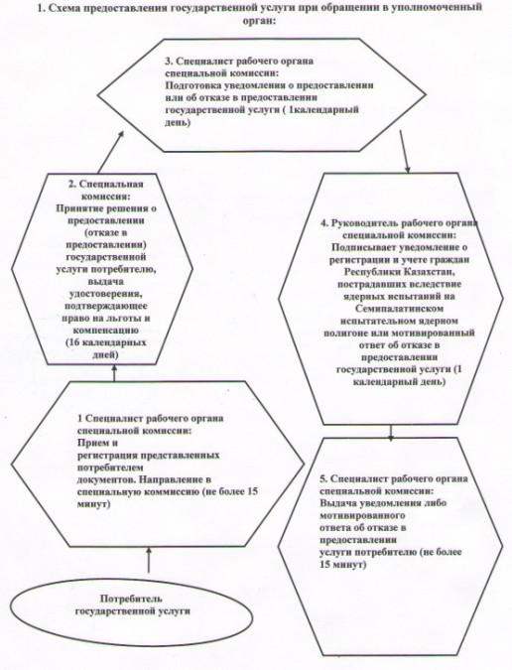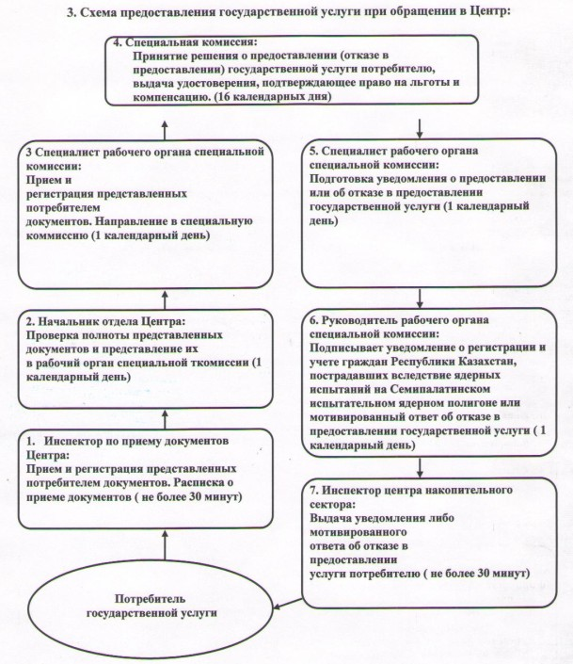
Утвержден
постановлением акимата
Жамбылской области
от 25 октября 2012 года
№ 316
Регламент государственной услуги «Регистрация и постановка на учет безработных граждан» 1. Общие положения
1. Государственная услуга «Регистрация и постановка на учет безработных граждан» (далее - Регламент) предоставляется отделами занятости и социальных программ районов и города Тараз Жамбылской области (далее - уполномоченный орган), по месту жительства потребителя, перечень адресов которых указан в приложении 1 к настоящему регламенту государственной услуги.
2. Форма оказываемой государственной услуги: не автоматизированная.
3. Государственная услуга оказывается в соответствии статьи 15 Закона Республики Казахстан от 23 января 2001 года «О занятости населения», Стандарта государственной услуги «Регистрация и постановка на учет безработных граждан», утвержденного постановлением Правительства Республики Казахстан от 7 апреля 2011 года № 394 «Об утверждении стандартов государственных услуг в сфере социальной защиты, оказываемых местными исполнительными органами» (далее – Стандарт).
4. Государственная услуга оказывается физическим лицам (далее - потребитель) указанным в пункте 6 Стандарта.
5. Сроки оказания государственной услуги:
1) сроки оказания государственной услуги с момента сдачи потребителем необходимых документов - не позднее десяти рабочих дней.
2) максимально допустимое время ожидания до получения государственной услуги, оказываемой на месте в день обращения потребителя, зависит от количества человек в очереди из расчета 15 минут на обслуживание одного заявителя;
3) максимально допустимое время обслуживания потребителя государственной услуги, оказываемой на месте в день обращения потребителя - не более 15 минут.
6. Государственная услуга предоставляется бесплатно.
7. Результатом оказания государственной услуги является регистрация и постановка на учет в качестве безработного в электронном виде, либо мотивированный ответ об отказе в предоставлении услуги.
2. Требования к порядку оказания государственной услуги
8. Полная информация о порядке оказания государственной услуги и необходимых документах, а также образцы их заполнения располагаются на стендах в уполномоченных органах, перечень которых указан в приложении 1 к настоящему Регламенту, а также на интернет-ресурсах Министерства труда и социальной защиты населения Республики Казахстан: http: www.enbek.gov.kz и акимата Жамбылской области http://www.zhambyl.kz.
9. График работы уполномоченного органа: ежедневно с 9-00 часов до 18-00 часов, с обеденным перерывом с 13-00 до 14-00 часов, кроме выходных (суббота, воскресенье) и праздничных дней.
Государственная услуга оказывается в порядке очереди, без предварительной записи и ускоренного обслуживания.
10. В предоставлении государственной услуги отказывается в случаях, предусмотренных в пункте 16 Стандарта.
3. Описание порядка действий в процессе оказания государственной услуги
11. После сдачи всех необходимых документов, указанных в пункте 11 Стандарта в уполномоченном органе сотрудником уполномоченного органа, осуществляющим регистрацию и постановку на учет безработного, данные потребителя заносятся в карточку персонального учета (компьютерную базу данных).
12. Потребителю выдается талон с указанием даты регистрации и получения потребителем государственной услуги, фамилии и инициалов лица, принявшего документы.
13. Информирование о результате оказания государственной услуги осуществляется посредством личного посещения заявителем уполномоченного органа по месту жительства.
14. Структурно-функциональная единица, которая участвует в процессе оказания государственной услуги уполномоченным органом является главный специалист уполномоченного органа.
15.Текстовое табличное описание последовательности и взаимодействие административных действий каждой структурно-функциональной единицы с указанием срока выполнения каждого действия представлено в приложении 2 к настоящему Регламенту.
16. Схема, отражающая взаимосвязь между логической последовательностью административных действий и структурно-функциональные единицы, приведена в приложении 3 к настоящему Регламенту.
Приложение 1
к регламенту государственной услуги
«Регистрация и постановка на учет
безработных граждан»
Отделы занятости и социальных программ районов и города Тараз Жамбылской области

№  п/п | Наименование уполномоченного органа | Юридический адрес расположения уполномоченного органа (город, район, улица, № дома (кв.), адрес электронной почты) | Номер телефона | График работы
1 | 2 | 3 | 4 | 5
1 | Коммунальное государственное учреждение «Отдел занятости и социальных программ акимата Байзакского района» | Байзакский район, село Сарыкемер, улица Байзак Батыра, 112 ozsp_baizak@mail.ru | 8-726 37 2-19-71 | С 9.00 часов до 18.00 часов, обеденный перерыв с 13.00 часов до 14.00 часов, кроме выходных (суббота, воскресенье) и праздничных дней.
2 | Коммунальное государственное учреждение «Отдел занятости и социальных программ акимата Жамбылского района | Жамбылский район, село Аса, улица Абая, 121 mariah_1@mail.ru | 8-726 33 2-17-56
3 | Коммунальное государственное учреждение «Отдел занятости и социальных программ акимата Жуалынского района | Жуалынский район, село Бауыржана Момышулы, улица Жамбыла, 1 juali_ozsp@mail.ru | 8-726 35 2-03-28
4 | Коммунальное государственное учреждение «Отдел занятости и социальных программ акимата Кордайского района | Кордайский район, село Кордай, улица Белашова, 3 utzsnkorday@mail.ru | 8-726 36 4-84-96
5 | Коммунальное государственное учреждение «Отдел занятости и социальных программ акимата района имени Турара Рыскулова | район имени Турара Рыскулова, село Кулан, улица Жибек жолы, 61 kulan_sobes@mail.ru | 8-726 33 2-12-81
6 | Коммунальное государственное учреждение «Отдел занятости и социальных программ акимата Меркенского района | Меркенский район, село Мерке, улица Исмаилова, 157 mozsp@mail.kz | 8-726 32 2-25-51
7 | Коммунальное государственное учреждение «Отдел занятости и социальных программ акимата Мойынкумского района | Мойынкумский район, село Мойынкум, улица Кошенова, 10 moinkumsobes@mail.ru | 8-726 42 2-47-21
8 | Коммунальное государственное учреждение «Отдел занятости и социальных программ акимата Таласского района | Таласский район, город Каратау, улица Шейна, 47а otzsp_karatau@mail.ru | 8-726 44 6-13-06
9 | Коммунальное государственное учреждение «Отдел занятости и социальных программ акимата Сарысуского района | Сарысуский район, город Жанатас, 4 микрорайон, 31 otdelzan@mail.ru | 8-726 34 6-16-80
10 | Коммунальное государственное учреждение «Отдел занятости и социальных программ акимата Шуского района | Шуский район, село Толе би, улица Егемберди, 2 shuozsp@mail.ru | 8-726 38 5-40-74
11 | Коммунальное государственное учреждение «Отдел занятости и социальных программ акимата города Тараз | город Тараз, улица 1 пер Рысбек батыра, 14 sobes-taraz@mail.ru | 8-726 2 54-47-01

Приложение 2
к регламенту государственной услуги
«Регистрация и постановка на учет
безработных граждан»
Таблица 1. Описание действий структурно-функциональной единицы:

Действие основного процесса (хода, потока работ)
1 | № действия (хода, потока работ) | 1 | 2 | 3
2 | Наименование структурно-функциональные единицы | Сотрудник уполномоченного органа | Сотрудник уполномоченного органа | Сотрудник уполномоченного органа
3 | Наименование действий (процесса, процедуры, операции) и их описание | Прием предоставленных документов | Проверка полноты и достоверности предоставленных документов | Регистрация и постановка на учет безработного, путем занесения в карточку персонального учета (компьютерную базу данных), либо подготовка мотивированного ответа об отказе в предоставлении услуги.
4 | Форма завершения (данные, документ, организационно распределительное решение) | Выдача талона | Принятие решения | Регистрация и постановка на учет в качестве безработного в электронном виде, либо мотивированный ответ об отказе в предоставлении услуги
5 | Срок исполнения | 15 минут | Не позднее 8 дней | Не более 15 минут
6 | Номер следующего действия | 2 | 3

Приложение 3
к регламенту государственной услуги
«Регистрация и постановка на учет
безработных граждан»
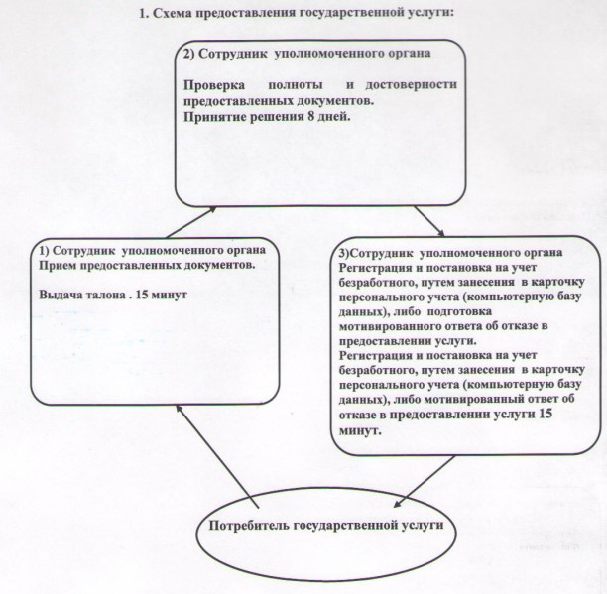
Утвержден
постановлением акимата
Жамбылской области
от 25 октября 2012 года № 316
Регламент государственной услуги «Оформление документов на инвалидов для предоставления им протезно-ортопедической помощи» 1. Общие положения
1. Государственная услуга оказывается отделами занятости и социальных программ районов и города Тараз Жамбылской области (далее - уполномоченный орган), адреса которых указаны в приложении 1 к настоящему регламенту государственной услуги "Оформление документов на инвалидов для предоставления им протезно-ортопедической помощи" (далее - Регламент), а также через центры обслуживания населения на альтернативной основе (далее - центр), адреса центров указаны в приложении 2 к настоящему Регламенту.
2. Форма оказываемой государственной услуги: не автоматизированная.
3. Государственная услуга предоставляется на основании пункта 1 статьи 22 Закона Республики Казахстан от 13 апреля 2005 года "О социальной защите инвалидов в Республике Казахстан" и Правил обеспечения инвалидов протезно-ортопедической помощью и техническими вспомогательными (компенсаторными) средствами, утвержденных постановлением Правительства Республики Казахстан от 20 июля 2005 года № 754 «О некоторых вопросах реабилитации инвалидов», Стандарта государственной услуги «Оформление документов на инвалидов для предоставления им протезно-ортопедической помощи», утвержденного постановлением Правительства Республики Казахстан от 7 апреля 2011 года № 394 «Об утверждении стандартов государственных услуг в сфере социальной защиты, оказываемых местными исполнительными органами» (далее - Стандарт).
4. Государственная услуга оказывается физическим лицам: гражданам Республики Казахстан, иностранцам и лицам без гражданства, постоянно проживающим на территории Республики Казахстан (далее - потребители):
1) участникам, инвалидам Великой Отечественной войны, а также лицам, приравненным по льготам и гарантиям к инвалидам Великой Отечественной войны;
2) военнослужащим, инвалидность которых наступила в связи с исполнением служебных обязанностей в Вооруженных Силах Республики Казахстан;
3) лицам начальствующего и рядового состава органов внутренних дел, органов национальной безопасности, инвалидность которых наступила в связи с исполнением служебных обязанностей;
4) инвалидам от общего заболевания;
5) инвалидам с детства;
6) детям-инвалидам;
7) инвалидам от трудового увечья или профессионального заболевания, полученного по вине работодателя, в случае прекращения деятельности работодателя - индивидуального предпринимателя, или ликвидации юридического лица.
5. Сроки оказания государственной услуги:
1) сроки оказания государственной услуги с момента сдачи потребителем необходимых документов:
в уполномоченном органе - в течение десяти рабочих дней;
в центре - в течение десяти рабочих дней (дата приема и выдачи документа (результата) государственной услуги не входит в срок оказания государственной услуги);
2) максимально допустимое время ожидания до получения государственной услуги, оказываемой на месте в день обращения потребителя (до получения талона), не более 30 минут;
3) максимально допустимое время обслуживания потребителя государственной услуги, оказываемой на месте в день обращения потребителя, не более 15 минут в уполномоченном органе, 30 минут в центре.
6. Государственная услуга предоставляется бесплатно.
7. Результатом оказываемой государственной услуги, которую получит потребитель, является уведомление об оформлении документов на инвалидов для предоставления протезно-ортопедической помощи (далее – уведомление), либо мотивированный ответ об отказе в предоставлении услуги на бумажном носителе.
2. Требования к порядку оказания государственной услуги
8. Полная информация о порядке оказания государственной услуги и необходимых документах располагается на интернет-ресурсах Министерства труда и социальной защиты населения Республики Казахстан www.enbek.gov.kz, акимата Жамбылской области http://www.zhambyl.kz на стендах уполномоченного органа, центра, в официальных источниках информации, а также может предоставляться по телефонам информационно-справочных служб центров, номера которых указаны в приложении 2 к настоящему Регламенту.
9. График работы уполномоченного органа:
ежедневно с 9.00 часов до 18.00 часов, с обеденным перерывом с 13.00 до 14.00 часов, кроме выходных (суббота, воскресенье) и праздничных дней.
Прием осуществляется в порядке очереди без предварительной записи и ускоренного обслуживания.
График работы центра: ежедневно с 9.00 часов до 20.00 часов без перерыва, для филиалов и представительств центров устанавливается график работы с 9.00 часов до 19.00 часов, с перерывом на обед с 13.00 до 14.00 часов, кроме праздничных и выходных дней.
10. В предоставлении государственной услуги отказывается в случаях, предусмотренных в пункте 16 Стандарта.
3. Описание порядка действий в процессе оказания государственной услуги
11. После сдачи всех необходимых документов указанных в пункте 11 Стандарта потребителю выдается:
1) в уполномоченном органе - талон с указанием даты регистрации и получения потребителем государственной услуги, фамилии и инициалов лица, принявшего документы;
2) в центре - расписка о приеме соответствующих документов с указанием:
номера и даты приема запроса;
вида запрашиваемой государственной услуги;
количества и названий приложенных документов;
даты, времени и места выдачи документов;
фамилии, имени, отчества инспектора центра, принявшего заявление на оформление документов.
12. Доставка уведомления об оформлении (отказе в оформлении) документов на инвалидов для предоставления протезно-ортопедической помощи либо мотивированный ответ об отказе осуществляется:
1) при обращении в уполномоченный орган посредством личного посещения потребителем уполномоченного органа по месту жительства, либо посредством почтового сообщения;
2) при личном обращении в центр посредством "окон" на основании расписки в указанный в ней срок.
В центре выдача готовых документов потребителю осуществляется инспектором центра посредством "окон" на основании расписки в указанный в ней срок.
13. Структурно-функциональные единицы, которые участвуют в процессе оказания государственной услуги уполномоченным органом:
1) главный специалист уполномоченного органа;
2) начальник отдела уполномоченного органа.
14. Структурно-функциональные единицы, которые участвуют в процессе оказания государственной услуги при обращении в центр:
1) инспектор центра по приему документов;
2) инспектор центра накопительного сектора;
3) начальник отдела центра;
4) главный специалист уполномоченного органа;
5) начальник отдела уполномоченного органа.
15. Текстовое табличное описание последовательности и взаимодействие административных действий каждой структурно-функциональной единицы с указанием срока выполнения каждого действия указано в приложении 3 к настоящему Регламенту.
16. Схема, отражающая взаимосвязь между логической последовательностью административных действий и структурно-функциональных единиц, указано в приложении 4 к настоящему Регламенту.
Приложение 1
к Регламенту государственной услуги
"Оформление документов на инвалидов
для предоставления им протезно-ортопедической помощи"
Отделы занятости и социальных программ районов и города Тараз Жамбылской области

№  п/п | Наименование уполномоченного органа | Юридический адрес расположения уполномоченного органа (город, район, улица, № дома (кв.), адрес электронной почты) | Номер телефона | График работы
1 | 2 | 3 | 4 | 5
1 | Коммунальное государственное учреждение «Отдел занятости и социальных программ акимата Байзакского района» | Байзакский район, село Сарыкемер, улица Байзак Батыра, 112 ozsp_baizak@mail.ru | 8-726 37 2-19-71 | С 9.00 часов до 18.00 часов, обеденный перерыв с 13.00 часов до 14.00 часов, кроме выходных (суббота, воскресенье) и праздничных дней.
2 | Коммунальное государственное учреждение «Отдел занятости и социальных программ акимата Жамбылского района | Жамбылский район, село Аса, улица Абая, 121 mariah_1@mail.ru | 8-726 332-17-56
3 | Коммунальное государственное учреждение «Отдел занятости и социальных программ акимата Жуалынского района | Жуалынский район, село Бауыржана Момышулы, улица Жамбыла, 1 juali_ozsp@mail.ru | 8-72635 2-03-28
4 | Коммунальное государственное учреждение «Отдел занятости и социальных программ акимата Кордайского района | Кордайский район, село Кордай, улица Белашова, 3 utzsnkorday@mail.ru | 8-72636 4-84-96
5 | Коммунальное государственное учреждение «Отдел занятости и социальных программ акимата района имени Турара Рыскулова | район имени Турара Рыскулова, село Кулан, улица Жибек жолы, 61 kulan_sobes@mail.ru | 8-72633 2-12-81
6 | Коммунальное государственное учреждение «Отдел занятости и социальных программ акимата Меркенского района | Меркенский район, село Мерке, улица Исмаилова, 157 mozsp@mail.kz | 8-72632 2-25-51
7 | Коммунальное государственное учреждение «Отдел занятости и социальных программ акимата Мойынкумского района | Мойынкумский район, село Мойынкум, улица Кошенова, 10 moinkumsobes@mail.ru | 8-726422-47-21
8 | Коммунальное государственное учреждение «Отдел занятости и социальных программ акимата Таласского района | Таласский район, город Каратау, улица Шейна, 47а otzsp_karatau@mail.ru | 8-72644 6-13-06
9 | Коммунальное государственное учреждение «Отдел занятости и социальных программ акимата Сарысуского района | Сарысуский район, город Жанатас, 4 микрорайон, 31 otdelzan@mail.ru | 8-72634 6-16-80
10 | Коммунальное государственное учреждение «Отдел занятости и социальных программ акимата Шуского района | Шуский район, село Толе би, улица Егемберди, 2 shuozsp@mail.ru | 8-72638 5-40-74
11 | Коммунальное государственное учреждение «Отдел занятости и социальных программ акимата города Тараз | город Тараз, улица 1 пер Рысбек батыра, 14 sobes-taraz@mail.ru | 8-7262 54-47-01

Приложение 2
к Регламенту государственной услуги
«Оформление документов на инвалидов
для предоставления им протезно-ортопедической помощи»
Перечень Центров обслуживания населения по оказанию государственной услуги

№ п/п | Юридическое наименование отделов | Юридический адрес | Телефоны
1 | Республиканское государственное предприятие на праве хозяйственного ведения "Центр обслуживания населения" Комитета по контролю автоматизации государственных услуг и координации деятельности центров обслуживания населения Министерства транспорта и коммуникаций Республики Казахстан Таразский городской отдел филиала республиканское государственное предприятие "ЦОН" по Жамбылской области | город Тараз, улица Колбасшы Койгелды, № 158 «а» | 8(726 2) 43-84-21
2 | Республиканское государственное предприятие на праве хозяйственного ведения "Центр обслуживания населения" Комитета по контролю автоматизации государственных услуг и координации деятельности центров обслуживания населения Министерства транспорта и коммуникаций Республики Казахстан отдел № 1 филиала республиканское государственное предприятие "ЦОН" по Жамбылской области | город Тараз, улица Сатпаева, 1 «б» | 8(726 2) 56-90-27
3 | Республиканское государственное предприятие на праве хозяйственного ведения "Центр обслуживания населения" Комитета по контролю автоматизации государственных услуг и координации деятельности центров обслуживания населения Министерства транспорта и коммуникаций Республики Казахстан отдел № 2 филиала республиканское государственное предприятие "ЦОН" по Жамбылской области | город Тараз, мкр.Талас, 2 | 8(726 22) 6-17-78
4 | Республиканское государственное предприятие на праве хозяйственного ведения "Центр обслуживания населения" Комитета по контролю автоматизации государственных услуг и координации деятельности центров обслуживания населения Министерства транспорта и коммуникаций Республики Казахстан отдел № 3 филиала республиканское государственное предприятие "ЦОН" по Жамбылской области | город Тараз пр. Абая, 232 | 8(726 22) 56-90-04
5 | Республиканское государственное предприятие на праве хозяйственного ведения "Центр обслуживания населения" Комитета по контролю автоматизации государственных услуг и координации деятельности центров обслуживания населения Министерства транспорта и коммуникаций Республики Казахстан Байзакский районный отдел филиала республиканское государственное предприятие "ЦОН" по Жамбылской области | село Сарыкемер, улица Медеуова, 33 | 8(726 37) 2-28-04
6 | Республиканское государственное предприятие на праве хозяйственного ведения "Центр обслуживания населения" Комитета по контролю автоматизации государственных услуг и координации деятельности центров обслуживания населения Министерства транспорта и коммуникаций Республики Казахстан Жамбылский районный отдел филиала республиканское государственное предприятие "ЦОН" по Жамбылской области | село Аса, улица Абая, 127 | 8(726 33) 2-11-99
7 | Республиканское государственное предприятие на праве хозяйственного ведения "Центр обслуживания населения" Комитета по контролю автоматизации государственных услуг и координации деятельности центров обслуживания населения Министерства транспорта и коммуникаций Республики Казахстан Жуалынский районный отдел филиала республиканское государственное предприятие "ЦОН" по Жамбылской области | село Б.Момышулы, улица Сауранбекулы, 49 | 8(726 35) 5-02-46
8 | Республиканское государственное предприятие на праве хозяйственного ведения "Центр обслуживания населения" Комитета по контролю автоматизации государственных услуг и координации деятельности центров обслуживания населения Министерства транспорта и коммуникаций Республики Казахстан Кордайский районный отдел филиала республиканское государственное предприятие "ЦОН" по Жамбылской области | село Кордай, улица Домалак ана, 215 | 8(726 36) 2-13-52
9 | Республиканское государственное предприятие на праве хозяйственного ведения "Центр обслуживания населения" Комитета по контролю автоматизации государственных услуг и координации деятельности центров обслуживания населения Министерства транспорта и коммуникаций Республики Казахстан Меркенский районный отдел филиала республиканское государственное предприятие "ЦОН" по Жамбылской области | село Мерке, улица Исмаилова, 232 | 8(726 32) 4-42-54
10 | Республиканское государственное предприятие на праве хозяйственного ведения "Центр обслуживания населения" Комитета по контролю автоматизации государственных услуг и координации деятельности центров обслуживания населения Министерства транспорта и коммуникаций Республики Казахстан Мойынкумский районный отдел филиала республиканское государственное предприятие "ЦОН" по Жамбылской области | село Мойынкум, улица Кайрата Рыскулбекова, 215 | 8(726 42) 2-47-93
11 | Республиканское государственное предприятие на праве хозяйственного ведения "Центр обслуживания населения" Комитета по контролю автоматизации государственных услуг и координации деятельности центров обслуживания населения Министерства транспорта и коммуникаций Республики Казахстан Сарысуский районный отдел филиала республиканское государственное предприятие "ЦОН" по Жамбылской области | город Жанатас, улица Жибек жолы, 1 | 8(726 34) 6-33-00
12 | Республиканское государственное предприятие на праве хозяйственного ведения "Центр обслуживания населения" Комитета по контролю автоматизации государственных услуг и координации деятельности центров обслуживания населения Министерства транспорта и коммуникаций Республики Казахстан Таласский районный отдел филиала республиканское государственное предприятие "ЦОН" по Жамбылской области | город Каратау, улица Молдагулова, 51 | 8(726 44) 6-33-93
13 | Республиканское государственное предприятие на праве хозяйственного ведения "Центр обслуживания населения" Комитета по контролю автоматизации государственных услуг и координации деятельности центров обслуживания населения Министерства транспорта и коммуникаций Республики Казахстан Т.Рыскуловский районный отдел филиала республиканское государственное предприятие "ЦОН" по Жамбылской области | село Кулан, улица Жибек жолы, 71 | 8(726 31) 2-18-10
14 | Республиканское государственное предприятие на праве хозяйственного ведения "Центр обслуживания населения" Комитета по контролю автоматизации государственных услуг и координации деятельности центров обслуживания населения Министерства транспорта и коммуникаций Республики Казахстан Шуский районный отдел филиала республиканское государственное предприятие "ЦОН" по Жамбылской области | город Шу, улица Автобазовская, 1 | 8(726 43) 2-17-97
15 | Республиканское государственное предприятие на праве хозяйственного ведения "Центр обслуживания населения" Комитета по контролю автоматизации государственных услуг и координации деятельности центров обслуживания населения Министерства транспорта и коммуникаций Республики Казахстан Гродековский сельский отдел Жамбылского районного отдела филиала республиканское государственное предприятие "ЦОН" по Жамбылской области | село Гродеково, улица Мира, 88 | 8(726 33) 3-16-76, 8 (7262) 51-23-24

Приложение 3
к регламенту государственной услуги
«Оформление документов на инвалидов
для предоставления им протезно-ортопедической помощи»
Таблица 1. Описание действий структурно-функциональных единиц при обращении в уполномоченный орган:

1 | № действия (хода, потока работ) | 1 | 2 | 3 | 4 | 5
2 | Наименование структурно-функциональной единицы | Главный специалист уполномоченного органа | Начальник отдела уполномоченного органа | Главный специалист уполномоченного органа | Начальник отдела уполномоченного органа | Главный специалист уполномоченного органа
3 | Наименование действия (процесса, процедуры, операции) и их описание | Прием и регистрация представленных потребителем документов | Рассмотрение представленных потребителем документов | Подготовка проекта уведомления либо мотивированного ответа об отказе предоставлении услуги | Рассмотрение уведомления – либо мотивированного ответа об отказе в предоставлении услуги | Регистрация в журнале входящей корреспонденции
4 | Форма завершения (данные, документ, организационно-распорядительное решение) | Талон о приеме документов | Направление исполнителю | Проект уведомления либо мотивированного ответа об отказе | Подписание решения или уведомления мотивированного ответа об отказе в предоставлении услуги | Выдача уведомления либо мотивированного ответа об отказе на бумажном носителе в предоставлении услуги
5 | Сроки исполнения | не более 15 минут | 1 рабочий день | 6 рабочих дней | 2 рабочих дня | не более 15 минут
6 | Номер следующего действия | 2 | 3 | 4 | 5

Таблица 2. Описание действий структурно-функциональных единиц при обращении в Центр:

1 | № действия (хода, потока работ) | 1 | 2 | 3 | 4
2 | Наименование структурно-функциональной единицы | Инспектор центра по приему документов | Начальник отдела центра | Главный специалист уполномоченного органа | Начальник отдела уполномоченного органа
3 | Наименование действия (процесса, процедуры, операции) и их описание | Прием и регистрация представленных потребителем документов | Проверка полноты представленных документов и представление их в уполномоченный орган | Прием и регистрация представленных потребителем документов, подготовка проекта уведомления либо мотивированного ответа об отказе | Рассмотрение уведомления либо мотивированного ответа об отказе в предоставлении услуги
4 | Форма завершения (данные, документ, организационно-распорядительное решение) | Расписка | Представление документов в уполномоченный орган | Регистрация документов | Подписание резолюции
5 | Сроки исполнения | Не более 30 минут | 1 рабочий день | 5 рабочих дней | 1 рабочий день
6 | Номер следующего действия | 2 | 3 | 4 | 5
продолжение таблицы:
1 | № действия (хода, потока работ) | 5 | 6 | 7
2 | Наименование структурно-функциональной единицы | Главный специалист уполномоченного органа | Начальник отдела центра | Инспектор центра накопительного сектора
3 | Наименование действия (процесса, процедуры, операции) и их описание | Передача уведомления либо мотивированного ответа об отказе в предоставлении услуги начальнику отдела Центра | Передача уведомления либо мотивированного ответа об отказе в предоставлении услуги инспектору Центра накопительного сектора | Выдача уведомления либо мотивированного ответа об отказе в предоставлении услуги потребителю
4 | Форма завершения (данные, документ, организационно-распорядительное решение) | Уведомление либо мотивированный ответ об отказе | Уведомление либо мотивированный ответ об отказе | Уведомление либо мотивированный ответ об отказе
5 | Сроки исполнения | 1 рабочий день | 1 рабочий день | Не более 30 минут
6 | Номер следующего действия | 6 | 7

Приложение 4
к регламенту государственной услуги
«Оформление документов на инвалидов
для предоставления им протезно-ортопедической помощи»
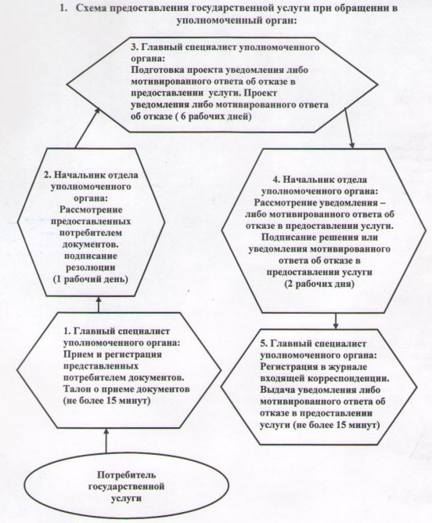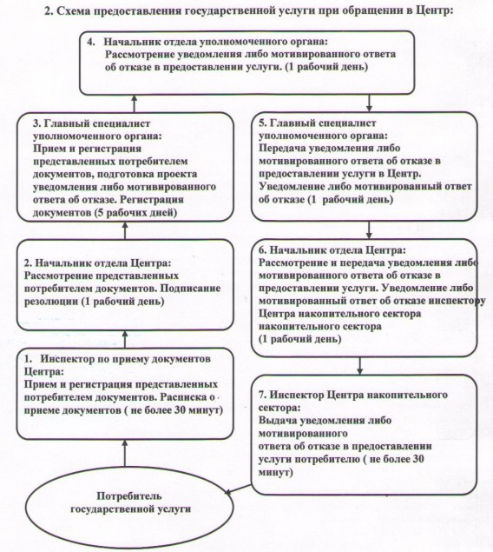
Утвержден
постановлением акимата Жамбылской области
от 25 октября 2012 года № 316
Регламент государственной услуги "Оформление документов на инвалидов для обеспечения их сурдо-тифлотехническими и обязательными гигиеническими средствами" 1. Общие положения
1. Государственная услуга оказывается отделами занятости и социальных программ районов и города Тараз Жамбылской области (далее - уполномоченный орган), адреса которых указаны в приложении 1 к настоящему регламенту государственной услуги "Оформление документов на инвалидов для обеспечения их сурдо-тифлотехническими и обязательными гигиеническими средствами" (далее - Регламент), а также через центры обслуживания населения на альтернативной основе (далее - центр), адреса центров указаны в приложении 2 к настоящему Регламенту.
2. Форма оказываемой государственной услуги: не автоматизированная.
3. Государственная услуга предоставляется на основании пункта 1 статьи 22 Закона Республики Казахстан от 13 апреля 2005 года "О социальной защите инвалидов в Республике Казахстан", «Правил обеспечения инвалидов протезно-ортопедической помощью и техническими вспомогательными (компенсаторными) средствами», утвержденных постановлением Правительства Республики Казахстан от 20 июля 2005 года № 754 «О некоторых вопросах реабилитации инвалидов» и стандарта государственной услуги "Оформление документов на инвалидов для обеспечения их сурдо-тифлотехническими и обязательными гигиеническими средствами" утвержденного постановлением Правительства Республики Казахстан от 7 апреля 2011 года № 394 «Об утверждении стандартов государственных услуг в сфере социальной защиты, оказываемых местными исполнительными органами» (далее - Стандарт).
4. Государственная услуга оказывается физическим лицам: гражданам Республики Казахстан, иностранцам и лицам без гражданства, постоянно проживающим на территории Республики Казахстан (далее - потребитель).
1) по обеспечению сурдотехническими средствами:
участникам и инвалидам Великой Отечественной войны;
лицам, приравненным по льготам и гарантиям к инвалидам Великой Отечественной войны;
детям-инвалидам;
инвалидам первой, второй, третьей групп;
инвалидам от трудового увечья или профессионального заболевания, полученного по вине работодателя, в случае прекращения деятельности работодателя - индивидуального предпринимателя, или ликвидации юридического лица;
2) по обеспечению тифлотехническими средствами:
инвалидам первой, второй групп;
детям-инвалидам;
инвалидам от трудового увечья или профессионального заболевания, полученного по вине работодателя, в случае прекращения деятельности работодателя - индивидуального предпринимателя, или ликвидации юридического лица;
3) по обеспечению обязательными гигиеническими средствами:
инвалидам, нуждающимся в обязательных гигиенических средствах, в соответствии с индивидуальной программой реабилитации инвалида;
инвалидам от трудового увечья или профессионального заболевания, полученного по вине работодателя, в случае прекращения деятельности работодателя - индивидуального предпринимателя, или ликвидации юридического лица.
5. Сроки оказания государственной услуги:
1) сроки оказания государственной услуги с момента сдачи потребителем необходимых документов:
в уполномоченном органе - в течение десяти рабочих дней;
в центре - в течение десяти рабочих дней (дата приема и выдачи документа (результата) государственной услуги не входит в срок оказания государственной услуги);
2) максимально допустимое время ожидания до получения государственной услуги, оказываемой на месте в день обращения потребителя (до получения талона не более 30 минут);
3) максимально допустимое время обслуживания потребителя государственной услуги, оказываемой на месте в день обращения потребителя не более 15 минут в уполномоченном органе, 30 минут в центре.
6. Государственная услуга предоставляется бесплатно.
7. Результатом оказываемой государственной услуги, которую получит заявитель, является уведомление об оформлении документов на инвалидов для обеспечения их сурдо-тифлотехническими и обязательными гигиеническими средствами (далее – уведомление), либо мотивированный ответ об отказе в предоставлении услуги на бумажном носителе.
2. Требование к порядку оказания государственной услуги
8. Полная информация о порядке оказания государственной услуги и необходимых документах располагается на интернет-ресурсах Министерства труда и социальной защиты населения Республики Казахстан www.enbek.gov.kz, акимата Жамбылской области http://www.zhambyl.kz, на стендах уполномоченного органа, центра, в официальных источниках информации, а также может предоставляться по телефонам информационно-справочных служб центров, номера которых указаны в приложении 2 к настоящему Регламенту.
9. График работы уполномоченного органа:
ежедневно с 9.00 часов до 18.00 часов, с обеденным перерывом с 13.00 до 14.00 часов, кроме выходных (суббота, воскресенье) и праздничных дней.
Прием осуществляется в порядке очереди без предварительной записи и ускоренного обслуживания.
График работы центра: ежедневно с 9.00 часов до 20.00 часов без перерыва, для филиалов и представительств центров устанавливается график работы с 9.00 часов до 19.00 часов, с перерывом на обед с 13.00 до 14.00 часов, кроме праздничных и выходных дней.
10. В предоставлении государственной услуги отказывается в случаях, предусмотренных в пункте 16 Стандарта.
3. Описание порядка действий в процессе оказания государственной услуги
11. После сдачи всех необходимых документов указанных в пункте 11 Стандарта потребителю выдается
1) в уполномоченном органе - талон с указанием даты регистрации и получения потребителем государственной услуги, фамилии и инициалов лица, принявшего документы;
2) в центре - расписка о приеме соответствующих документов с указанием:
номера и даты приема запроса;
вида запрашиваемой государственной услуги;
количества и названий приложенных документов;
даты, времени и места выдачи документов;
фамилии, имени, отчества инспектора центра, принявшего заявление на оформление документов.
12. Доставка уведомления об оформлении (отказе в оформлении) документов на инвалидов для предоставления сурдо-тифлотехническими и обязательными гигиеническими средствами либо мотивированный ответ об отказе осуществляется:
1) при обращении в уполномоченный орган посредством личного посещения потребителем уполномоченного органа по месту жительства, либо посредством почтового сообщения;
2) при личном обращении в центр посредством "окон" на основании расписки в указанный в ней срок.
В центре выдача готовых документов потребителю осуществляется инспектором центра посредством "окон" на основании расписки в указанный в ней срок.
13. Структурно-функциональные единицы, которые участвуют в процессе оказания государственной услуги уполномоченным органом:
1) главный специалист уполномоченного органа;
2) начальник отдела уполномоченного органа.
14. Структурно-функциональные единицы, которые участвуют в процессе оказания государственной услуги при обращении через центр:
1) инспектор центра по приему документов;
2) инспектор центра накопительного сектора;
3) начальник отдела центра;
4) главный специалист уполномоченного органа;
5) начальник отдела уполномоченного органа.
15. Текстовое табличное описание последовательности и взаимодействие административных действий каждой структурно-функциональной единицы с указанием срока выполнения каждого действия указаны в приложении 3 к настоящему Регламенту.
16. Схема, отражающая взаимосвязь между логической последовательностью административных действий и структурно-функциональные единицы, указаны в приложении 4 к настоящему Регламенту.
Приложение 1
к регламенту государственной услуги
«Оформление документов на инвалидов для обеспечения их
сурдо-тифлотехническимии обязательными гигиеническими
средствами»
Отделы занятости и социальных программ районов и города Тараз Жамбылской области

№  п/п | Наименование уполномоченного органа | Юридический адрес расположения уполномоченного органа (город, район, улица, № дома (кв.), адрес электронной почты) | Номер телефона | График работы
1 | 2 | 3 | 4 | 5
1 | Коммунальное государственное учреждение «Отдел занятости и социальных программ акимата Байзакского района» | Байзакский район, село Сарыкемер, улица Байзак Батыра, 112 ozsp_baizak@mail.ru | 8-726 37 2-19-71 | С 9.00 часов до 18.00 часов, обеденный перерыв с 13.00 часов до 14.00 часов, кроме выходных (суббота, воскресенье) и праздничных дней.
2 | Коммунальное государственное учреждение «Отдел занятости и социальных программ акимата Жамбылского района | Жамбылский район, село Аса, улица Абая, 121 mariah_1@mail.ru | 8-726 33 2-17-56
3 | Коммунальное государственное учреждение «Отдел занятости и социальных программ акимата Жуалынского района | Жуалынский район, село Бауыржана Момышулы, улица Жамбыла, 1 juali_ozsp@mail.ru | 8-726 352-03-28
4 | Коммунальное государственное учреждение «Отдел занятости и социальных программ акимата Кордайского района | Кордайский район, село Кордай, улица Белашова, 3 utzsnkorday@mail.ru | 8-726 36 4-84-96
5 | Коммунальное государственное учреждение «Отдел занятости и социальных программ акимата района имени Турара Рыскулова | район имени Турара Рыскулова, село Кулан, улица Жибек жолы, 61 kulan_sobes@mail.ru | 8-726 33 2-12-81
6 | Коммунальное государственное учреждение «Отдел занятости и социальных программ акимата Меркенского района | Меркенский район, село Мерке, улица Исмаилова, 157 mozsp@mail.kz | 8-726 32 2-25-51
7 | Коммунальное государственное учреждение «Отдел занятости и социальных программ акимата Мойынкумского района | Мойынкумский район, село Мойынкум, улица Кошенова, 10 moinkumsobes@mail.ru | 8-726 42 2-47-21
8 | Коммунальное государственное учреждение «Отдел занятости и социальных программ акимата Таласского района | Таласский район, город Каратау, улица Шейна, 47а otzsp_karatau@mail.ru | 8-726 44 6-13-06
9 | Коммунальное государственное учреждение «Отдел занятости и социальных программ акимата Сарысуского района | Сарысуский район, город Жанатас, 4 микрорайон, 31 otdelzan@mail.ru | 8-726 34 6-16-80
10 | Коммунальное государственное учреждение «Отдел занятости и социальных программ акимата Шуского района | Шуский район, село Толе би, улица Егемберди, 2 shuozsp@mail.ru | 8-726 38 5-40-74
11 | Коммунальное государственное учреждение «Отдел занятости и социальных программ акимата города Тараз | город Тараз, улица 1 пер Рысбек батыра, 14 sobes-taraz@mail.ru | 8-726 2 54-47-01

Приложение 2
к регламенту государственной услуги
«Оформление документов на инвалидов для обеспечения их
сурдо-тифлотехническимии обязательными гигиеническими
средствами
Перечень Центров обслуживания населения по оказанию государственной услуги

№ п/п | Юридическое наименование отделов | Юридический адрес | Телефоны
1 | Республиканское государственное предприятие на праве хозяйственного ведения "Центр обслуживания населения" Комитета по контролю автоматизации государственных услуг и координации деятельности центров обслуживания населения Министерства транспорта и коммуникаций Республики Казахстан Таразский городской отдел филиала республиканское государственное предприятие "ЦОН" по Жамбылской области | город Тараз, улица Колбасшы Койгелды, № 158 «а» | 8(726 2) 43-84-21
2 | Республиканское государственное предприятие на праве хозяйственного ведения "Центр обслуживания населения" Комитета по контролю автоматизации государственных услуг и координации деятельности центров обслуживания населения Министерства транспорта и коммуникаций Республики Казахстан отдел № 1 филиала республиканское государственное предприятие "ЦОН" по Жамбылской области | город Тараз, улица Сатпаева, 1 «б» | 8(726 2) 56-90-27
3 | Республиканское государственное предприятие на праве хозяйственного ведения "Центр обслуживания населения" Комитета по контролю автоматизации государственных услуг и координации деятельности центров обслуживания населения Министерства транспорта и коммуникаций Республики Казахстан отдел № 2 филиала республиканское государственное предприятие "ЦОН" по Жамбылской области | город Тараз, мкр.Талас, 2 | 8(726 22) 6-17-78
4 | Республиканское государственное предприятие на праве хозяйственного ведения "Центр обслуживания населения" Комитета по контролю автоматизации государственных услуг и координации деятельности центров обслуживания населения Министерства транспорта и коммуникаций Республики Казахстан отдел № 3 филиала республиканское государственное предприятие "ЦОН" по Жамбылской области | город Тараз пр. Абая, 232 | 8(726 22) 56-90-04
5 | Республиканское государственное предприятие на праве хозяйственного ведения "Центр обслуживания населения" Комитета по контролю автоматизации государственных услуг и координации деятельности центров обслуживания населения Министерства транспорта и коммуникаций Республики Казахстан Байзакский районный отдел филиала республиканское государственное предприятие "ЦОН" по Жамбылской области | село Сарыкемер, улица Медеуова, 33 | 8(726 37) 2-28-04
6 | Республиканское государственное предприятие на праве хозяйственного ведения "Центр обслуживания населения" Комитета по контролю автоматизации государственных услуг и координации деятельности центров обслуживания населения Министерства транспорта и коммуникаций Республики Казахстан Жамбылский районный отдел филиала республиканское государственное предприятие "ЦОН" по Жамбылской области | село Аса, улица Абая, 127 | 8(726 33) 2-11-99
7 | Республиканское государственное предприятие на праве хозяйственного ведения "Центр обслуживания населения" Комитета по контролю автоматизации государственных услуг и координации деятельности центров обслуживания населения Министерства транспорта и коммуникаций Республики Казахстан Жуалынский районный отдел филиала республиканское государственное предприятие "ЦОН" по Жамбылской области | село Б.Момышулы, улица Сауранбекулы, 49 | 8(726 35) 5-02-46
8 | Республиканское государственное предприятие на праве хозяйственного ведения "Центр обслуживания населения" Комитета по контролю автоматизации государственных услуг и координации деятельности центров обслуживания населения Министерства транспорта и коммуникаций Республики Казахстан Кордайский районный отдел филиала республиканское государственное предприятие "ЦОН" по Жамбылской области | село Кордай, улица Домалак ана, 215 | 8(726 36) 2-13-52
9 | Республиканское государственное предприятие на праве хозяйственного ведения "Центр обслуживания населения" Комитета по контролю автоматизации государственных услуг и координации деятельности центров обслуживания населения Министерства транспорта и коммуникаций Республики Казахстан Меркенский районный отдел филиала республиканское государственное предприятие "ЦОН" по Жамбылской области | село Мерке, улица Исмаилова, 232 | 8(726 32) 4-42-54
10 | Республиканское государственное предприятие на праве хозяйственного ведения "Центр обслуживания населения" Комитета по контролю автоматизации государственных услуг и координации деятельности центров обслуживания населения Министерства транспорта и коммуникаций Республики Казахстан Мойынкумский районный отдел филиала республиканское государственное предприятие "ЦОН" по Жамбылской области | село Мойынкум, улица Кайрата Рыскулбекова, 215 | 8(726 42) 2-47-93
11 | Республиканское государственное предприятие на праве хозяйственного ведения "Центр обслуживания населения" Комитета по контролю автоматизации государственных услуг и координации деятельности центров обслуживания населения Министерства транспорта и коммуникаций Республики Казахстан Сарысуский районный отдел филиала республиканское государственное предприятие "ЦОН" по Жамбылской области | город Жанатас, улица Жибек жолы, 1 | 8(726 34) 6-33-00
12 | Республиканское государственное предприятие на праве хозяйственного ведения "Центр обслуживания населения" Комитета по контролю автоматизации государственных услуг и координации деятельности центров обслуживания населения Министерства транспорта и коммуникаций Республики Казахстан Таласский районный отдел филиала республиканское государственное предприятие "ЦОН" по Жамбылской области | город Каратау, улица Молдагулова, 51 | 8(726 44) 6-33-93
13 | Республиканское государственное предприятие на праве хозяйственного ведения "Центр обслуживания населения" Комитета по контролю автоматизации государственных услуг и координации деятельности центров обслуживания населения Министерства транспорта и коммуникаций Республики Казахстан Т.Рыскуловский районный отдел филиала республиканское государственное предприятие "ЦОН" по Жамбылской области | село Кулан, улица Жибек жолы, 71 | 8(726 31) 2-18-10
14 | Республиканское государственное предприятие на праве хозяйственного ведения "Центр обслуживания населения" Комитета по контролю автоматизации государственных услуг и координации деятельности центров обслуживания населения Министерства транспорта и коммуникаций Республики Казахстан Шуский районный отдел филиала республиканское государственное предприятие "ЦОН" по Жамбылской области | город Шу, улица Автобазовская, 1 | 8(726 43) 2-17-97
15 | Республиканское государственное предприятие на праве хозяйственного ведения "Центр обслуживания населения" Комитета по контролю автоматизации государственных услуг и координации деятельности центров обслуживания населения Министерства транспорта и коммуникаций Республики Казахстан Гродековский сельский отдел Жамбылского районного отдела филиала республиканское государственное предприятие "ЦОН" по Жамбылской области | село Гродеково, улица Мира, 88 | 8(726 33) 3-16-76,8 (7262) 51-23-24

Приложение 3
к регламенту государственной услуги
"Оформление документов на инвалидов для обеспечения их
сурдо-тифлотехническимии обязательными гигиеническими
средствами"
Таблица 1. Описание действий структурно-функциональных единиц при обращении в уполномоченный орган:

1 | № действия (хода, потока работ) | 1 | 2
2 | Наименование структурно-функциональной единицы | Главный специалист уполномоченного органа | Начальник отдела уполномоченного органа
3 | Наименование действия (процесса, процедуры, операции) и их описание | Прием и регистрация  представленных потребителем документов | Рассмотрение представленных потребителем документов
4 | Форма завершения (данные, документ, организационно-распорядительное  решение) | Талон о приеме  документов | Подписание  резолюции
5 | Сроки исполнения | не более 15 минут | 1 рабочий день
6 | Номер следующего действия | 2 | 3
продолжение таблицы:
1 | № действия (хода, потока работ) | 3 | 4 | 5
2 | Наименование структурно-функциональной единицы | Главный специалист уполномоченного органа | Начальник отдела уполномоченного органа | Главный специалист уполномоченного органа
3 | Наименование действия (процесса, процедуры, операции) и их описание | Подготовка проекта уведомления либо мотивированного ответа об отказе предоставлении услуги | Рассмотрение уведомления – либо мотивированного ответа об отказе в предоставлении услуги | Регистрация в журнале входящей корреспонденции
4 | Форма завершения (данные, документ, организационно-распорядительное решение) | Проект уведомления либо мотивированного ответа об отказе | Подписание решения или уведомления мотивированного ответа об отказе в предоставлении услуги | Выдача уведомления либо мотивированного ответа об отказе в предоставлении услуги
5 | Сроки исполнения | 7 рабочих дней | 1 рабочий день | не более 15 минут
6 | Номер следующего действия | 4 | 5

Таблица 2. Описание действий структурно-функциональных единиц при обращении в Центр:

1 | № действия (хода, потока работ) | 1 | 2 | 3 | 4
2 | Наименование структурно-функциональной единицы | Инспектор центра по приему документов | Начальник отдела центра | Главный специалист уполномоченного органа | Начальник отдела уполномоченного органа
3 | Наименование действия (процесса, процедуры, операции) и их описание | Прием и регистрация представленных потребителем документов | Проверка полноты представленных документов и представление их в уполномоченный орган | Прием и регистрация представленных потребителем документов, подготовка проекта уведомления либо мотивированного ответа об отказе | Рассмотрение уведомления либо мотивированного ответа об отказе в предоставлении услуги
4 | Форма завершения (данные, документ, организационно-распорядительное решение) | Расписка | Представление документов в уполномоченный орган | Регистрация документов | Подписание резолюции
5 | Сроки исполнения | Не более 30 минут | 1 рабочий день | 3 рабочих дня | 2 рабочих дня
6 | Номер следующего действия | 2 | 3 | 4 | 5
продолжение таблицы:
1 | № действия (хода, потока работ) | 5 | 6 | 7
2 | Наименование структурно-функциональной единицы | Главный специалист уполномоченного органа | Начальник отдела центра | Инспектор центра накопительного сектора
3 | Наименование действия (процесса, процедуры, операции) и их описание | Передача уведомления либо мотивированного ответа об отказе в предоставлении услуги начальнику отдела Центра | Передача уведомления либо мотивированного ответа об отказе в предоставлении услуги инспектору Центра накопительного сектора | Выдача уведомления либо мотивированного ответа об отказе в предоставлении услуги потребителю
4 | Форма завершения (данные, документ, организационно-распорядительное решение) | Уведомление либо мотивированный ответ об отказе | Уведомление либо мотивированный ответ об отказе | Уведомление либо мотивированный ответ об отказе
5 | Сроки исполнения | 2 рабочих дня | 1 рабочий день | Не более 30 минут
6 | Номер следующего действия | 6 | 7

Приложение 4
к регламенту государственной услуги
"Оформление документов на инвалидов для обеспечения их
сурдо-тифлотехническимии обязательными гигиеническими
средствами"
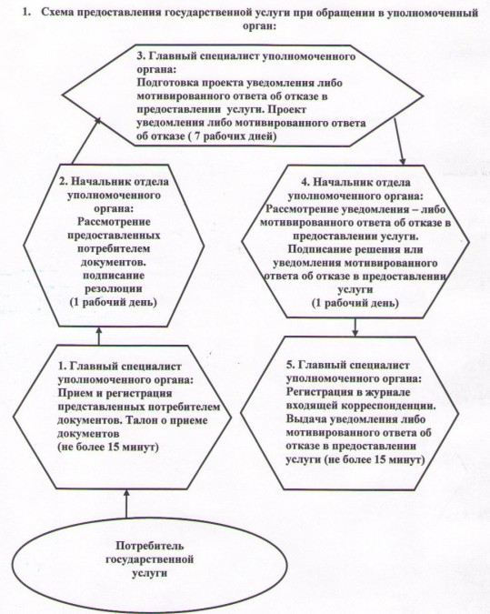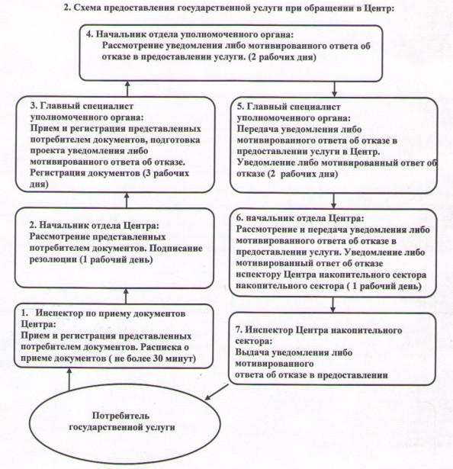
Утвержден
постановлением акимата
Жамбылской области
от 25 октября 2012 года № 316
Регламент государственной услуги «Назначение государственных пособий семьям, имеющим детей до 18 лет» 1. Общие положения
1. Государственная услуга оказывается отделами занятости и социальных программ районов и города Тараз Жамбылской области (далее - уполномоченный орган), перечень адресов которых указаны в приложении 1 к настоящему регламенту государственной услуги " Назначение государственных пособий семьям, имеющим детей до 18 лет " (далее - Регламент). При отсутствии уполномоченного органа по месту жительства, заявитель обращается за получением государственной услуги к акиму поселка, аула (села), аульного (сельского) округа (далее - аким сельского округа).
Также государственная услуга предоставляется через центры обслуживания населения на альтернативной основе (далее - центр). Адреса центров указаны в приложении 2 к настоящему Регламенту.
2. Форма оказываемой государственной услуги: не автоматизированная.
3. Государственная услуга предоставляется на основании пункта 1 статьи 4 Закона Республики Казахстан от 28 июня 2005 года «О государственных пособиях семьям, имеющим детей», Стандарта государственной услуги «Назначение государственных пособий семьям, имеющим детей до 18 лет», утвержденного постановлением Правительства Республики Казахстан от 7 апреля 2011 года № 394 «Об утверждении стандартов государственных услуг в сфере социальной защиты, оказываемых местными исполнительными органами» (далее - Стандарт) и главы 2 Правил назначения и выплаты государственных пособий семьям, имеющим детей, утвержденных постановлением Правительства Республики Казахстан от 2 ноября 2005 года № 1092 «О некоторых мерах по реализации Закона Республики Казахстан "О государственных пособиях семьям, имеющим детей».
4. Государственная услуга оказывается физическим лицам: гражданам Республики Казахстан, постоянно проживающим в Республике Казахстан и оралманам, имеющим детей до 18 лет, среднедушевой доход семьи которых ниже стоимости продовольственной корзины (далее - потребители).
5.Сроки оказания государственной услуги:
1) сроки оказания государственной услуги с момента сдачи потребителем необходимых документов:
в уполномоченный орган - в течение десяти рабочих дней;
акиму сельского округа по месту жительства - не более тридцати календарных дней;
в центр - в течение десяти рабочих дней (день приема и выдачи документа (результата) государственной услуги не входит в срок оказания государственной услуги);
2) максимально допустимое время ожидания до получения государственной услуги, оказываемой на месте в день обращения потребителя, зависит от количества человек в очереди из расчета 15 минут на обслуживание одного заявителя в уполномоченном органе, у акима сельского округа и в центре - 30 минут;
3) максимально допустимое время обслуживания потребителя государственной услуги, оказываемой на месте в день обращения потребителя - не более 15 минут в уполномоченном органе, у акима сельского округа и 30 минут в центре.
6. Государственная услуга оказывается бесплатно.
7. Результатом оказываемой государственной услуги, которую получит заявитель, является уведомление о назначении пособия на детей до 18 лет (далее – уведомление), либо мотивированный ответ об отказе в предоставлении государственной услуги на бумажном носителе.
2. Требования к порядку оказания государственной услуги
8. Полная информация о порядке оказания государственной услуги и необходимых документах, располагается на интернет-ресурсах Министерства труда и социальной защиты населения Республики Казахстан http://www.enbek.gov.kz, акимата Жамбылской области http://www.zhambyl.kz, на стендах уполномоченного органа, акима сельского округа, центра, в официальных источниках информации, а также может предоставляться по телефонам информационно-справочных служб центров, номера которых указаны в приложении 2 к настоящему Регламенту.
9. График работы уполномоченного органа или акима сельского округа: ежедневно с 9.00 часов до 18.00 часов, с обеденным перерывом с 13.00 до 14.00 часов, кроме выходных (суббота, воскресенье) и праздничных дней.
Прием осуществляется в порядке очереди без предварительной записи и ускоренного обслуживания.
График работы центра: ежедневно с 9.00 часов до 20.00 часов без перерыва, а в филиалах и представительствах центра - ежедневно с 9.00 часов до 19.00 часов, с обеденным перерывом с 13.00 до 14.00 часов, кроме выходных (суббота, воскресение) и праздничных дней.
10. В предоставлении государственной услуги отказывается в случаях, предусмотренных в пункте 16 Стандарта.
3. Описание порядка действий в процессе оказания государственной услуги
11. Право на получение пособия на детей ежеквартально подтверждается представлением сведений о доходах.
12. После сдачи всех необходимых документов указанных в пункте 11 Стандарта потребителю выдается:
1) в уполномоченном органе или у акима сельского округа - талон с указанием даты регистрации и получения потребителем государственной услуги, фамилии и инициалов ответственного лица, принявшего документы;
2) в центре - расписка о приеме соответствующих документов с указанием: номера и даты приема заявления;
вида запрашиваемой государственной услуги;
количества и названий приложенных документов;
даты, времени и места выдачи документов;
фамилии, имени, отчества инспектора центра, принявшего заявление на оформление документов.
13. Доставка уведомления о назначении (отказе в назначении) пособия на детей до 18 лет осуществляется:
при личном обращении в уполномоченный орган или к акиму сельского округа, либо посредством почтового сообщения;
при личном обращении в центр посредством "окон" на основании расписки в указанный в ней срок
14. Структурно-функциональные единицы, которые участвуют в процессе оказания государственной услуги уполномоченным органом:
1) главный специалист уполномоченного органа;
2) начальник отдела уполномоченного органа.
15. Структурно-функциональные единицы, которые участвуют в процессе оказания государственной услуги при обращении к акиму сельского округа по месту жительства:
1) специалист аппарата акима сельского округа;
2) аким сельского округа;
3) главный специалист уполномоченного органа;
4) начальник отдела уполномоченного органа.
16. Структурно-функциональные единицы, которые участвуют в процессе оказания государственной услуги в Центре:
1) инспектор центра по приему документов;
2) инспектор центра накопительного сектора;
3) начальник отдела центра;
4) главный специалист уполномоченного органа;
5) начальник отдела уполномоченного органа.
17. Текстовое табличное описание последовательности и взаимодействие административных действий каждой структурно-функциональной единицы с указанием срока выполнения каждого действия представлено в приложении 3 к настоящему Регламенту.
18. Схема, отражающая взаимосвязь между логической последовательностью административных действий и структурно-функциональные единицы, приведена в приложении 4 к настоящему Регламенту.
Приложение 1
к Регламенту государственной услуги
«Назначение государственных пособий
семьям, имеющим детей до 18 лет»
Отделы занятости и социальных программ районов и города Тараз Жамбылской области

№  п/п | Наименование уполномоченного органа | Юридический адрес расположения уполномоченного органа (город, район, улица, № дома (кв.), адрес электронной почты) | Номер телефона | График работы
1 | Коммунальное государственное учреждение «Отдел занятости и социальных программ акимата Байзакского района» | Байзакский район, село Сарыкемер, улица Байзак Батыра, 112  ozsp_baizak@mail.ru | 8-726 37 2-19-71 | С 9.00 часов до 18.00 часов, обеденный перерыв с 13.00 часов до 14.00 часов, кроме выходных (суббота, воскресенье) и праздничных дней.
2 | Коммунальное государственное учреждение «Отдел занятости и социальных программ акимата Жамбылского района | Жамбылский район, село Аса, улица Абая, 121 mariah_1@mail.ru | 8-726 33 2-17-56
3 | Коммунальное государственное учреждение «Отдел занятости и социальных программ акимата Жуалынского района | Жуалынский район, село Бауыржана Момышулы, улица Жамбыла, 1 juali_ozsp@mail.ru | 8-726 35  2-03-28
4 | Коммунальное государственное учреждение «Отдел занятости и социальных программ акимата Кордайского района | Кордайский район, село Кордай, улица Белашова, 3  utzsnkorday@mail.ru | 8-726 36 4-84-96
5 | Коммунальное государственное учреждение «Отдел занятости и социальных программ акимата района имени Турара Рыскулова | район имени Турара Рыскулова, село Кулан, улица Жибек жолы, 61  kulan_sobes@mail.ru | 8-726 33  2-12-81
6 | Коммунальное государственное учреждение «Отдел занятости и социальных программ акимата Меркенского района | Меркенский район, село Мерке, улица Исмаилова, 157  mozsp@mail.kz | 8-726 32 2-25-51
7 | Коммунальное государственное учреждение «Отдел занятости и социальных программ акимата Мойынкумского района | Мойынкумский район, село Мойынкум, улица Кошенова, 10  moinkumsobes@mail.ru | 8-726 42 2-47-21
8 | Коммунальное государственное учреждение «Отдел занятости и социальных программ акимата Таласского района | Таласский район, город Каратау, улица Шейна, 47а otzsp_karatau@mail.ru | 8-726 44 6-13-06
9 | Коммунальное государственное учреждение «Отдел занятости и социальных программ акимата Сарысуского района | Сарысуский район, город Жанатас, 4 микрорайон,31  otdelzan@mail.ru | 8-726 34 6-16-80
10 | Коммунальное государственное учреждение «Отдел занятости и социальных программ акимата Шуского района | Шуский район, село Толе би, улица Егемберди, 2 shuozsp@mail.ru | 8-726 38 5-40-74
11 | Коммунальное государственное учреждение «Отдел занятости и социальных программ акимата города Тараз | город Тараз, улица 1 пер Рысбек батыра, 14  sobes-taraz@mail.ru | 8-726 2 54-47-01

Приложение 2
к Регламенту государственной услуги
«Назначение государственных пособий
семьям, имеющим детей до 18 лет»
Перечень Центров обслуживания населения по оказанию государственной услуги

№ п/п | Юридическое наименование отделов | Юридический адрес | Телефоны
1 | Республиканское государственное предприятие на праве хозяйственного ведения "Центр обслуживания населения" Комитета по контролю автоматизации государственных услуг и координации деятельности центров обслуживания населения Министерства транспорта и коммуникаций Республики Казахстан Таразский городской отдел филиала республиканское государственное предприятие "ЦОН" по Жамбылской области | город Тараз, улица Колбасшы Койгелды, № 158 «а» | 8(726 2) 43-84-21
2 | Республиканское государственное предприятие на праве хозяйственного ведения "Центр обслуживания населения" Комитета по контролю автоматизации государственных услуг и координации деятельности центров обслуживания населения Министерства транспорта и коммуникаций Республики Казахстан отдел № 1 филиала республиканское государственное предприятие "ЦОН" по Жамбылской области | город Тараз, улица Сатпаева, 1 «б» | 8(726 2) 56-90-27
3 | Республиканское государственное предприятие на праве хозяйственного ведения "Центр обслуживания населения" Комитета по контролю автоматизации государственных услуг и координации деятельности центров обслуживания населения Министерства транспорта и коммуникаций Республики Казахстан отдел № 2 филиала республиканское государственное предприятие "ЦОН" по Жамбылской области | город Тараз, мкр.Талас, 2 | 8(726 22) 6-17-78
4 | Республиканское государственное предприятие на праве хозяйственного ведения "Центр обслуживания населения" Комитета по контролю автоматизации государственных услуг и координации деятельности центров обслуживания населения Министерства транспорта и коммуникаций Республики Казахстан отдел № 3 филиала республиканское государственное предприятие "ЦОН" по Жамбылской области | город Тараз пр. Абая, 232 | 8(726 22) 56-90-04
5 | Республиканское государственное предприятие на праве хозяйственного ведения "Центр обслуживания населения" Комитета по контролю автоматизации государственных услуг и координации деятельности центров обслуживания населения Министерства транспорта и коммуникаций Республики Казахстан Байзакский районный отдел филиала республиканское государственное предприятие "ЦОН" по Жамбылской области | село Сарыкемер, улица Медеуова, 33 | 8(726 37) 2-28-04
6 | Республиканское государственное предприятие на праве хозяйственного ведения "Центр обслуживания населения" Комитета по контролю автоматизации государственных услуг и координации деятельности центров обслуживания населения Министерства транспорта и коммуникаций Республики Казахстан Жамбылский районный отдел филиала республиканское государственное предприятие "ЦОН" по Жамбылской области | село Аса, улица Абая, 127 | 8(726 33) 2-11-99
7 | Республиканское государственное предприятие на праве хозяйственного ведения "Центр обслуживания населения" Комитета по контролю автоматизации государственных услуг и координации деятельности центров обслуживания населения Министерства транспорта и коммуникаций Республики Казахстан Жуалынский районный отдел филиала республиканское государственное предприятие "ЦОН" по Жамбылской области | село Б.Момышулы, улица Сауранбекулы, 49 | 8(726 35) 5-02-46
8 | Республиканское государственное предприятие на праве хозяйственного ведения "Центр обслуживания населения" Комитета по контролю автоматизации государственных услуг и координации деятельности центров обслуживания населения Министерства транспорта и коммуникаций Республики Казахстан Кордайский районный отдел филиала республиканское государственное предприятие "ЦОН" по Жамбылской области | село Кордай, улица Домалак ана, 215 | 8(726 36) 2-13-52
9 | Республиканское государственное предприятие на праве хозяйственного ведения "Центр обслуживания населения" Комитета по контролю автоматизации государственных услуг и координации деятельности центров обслуживания населения Министерства транспорта и коммуникаций Республики Казахстан Меркенский районный отдел филиала республиканское государственное предприятие "ЦОН" по Жамбылской области | село Мерке, улица Исмаилова, 232 | 8(726 32) 4-42-54
10 | Республиканское государственное предприятие на праве хозяйственного ведения "Центр обслуживания населения" Комитета по контролю автоматизации государственных услуг и координации деятельности центров обслуживания населения Министерства транспорта и коммуникаций Республики Казахстан Мойынкумский районный отдел филиала республиканское государственное предприятие "ЦОН" по Жамбылской области | село Мойынкум, улица Кайрата Рыскулбекова, 215 | 8(726 42) 2-47-93
11 | Республиканское государственное предприятие на праве хозяйственного ведения "Центр обслуживания населения" Комитета по контролю автоматизации государственных услуг и координации деятельности центров обслуживания населения Министерства транспорта и коммуникаций Республики Казахстан Сарысуский районный отдел филиала республиканское государственное предприятие "ЦОН" по Жамбылской области | город Жанатас, улица Жибек жолы, 1 | 8(726 34) 6-33-00
12 | Республиканское государственное предприятие на праве хозяйственного ведения "Центр обслуживания населения" Комитета по контролю автоматизации государственных услуг и координации деятельности центров обслуживания населения Министерства транспорта и коммуникаций Республики Казахстан Таласский районный отдел филиала республиканское государственное предприятие "ЦОН" по Жамбылской области | город Каратау, улица Молдагулова, 51 | 8(726 44) 6-33-93
13 | Республиканское государственное предприятие на праве хозяйственного ведения "Центр обслуживания населения" Комитета по контролю автоматизации государственных услуг и координации деятельности центров обслуживания населения Министерства транспорта и коммуникаций Республики Казахстан Т.Рыскуловский районный отдел филиала республиканское государственное предприятие "ЦОН" по Жамбылской области | село Кулан, улица Жибек жолы, 71 | 8(726 31) 2-18-10
14 | Республиканское государственное предприятие на праве хозяйственного ведения "Центр обслуживания населения" Комитета по контролю автоматизации государственных услуг и координации деятельности центров обслуживания населения Министерства транспорта и коммуникаций Республики Казахстан Шуский районный отдел филиала республиканское государственное предприятие "ЦОН" по Жамбылской области | город Шу, улица Автобазовская, 1 | 8(726 43) 2-17-97
15 | Республиканское государственное предприятие на праве хозяйственного ведения "Центр обслуживания населения" Комитета по контролю автоматизации государственных услуг и координации деятельности центров обслуживания населения Министерства транспорта и коммуникаций Республики Казахстан Гродековский сельский отдел Жамбылского районного отдела филиала республиканское государственное предприятие "ЦОН" по Жамбылской области | село Гродеково, улица Мира, 88 | 8(726 33) 3-16-76,8 (7262) 51-23-24

Приложение 3
к регламенту государственной услуги
«Назначение государственных пособий
семьям, имеющим детей до 18 лет»
Таблица 1. Описание действий структурно-функциональных единиц при обращении в уполномоченный орган:

1 | № действия (хода, потока работ) | 1 | 2 | 3
2 | Наименование структурно-функциональной единицы | Главный специалист уполномоченного органа | Начальник отдела уполномоченного органа | Главный специалист уполномоченного органа
3 | Наименование действия (процесса, процедуры, операции) и их описание | Прием и регистрация  представленных потребителем документов | Рассмотрение представленных потребителем документов | Подготовка проекта  уведомления либо мотивированного ответа об отказе предоставлении услуги
4 | Форма завершения (данные, документ, организационно-распорядительное решение) | Талон о приеме документов | Подписание резолюции | Проект уведомления либо мотивированного ответа об отказе
5 | Сроки исполнения | не более 15 минут | 3 рабочих дня | 4 рабочих дня
6 | Номер следующего действия | 2 | 3 | 4
продолжение таблицы:
1 | № действия (хода, потока работ) | 4 | 5
2 | Наименование структурно-функциональной единицы | Начальник отдела уполномоченного органа | Главный специалист уполномоченного органа
3 | Наименование действия (процесса, процедуры, операции) и их описание | Рассмотрение уведомления – либо мотивированного ответа об отказе в предоставлении услуги | Регистрация в журнале входящей корреспонденции
4 | Форма завершения (данные, документ, организационно-распорядительное решение) | Подписание решения или уведомления мотивированного ответа об отказе в предоставлении услуги | Выдача уведомления либо мотивированного ответа об отказе в предоставлении услуги
5 | Сроки исполнения | 1 рабочий день | не более 15 минут
6 | Номер следующего действия | 5

Таблица 2. Описание действий структурно-функциональных единиц при обращении к акиму сельского округа:

1 | № действия (хода, потока работ) | 1 | 2 | 3 | 4
2 | Наименование структурно-функциональной единицы | Специалист аппарата акима сельского округа | Аким сельского округа | Главный специалист уполномоченного органа | Начальник отдела уполномоченного органа
3 | Наименование действия и их описание | Прием и регистрация представленных потребителем документов | Проверка полноты представленных документов и представление их в уполномоченный орган | Прием и регистрация представленных потребителем документов, Подготовка проекта уведомления либо мотивированный ответ об отказе в предоставлении государственной услуги на бумажном носителе | Рассмотрение уведомления либо мотивированный ответ об отказе в предоставлении государственной услуги на бумажном носителе
4 | Форма завершения | Талон о приеме  документов | Представление документов в уполномоченный орган | Регистрация  документов | Подписание резолюции
5 | Сроки исполнения | Не более 30 минут | 3 календарных дня | 15 календарных дня | 5 календарных дня
6 | Номер следующего действия | 2 | 3 | 4 | 5
продолжение таблицы:
1 | № действия (хода, потока работ) | 5 | 6 | 7
2 | Наименование структурно-функциональной единицы | Главный специалист уполномоченного органа | Аким сельского округа | Специалист аппарата акима сельского округа
3 | Наименование действия и их описание | Передача уведомления либо мотивированный ответ об отказе в предоставлении государственной услуги на бумажном носителе акиму сельского округа | Передача уведомления специалисту аппарата Акима сельского округа либо мотивированного ответа об отказе в предоставлении услуги на бумажном носителе | Выдача уведомления либо мотивированный ответ об отказе в предоставлении государственной услуги на бумажном носителе потребителю
4 | Форма завершения
5 | Сроки исполнения | 2 календарных дня | 3 календарных дня | Не более 15 минут
6 | Номер следующего действия | 6 | 7

Таблица 3. Описание действий структурно-функциональных единиц при обращении в Центр:

1 | № действия (хода, потока работ) | 1 | 2 | 3
2 | Наименование структурно-функциональной единицы | Инспектор центра по приему документов | Начальник отдела центра | Главный специалист уполномоченного органа
3 | Наименование действия (процесса, процедуры, операции) и их описание | Прием и регистрация представленных потребителем документов | Проверка полноты представленных документов и представление их в уполномоченный орган | Прием и регистрация представленных потребителем документов, подготовка проекта уведомления либо мотивированного ответа об отказе
4 | Форма завершения (данные, документ, организационно-распорядительное решение) | Расписка | Представление документов в уполномоченный орган | Регистрация документов
5 | Сроки исполнения | Не более 30 минут | 1 рабочий день | 3 рабочих дня
6 | Номер следующего действия | 2 | 3 | 4
продолжение таблицы:
1 | № действия (хода, потока работ) | 4 | 5 | 6 | 7
2 | Наименование структурно-функциональной единицы | Начальник отдела уполномоченного органа | Главный специалист уполномоченного органа | Начальник отдела центра | Инспектор центра накопительного сектора
3 | Наименование действия (процесса, процедуры, операции) и их описание | Рассмотрение уведомления либо мотивированного ответа об отказе в предоставлении услуги | Передача уведомления либо мотивированного ответа об отказе в предоставлении услуги начальнику отдела Центра | Передача уведомления либо мотивированного ответа об отказе в предоставлении услуги инспектору Центра накопительного сектора | Выдача уведомления либо мотивированного ответа об отказе в предоставлении услуги потребителю
4 | Форма завершения (данные, документ, организационно-распорядительное решение) | Подписание резолюции
5 | Сроки исполнения | 2 рабочих дня | 2 рабочих дня | 1 рабочий день | Не более 30 минут
6 | Номер следующего действия | 5 | 6 | 7

Приложение 4
к регламенту государственной услуги
«Назначение государственных пособий
семьям, имеющим детей до 18 лет»
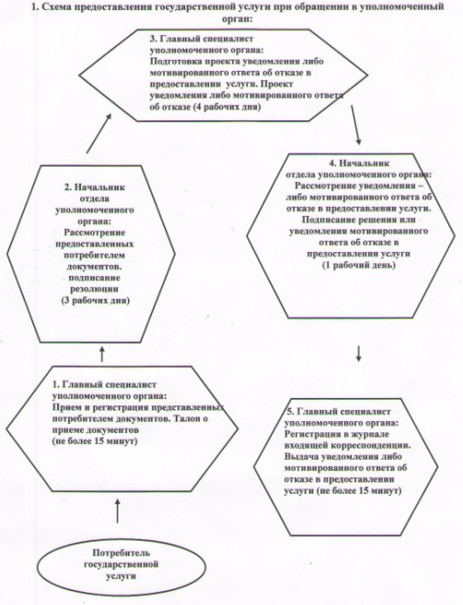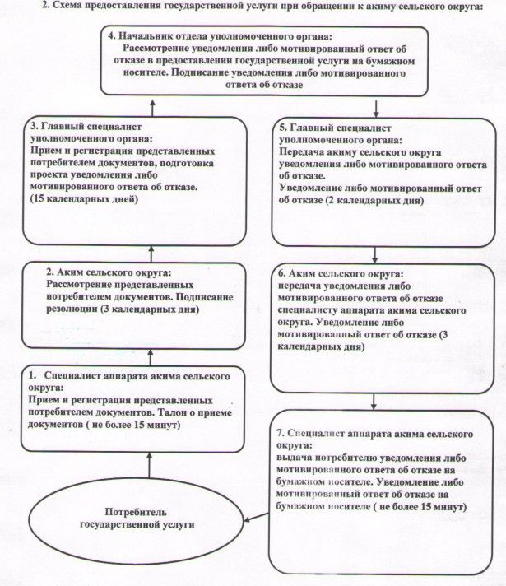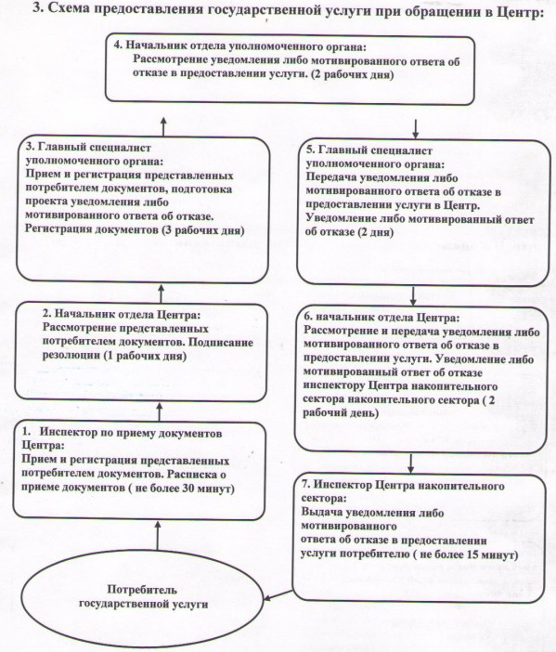
Утвержден
постановлением акимата
Жамбылской области
от 25 октября 2012 года № 316
Регламент государственной услуги «Оформление документов на социальное обслуживание на дому для одиноких, одиноко проживающих престарелых, инвалидов и детей-инвалидов, нуждающихся в постороннем уходе и помощи» 1. Общие положения
1. Государственная услуга предоставляется отделами занятости и социальных программ районов и города Тараз Жамбылской области (далее - уполномоченный орган), адреса которых указаны в приложении 1 к настоящему регламенту государственной услуги "Оформление документов на социальное обслуживание на дому для одиноких, одиноко проживающих престарелых, инвалидов и детей-инвалидов, нуждающихся в постороннем уходе и помощи" (далее - Регламент), а также через центры обслуживания населения на альтернативной основе (далее - центр), адреса центров указаны в приложении 2 к настоящему Регламенту.
2. Форма оказываемой государственной услуги: не автоматизированная.
3. Государственная услуга предоставляется на основании пункта 1 статьи 23 Закона Республики Казахстан от 13 апреля 2005 года "О социальной защите инвалидов в Республике Казахстан", подпункта 3) пункта 1 статьи 11, подпункта 1) пункта 1 статьи 13 Закона Республики Казахстан от 29 декабря 2008 года «О специальных социальных услугах», пункта 1 постановления Правительства Республики Казахстан от 14 марта 2009 года № 330 «Об утверждении перечня гарантированного объема специальных социальных услуг» и Стандарта государственной услуги «Оформление документов на социальное обслуживание на дому для одиноких, одиноко проживающих престарелых, инвалидов и детей-инвалидов, нуждающихся в постороннем уходе и помощи», утвержденного постановлением Правительства Республики Казахстан от 7 апреля 2011 года № 394 «Об утверждении стандартов государственных услуг в сфере социальной защиты, оказываемых местными исполнительными органами» (далее - Стандарт).
4. Государственная услуга оказывается физическим лицам: гражданам Республики Казахстан, оралманам, постоянно проживающим на территории Республики Казахстан иностранцам и лицам без гражданства, нуждающимся в соответствии с индивидуальной программой реабилитации или заключением медицинской организации в постороннем уходе и социальном обслуживании (далее - потребители):
1) одиноким и одиноко проживающим инвалидам первой, второй группы и престарелым;
2) детям-инвалидам с нарушением опорно-двигательного аппарата, проживающим в семьях;
3) детям-инвалидам с психоневрологическими патологиями, проживающим в семьях;
4) лицам с психоневрологическими заболеваниями в возрасте старше 18 лет, проживающим в семьях.
5. Сроки оказания государственной услуги:
1) сроки оказания государственной услуги с момента сдачи потребителем необходимых документов:
в уполномоченном органе - в течение четырнадцати рабочих дней;
в центре - в течение четырнадцати рабочих дней (дата приема и выдачи документа (результата) государственной услуги не входит в срок оказания государственной услуги);
2) максимально допустимое время ожидания до получения государственной услуги, оказываемой на месте в день обращения потребителя (до получения талона), не более 30 минут;
3) максимально допустимое время обслуживания потребителя государственной услуги, оказываемой на месте в день обращения потребителя, не более 15 минут в уполномоченном органе, 30 минут в центре.
6. Государственная услуга предоставляется бесплатно.
7. Результатом оказываемой государственной услуги, которую получит потребитель, является уведомление об оформлении документов на оказание социального обслуживания на дому (далее - уведомление), либо мотивированный ответ об отказе в предоставлении услуги на бумажном носителе.
2. Требования к порядку оказания государственной услуги
8. Полная информация о порядке оказания государственной услуги и необходимых документах располагается на интернет-ресурсах Министерства труда и социальной защиты населения Республики Казахстан www.enbek.gov.kz, акимата Жамбылской области http://www.zhambyl.kz, на стендах уполномоченного органа, центра, в официальных источниках информации, а также может предоставляться по телефонам информационно-справочных служб центров, номера которых указаны в приложении 2 к настоящему Регламенту.
9. График работы
1) уполномоченного органа:
ежедневно с 9.00 часов до 18.00 часов, с обеденным перерывом с 13.00 до 14.00 часов, кроме выходных (суббота, воскресенье) и праздничных дней.
Прием осуществляется в порядке очереди без предварительной записи и ускоренного обслуживания.
2) центра:
ежедневно с 9.00 часов до 20.00 часов без перерыва, для филиалов и представительств центров устанавливается график работы с 9.00 часов до 19.00 часов, с перерывом на обед с 13.00 до 14.00 часов, кроме праздничных и выходных дней.
Прием осуществляется в порядке «электронной» очереди, без предварительной записи и ускоренного обслуживания.
10. В предоставлении государственной услуги отказывается в случаях, предусмотренных в пункте 16 Стандарта.
3. Описание порядка действий в процессе оказания государственной услуги
11. После сдачи всех необходимых документов указанных в пункте 11 Стандарта потребителю выдается:
1) в уполномоченном органе - талон с указанием даты регистрации и получения потребителем государственной услуги, фамилии и инициалов лица, принявшего документы;
2) в центре - расписка о приеме соответствующих документов с указанием:
номера и даты приема заявления;
вида запрашиваемой государственной услуги;
количества и названий приложенных документов;
даты, времени и места выдачи документов;
фамилии, имени, отчества инспектора центра, принявшего заявление на оформление документов.
12. Доставка уведомления об оформлении документов на оказание социального обслуживания на дому либо мотивированный ответ об отказе осуществляется:
1) при обращении в уполномоченный орган посредством личного посещения потребителем уполномоченного органа по месту жительства, либо посредством почтового сообщения;
2) при обращении в центр - при личном посещении заявителем центра по месту жительства посредством "окон" на основании расписки в указанный в ней срок.
13. Структурно-функциональные единицы, которые участвуют в процессе оказания государственной услуги уполномоченным органом:
1) главный специалист уполномоченного органа;
2) начальник отдела уполномоченного органа.
14. Структурно-функциональные единицы, которые участвуют в процессе оказания государственной услуги при обращении в центр:
1) инспектор центра по приему документов;
2) инспектор центра накопительного сектора;
3) начальник отдела центра;
4) главный специалист уполномоченного органа;
5) начальник отдела уполномоченного органа.
15. Текстовое табличное описание последовательности и взаимодействие административных действий каждой структурно-функциональной единицы с указанием срока выполнения каждого действия указано в приложении 3 к настоящему Регламенту.
16. Схема, отражающая взаимосвязь между логической последовательностью административных действий и структурно-функциональных единиц, указано в приложении 4 к настоящему Регламенту.
Приложение 1
к Регламенту государственной услуги
«Оформление документов на социальное
обслуживание на дому для одиноких,
одиноко проживающих престарелых,
инвалидов и детей-инвалидов,
нуждающихся в постороннем уходе и помощи»
Отделы занятости и социальных программ районов и города Тараз Жамбылской области

№  п/п | Наименование уполномоченного органа | Юридический адрес расположения уполномоченного органа (город, район, улица, № дома (кв.), адрес электронной почты) | Номер телефона | График работы
1 | 2 | 3 | 4 | 5
1 | Коммунальное государственное учреждение «Отдел занятости и социальных программ акимата Байзакского района» | Байзакский район, село Сарыкемер, улица Байзак Батыра, 112 ozsp_baizak@mail.ru | 8-726 37 2-19-71 | С 9.00 часов до 18.00 часов, обеденный перерыв с 13.00 часов до 14.00 часов, кроме выходных (суббота, воскресенье) и праздничных дней.
2 | Коммунальное государственное учреждение «Отдел занятости и социальных программ акимата Жамбылского района | Жамбылский район, село Аса, улица Абая, 121 mariah_1@mail.ru | 8-726 33 2-17-56
3 | Коммунальное государственное учреждение «Отдел занятости и социальных программ акимата Жуалынского района | Жуалынский район, село Бауыржана Момышулы, улица Жамбыла, 1  juali_ozsp@mail.ru | 8-726 35 2-03-28
4 | Коммунальное государственное учреждение «Отдел занятости и социальных программ акимата Кордайского района | Кордайский район, село Кордай, улица Белашова, 3 utzsnkorday@mail.ru | 8-726 36 4-84-96
5 | Коммунальное государственное учреждение «Отдел занятости и социальных программ акимата района имени Турара Рыскулова | район имени Турара Рыскулова, село Кулан, улица Жибек жолы, 61 kulan_sobes@mail.ru | 8-726 33 2-12-81
6 | Коммунальное государственное учреждение «Отдел занятости и социальных программ акимата Меркенского района | Меркенский район, село Мерке, улица Исмаилова, 157 mozsp@mail.kz | 8-726 32 2-25-51
7 | Коммунальное государственное учреждение «Отдел занятости и социальных программ акимата Мойынкумского района | Мойынкумский район, село Мойынкум, улица Кошенова, 10  moinkumsobes@mail.ru | 8-726 42 2-47-21
8 | Коммунальное государственное учреждение «Отдел занятости и социальных программ акимата Таласского района | Таласский район, город Каратау, улица Шейна, 47а otzsp_karatau@mail.ru | 8-726 44 6-13-06
9 | Коммунальное государственное учреждение «Отдел занятости и социальных программ акимата Сарысуского района | Сарысуский район, город Жанатас, 4 микрорайон, 31  otdelzan@mail.ru | 8-726 34  6-16-80
10 | Коммунальное государственное учреждение «Отдел занятости и социальных программ акимата Шуского района | Шуский район, село Толе би, улица Егемберди, 2  shuozsp@mail.ru | 8-726 38 5-40-74
11 | Коммунальное государственное учреждение «Отдел занятости и социальных программ акимата города Тараз | город Тараз, улица 1 пер Рысбек батыра, 14  sobes-taraz@mail.ru | 8-726 2 54-47-01

Приложение 2
к Регламенту государственной услуги
«Оформление документов на социальное
обслуживание на дому для одиноких,
одиноко проживающих престарелых,
инвалидов и детей-инвалидов, нуждающихся
в постороннем уходе и помощи»
Перечень Центров обслуживания населения по оказанию государственной услуги

№ п/п | Юридическое наименование отделов | Юридический адрес | Телефоны
1 | Республиканское государственное предприятие на праве хозяйственного ведения "Центр обслуживания населения" Комитета по контролю автоматизации государственных услуг и координации деятельности центров обслуживания населения Министерства транспорта и коммуникаций Республики Казахстан Таразский городской отдел филиала республиканское государственное предприятие "ЦОН" по Жамбылской области | город Тараз, улица Колбасшы Койгелды, № 158 «а» | 8(726 2) 43-84-21
2 | Республиканское государственное предприятие на праве хозяйственного ведения "Центр обслуживания населения" Комитета по контролю автоматизации государственных услуг и координации деятельности центров обслуживания населения Министерства транспорта и коммуникаций Республики Казахстан отдел № 1 филиала республиканское государственное предприятие "ЦОН" по Жамбылской области | город Тараз, улица Сатпаева, 1 «б» | 8(726 2) 56-90-27
3 | Республиканское государственное предприятие на праве хозяйственного ведения "Центр обслуживания населения" Комитета по контролю автоматизации государственных услуг и координации деятельности центров обслуживания населения Министерства транспорта и коммуникаций Республики Казахстан отдел № 2 филиала республиканское государственное предприятие "ЦОН" по Жамбылской области | город Тараз, мкр.Талас, 2 | 8(726 22) 6-17-78
4 | Республиканское государственное предприятие на праве хозяйственного ведения "Центр обслуживания населения" Комитета по контролю автоматизации государственных услуг и координации деятельности центров обслуживания населения Министерства транспорта и коммуникаций Республики Казахстан отдел № 3 филиала республиканское государственное предприятие "ЦОН" по Жамбылской области | город Тараз пр. Абая, 232 | 8(726 22) 56-90-04
5 | Республиканское государственное предприятие на праве хозяйственного ведения "Центр обслуживания населения" Комитета по контролю автоматизации государственных услуг и координации деятельности центров обслуживания населения Министерства транспорта и коммуникаций Республики Казахстан Байзакский районный отдел филиала республиканское государственное предприятие "ЦОН" по Жамбылской области | село Сарыкемер, улица Медеуова, 33 | 8(72637) 2-28-04
6 | Республиканское государственное предприятие на праве хозяйственного ведения "Центр обслуживания населения" Комитета по контролю автоматизации государственных услуг и координации деятельности центров обслуживания населения Министерства транспорта и коммуникаций Республики Казахстан Жамбылский районный отдел филиала республиканское государственное предприятие "ЦОН" по Жамбылской области | село Аса, улица Абая, 127 | 8(72633) 2-11-99
7 | Республиканское государственное предприятие на праве хозяйственного ведения "Центр обслуживания населения" Комитета по контролю автоматизации государственных услуг и координации деятельности центров обслуживания населения Министерства транспорта и коммуникаций Республики Казахстан Жуалынский районный отдел филиала республиканское государственное предприятие "ЦОН" по Жамбылской области | село Б.Момышулы, улица Сауранбекулы, 49 | 8(72635) 5-02-46
8 | Республиканское государственное предприятие на праве хозяйственного ведения "Центр обслуживания населения" Комитета по контролю автоматизации государственных услуг и координации деятельности центров обслуживания населения Министерства транспорта и коммуникаций Республики Казахстан Кордайский районный отдел филиала республиканское государственное предприятие "ЦОН" по Жамбылской области | село Кордай, улица Домалак ана, 215 | 8(726 36) 2-13-52
9 | Республиканское государственное предприятие на праве хозяйственного ведения "Центр обслуживания населения" Комитета по контролю автоматизации государственных услуг и координации деятельности центров обслуживания населения Министерства транспорта и коммуникаций Республики Казахстан Меркенский районный отдел филиала республиканское государственное предприятие "ЦОН" по Жамбылской области | село Мерке, улица Исмаилова, 232 | 8(726 32) 4-42-54
10 | Республиканское государственное предприятие на праве хозяйственного ведения "Центр обслуживания населения" Комитета по контролю автоматизации государственных услуг и координации деятельности центров обслуживания населения Министерства транспорта и коммуникаций Республики Казахстан Мойынкумский районный отдел филиала республиканское государственное предприятие "ЦОН" по Жамбылской области | село Мойынкум, улица Кайрата Рыскулбекова, 215 | 8(726 42) 2-47-93
11 | Республиканское государственное предприятие на праве хозяйственного ведения "Центр обслуживания населения" Комитета по контролю автоматизации государственных услуг и координации деятельности центров обслуживания населения Министерства транспорта и коммуникаций Республики Казахстан Сарысуский районный отдел филиала республиканское государственное предприятие "ЦОН" по Жамбылской области | город Жанатас, улица Жибек жолы, 1 | 8(726 34) 6-33-00
12 | Республиканское государственное предприятие на праве хозяйственного ведения "Центр обслуживания населения" Комитета по контролю автоматизации государственных услуг и координации деятельности центров обслуживания населения Министерства транспорта и коммуникаций Республики Казахстан Таласский районный отдел филиала республиканское государственное предприятие "ЦОН" по Жамбылской области | город Каратау, улица Молдагулова, 51 | 8(726 44) 6-33-93
13 | Республиканское государственное предприятие на праве хозяйственного ведения "Центр обслуживания населения" Комитета по контролю автоматизации государственных услуг и координации деятельности центров обслуживания населения Министерства транспорта и коммуникаций Республики Казахстан Т.Рыскуловский районный отдел филиала республиканское государственное предприятие "ЦОН" по Жамбылской области | село Кулан, улица Жибек жолы, 71 | 8(726 31) 2-18-10
14 | Республиканское государственное предприятие на праве хозяйственного ведения "Центр обслуживания населения" Комитета по контролю автоматизации государственных услуг и координации деятельности центров обслуживания населения Министерства транспорта и коммуникаций Республики Казахстан Шуский районный отдел филиала республиканское государственное предприятие "ЦОН" по Жамбылской области | город Шу, улица Автобазовская, 1 | 8(726 43) 2-17-97
15 | Республиканское государственное предприятие на праве хозяйственного ведения "Центр обслуживания населения" Комитета по контролю автоматизации государственных услуг и координации деятельности центров обслуживания населения Министерства транспорта и коммуникаций Республики Казахстан Гродековский сельский отдел Жамбылского районного отдела филиала республиканское государственное предприятие "ЦОН" по Жамбылской области | село Гродеково, улица Мира, 88 | 8(726 33) 3-16-76,8 (7262) 51-23-24

Приложение 3
к Регламенту государственной услуги
«Оформление документов на социальное
обслуживание на дому для одиноких,
одиноко проживающих престарелых,
инвалидов и детей-инвалидов,
нуждающихся в постороннем уходе и помощи»
Таблица 1. Описание действий структурно-функциональных единиц при обращении в уполномоченный орган:

1 | № действия (хода, потока работ) | 1 | 2 | 3
2 | Наименование структурно-функциональной единицы | Главный специалист уполномоченного органа | Начальник отдела уполномоченного органа | Главный специалист уполномоченного органа
3 | Наименование действия (процесса, процедуры, операции) и их описание | Прием и регистрация представленных потребителем документов | Рассмотрение представленных потребителем документов | Подготовка проекта уведомления либо мотивированного ответа об отказе предоставлении услуги
4 | Форма завершения  (данные, документ, организационно-распорядительное  решение) | Талон о приеме  документов | Направление исполнителю | Проект уведомления  либо мотивированного ответа об отказе
5 | Сроки исполнения | не более 15 минут | 1 рабочий день | 11 рабочих дней
6 | Номер следующего  действия | 2 | 3 | 4
продолжение таблицы:
1 | № действия (хода, потока работ) | 4 | 5
2 | Наименование структурно-функциональной единицы | Начальник отдела уполномоченного органа | Главный специалист уполномоченного органа
3 | Наименование действия (процесса, процедуры, операции) и их описание | Рассмотрение уведомления – либо мотивированного ответа об отказе в предоставлении услуги | Регистрация в журнале входящей корреспонденции
4 | Форма завершения (данные, документ, организационно-распорядительное решение) | Подписание решения или уведомления мотивированного ответа об отказе в предоставлении услуги | Выдача уведомления либо мотивированного ответа об отказе на бумажном носителе в предоставлении услуги
5 | Сроки исполнения | 1 рабочих дня | не более 15 минут
6 | Номер следующего действия | 5

Таблица 2. Описание действий структурно-функциональных единиц при обращении в Центр:

1 | № действия (хода, потока работ) | 1 | 2 | 3 | 4
2 | Наименование структурно-функциональной единицы | Инспектор центра по приему документов | Начальник отдела центра | Главный специалист уполномоченного органа | Начальник отдела уполномоченного органа
3 | Наименование действия (процесса, процедуры, операции) и их описание | Прием и регистрация представленных потребителем документов | Проверка полноты представленных документов и представление их в уполномоченный орган | Прием и регистрация представленных потребителем документов, подготовка проекта уведомления либо мотивированного ответа об отказе | Рассмотрение уведомления либо мотивированного ответа об отказе в предоставлении услуги
4 | Форма завершения (данные, документ, организационно-распорядительное решение) | Расписка | Представление документов в уполномоченный орган | Регистрация документов | Подписание резолюции
5 | Сроки исполнения | Не более 30 минут | 1 рабочий день | 7 рабочих дней | 2 рабочих дня
6 | Номер следующего действия | 2 | 3 | 4 | 5
продолжение таблицы:
1 | № действия (хода, потока работ) | 5 | 6 | 7
2 | Наименование структурно-функциональной единицы | Главный специалист уполномоченного органа | Начальник отдела центра | Инспектор центра накопительного сектора
3 | Наименование  действия (процесса,  процедуры, операции) и их описание | Передача уведомления либо мотивированного ответа об отказе в предоставлении услуги начальнику отдела Центра | Передача уведомления либо мотивированного ответа об отказе в предоставлении услуги инспектору Центра накопительного сектора | Выдача уведомления либо мотивированного ответа об отказе в предоставлении услуги потребителю
4 | Форма завершения (данные, документ, организационно-распорядительное решение) | Уведомление либо мотивированный ответ об отказе | Уведомление либо мотивированный  ответ об отказе | Уведомление либо мотивированный ответ об отказе
5 | Сроки исполнения | 2 рабочих дня | 1 рабочий день | Не более 30 минут
6 | Номер следующего действия | 6 | 7

Приложение 4
к Регламенту государственной услуги
«Оформление документов на социальное
обслуживание на дому для одиноких,
одиноко проживающих престарелых,
инвалидов и детей-инвалидов,
нуждающихся в постороннем уходе и помощи»
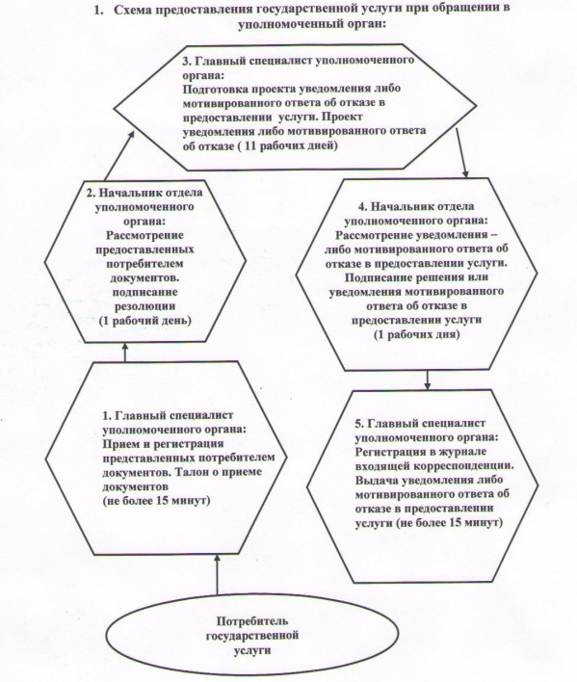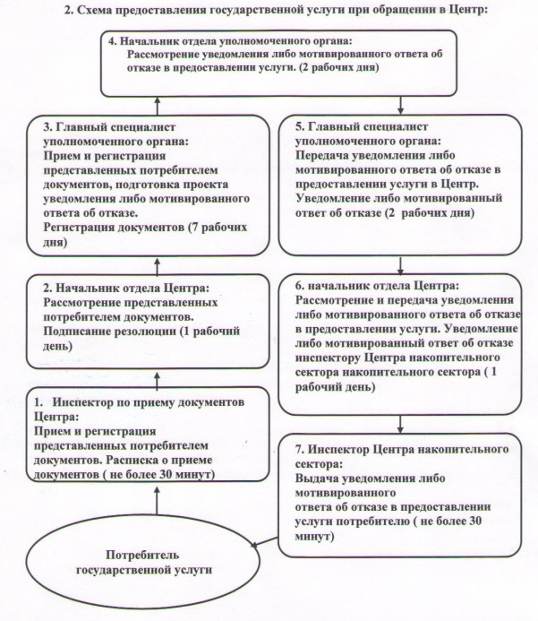
Утвержден
постановлением акимата
Жамбылской области
от 25 октября 2012 года № 316
Регламент государственной услуги «Назначение и выплата социальной помощи отдельным категориям нуждающихся граждан по решениям местных представительных органов» 1. Общие положения
1. Государственная услуга предоставляется отделами занятости и социальных программ районов и города Тараз Жамбылской области (далее – уполномоченный орган), адреса которых указаны в приложении 1 к настоящему регламенту государственной услуги «Назначение и выплата социальной помощи отдельным категориям нуждающихся граждан по решениям местных представительных органов» (далее – Регламент).
2. Форма оказываемой государственной услуги: не автоматизированная.
3. Государственная услуга предоставляется на основании подпункта 1 пункта 1 статьи 6 Закона Республики Казахстан от 23 января 2001 года "О местном государственном управлении и самоуправлении в Республике Казахстан", Стандарта государственной услуги «Назначение и выплата социальной помощи отдельным категориям нуждающихся граждан по решениям местных представительных органов», утвержденного постановлением Правительства Республики Казахстан от 7 апреля 2011 года № 394 «Об утверждении стандартов государственных услуг в сфере социальной защиты, оказываемых местными исполнительными органами» (далее - Стандарт) и решений местных представительных органов (маслихатов).
4. Категории физических лиц (далее - потребители) для оказания государственной услуги определяются по решению местных представительных органов (маслихатов).
5. Сроки оказания государственной услуги:
1) сроки оказания государственной услуги в уполномоченном органе с момента сдачи потребителем необходимых документов в течение пятнадцати календарных дней;
2) максимально допустимое время ожидания до получения государственной услуги, оказываемой на месте в день обращения потребителя (до получения талона) - не более 30 минут;
3) максимально допустимое время обслуживания потребителя государственной услуги, оказываемой на месте в день обращения потребителя - не более 15 минут.
6. Государственная услуга оказывается бесплатно.
7. Результатом оказываемой государственной услуги является уведомление о назначении социальной помощи (далее – уведомление), либо мотивированный ответ об отказе в предоставлении государственной услуги на бумажном носителе.
2. Требования к оказанию государственной услуги
8. Полная информация о порядке оказания государственной услуги и необходимых документах располагается на интернет-ресурсе Министерства труда и социальной защиты населения Республики Казахстан: http://www.enbek.gov.kz, акимата Жамбылской области http://www.zhambyl.kz, на стендах уполномоченного органа, а также в официальных источниках информации.
9. График работы уполномоченного органа: ежедневно с 9.00 часов до 18.00 часов, с обеденным перерывом с 13-00 до 14-00 часов, кроме выходных (суббота, воскресенье) и праздничных дней.
Прием осуществляется в порядке очереди без предварительной записи и ускоренного обслуживания.
10. В предоставлении государственной услуги отказывается в случаях, предусмотренных в пункте 16 Стандарта.
3. Описание порядка действий (взаимодействия) в процессе оказания государственной услуги
11. Исчерпывающий перечень документов, необходимых для получения государственной услуги определяется решениями местных представительных органов (маслихатов).
После сдачи всех необходимых документов в уполномоченном органе потребителю выдается талон с указанием даты регистрации и получения потребителем государственной услуги, фамилии и инициалов ответственного лица, принявшего документы.
12 Выдача уведомления о назначении (отказе в назначении) социальной помощи осуществляется при личном посещений потребителя уполномоченного органа по месту жительства, либо посредством почтового сообщения.
13. Структурно-функциональные единицы, которые участвуют в процессе оказания государственной услуги уполномоченным органом:
1) главный специалист уполномоченного органа;
2) начальник отдела уполномоченного органа.
14. Текстовое табличное описание последовательности и взаимодействие административных действий каждой структурно-функциональные единицы с указанием срока выполнения каждого действия указаны в приложении 2 к настоящему Регламенту.
15. Схемы, отражающие взаимосвязь между логической последовательностью административных действий и структурно-функциональные единицы, указаны в приложении 3 к настоящему Регламенту.
Приложение 1
к регламенту государственной услуги
«Назначение и выплата социальной помощи
отдельным категориям нуждающихся граждан
по решениям местных представительных органов»
Отделы занятости и социальных программ районов и города Тараз Жамбылской области

№  п/п | Наименование уполномоченного органа | Юридический адрес расположения уполномоченного органа (город, район, улица, № дома (кв.), адрес электронной почты) | Номер телефона | График работы
1 | Коммунальное государственное учреждение «Отдел занятости и социальных программ акимата Байзакского района» | Байзакский район, село Сарыкемер, улица Байзак Батыра, 112 ozsp_baizak@mail.ru | 8-726 37 2-19-71 | С 9.00 часов до 18.00 часов, обеденный перерыв с 13.00 часов до 14.00 часов, кроме выходных (суббота, воскресенье) и праздничных дней.
2 | Коммунальное государственное учреждение «Отдел занятости и социальных программ акимата Жамбылского района | Жамбылский район, село Аса, улица Абая, 121  mariah_1@mail.ru | 8-726 33 2-17-56
3 | Коммунальное государственное учреждение «Отдел занятости и социальных программ акимата Жуалынского района | Жуалынский район, село Бауыржана Момышулы, улица Жамбыла, 1  juali_ozsp@mail.ru | 8-726 35 2-03-28
4 | Коммунальное государственное учреждение «Отдел занятости и социальных программ акимата Кордайского района | Кордайский район, село Кордай, улица Белашова, 3  utzsnkorday@mail.ru | 8-726 36 4-84-96
5 | Коммунальное государственное учреждение «Отдел занятости и социальных программ акимата района имени Турара Рыскулова | район имени Турара Рыскулова, село Кулан, улица Жибек жолы, 61  kulan_sobes@mail.ru | 8-726 33 2-12-81
6 | Коммунальное государственное учреждение «Отдел занятости и социальных программ акимата Меркенского района | Меркенский район, село Мерке, улица Исмаилова, 157  mozsp@mail.kz | 8-726 32 2-25-51
7 | Коммунальное государственное учреждение «Отдел занятости и социальных программ акимата Мойынкумского района | Мойынкумский район, село Мойынкум, улица Кошенова, 10  moinkumsobes@mail.ru | 8-726 42 2-47-21
8 | Коммунальное государственное учреждение «Отдел занятости и социальных программ акимата Таласского района | Таласский район, город Каратау, улица Шейна, 47а  otzsp_karatau@mail.ru | 8-726 44 6-13-06
9 | Коммунальное государственное учреждение «Отдел занятости и социальных программ акимата Сарысуского района | Сарысуский район, город Жанатас, 4 микрорайон, 31  otdelzan@mail.ru | 8-726 34 6-16-80
10 | Коммунальное государственное учреждение «Отдел занятости и социальных программ акимата Шуского района | Шуский район, село Толе би, улица Егемберди, 2  shuozsp@mail.ru | 8-72638 5-40-74
11 | Коммунальное государственное учреждение «Отдел занятости и социальных программ акимата города Тараз | город Тараз, улица 1 пер Рысбек батыра, 14  sobes-taraz@mail.ru | 8-726 2 54-47-01

Приложение 2
к Регламенту государственной услуги
«Назначение и выплата социальной помощи
отдельным категориям нуждающихся граждан
по решениям местных представительных органов»
Таблица 1. Описание действий структурно-функциональных единиц при обращении в уполномоченный орган:

1 | № действия (хода, потока работ) | 1 | 2 | 3
2 | Наименование структурно-функциональной единицы | Главный специалист уполномоченного органа | Начальник отдела уполномоченного органа | Главный специалист уполномоченного органа
3 | Наименование действия и их описание | Прием и регистрация  представленных потребителем документов | Рассмотрение представленных потребителем документов | Подготовка проекта  уведомления либо мотивированный ответ об отказе в предоставлении государственной услуги на бумажном носителе
4 | Форма завершения | Талон о приеме  документов | Подписание резолюции | Проект уведомления либо мотивированный ответ об отказе в предоставлении государственной услуги на бумажном носителе
5 | Сроки исполнения | не более 15 минут | 3 рабочих дня | 5 рабочих дней
6 | Номер следующего  действия | 2 | 3 | 4
продолжение таблицы:
1 | № действия (хода, потока работ) | 4 | 5
2 | Наименование структурно-функциональной единицы | Начальник отдела уполномоченного органа | Главный специалист уполномоченного органа
3 | Наименование действия и их описание | Рассмотрение уведомления либо мотивированный ответ об отказе в предоставлении государственной услуги на бумажном носителе | Выдача потребителю уведомления либо мотивированный ответ об отказе в предоставлении государственной услуги на бумажном носителе
4 | Форма завершения | Подписание уведомления либо мотивированный ответ об отказе в предоставлении государственной услуги на бумажном носителе
5 | Сроки исполнения | 5 рабочих дней | не более 15 минут
6 | Номер следующего действия | 5

Приложение 3
к Регламенту государственной услуги
«Назначение и выплата социальной помощи
отдельным категориям нуждающихся граждан
по решениям местных представительных органов»
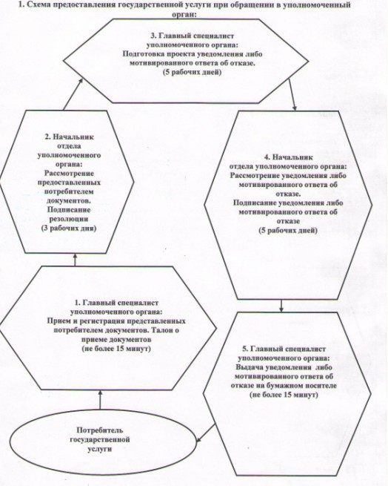
Утвержден
постановлением акимата
Жамбылской области
от 25 октября 2012 года № 316
Регламент государственной услуги «Назначение социальной помощи специалистам социальной сферы, проживающим в сельской местности, по приобретению топлива» 1. Общие положения
1. Государственная услуга предоставляется отделами занятости и социальных программ районов и города Тараз Жамбылской области по месту жительства потребителя (далее – уполномоченный орган), адреса которых указаны в приложении 1 к настоящему регламенту государственной услуги «Назначение социальной помощи специалистам социальной сферы, проживающим в сельской местности, по приобретению топлива» (далее – Регламент). При отсутствии уполномоченного органа по месту жительства, заявитель обращается за получением государственной услуги к акиму поселка, аула (села), аульного (сельского) округа (далее – аким сельского округа).
Также государственная услуга предоставляется через центры обслуживания населения на альтернативной основе (далее - центр). Адреса центров указаны в приложении 2 к Регламенту.
2. Форма оказываемой государственной услуги: не автоматизированная.
3. Государственная услуга предоставляется на основании пункта 5 статьи 18 Закона Республики Казахстан от 8 июля 2005 года «О государственном регулировании развития агропромышленного комплекса и сельских территорий», Стандарта государственной услуги «Назначение социальной помощи специалистам социальной сферы, проживающим в сельской местности, по приобретению топлива», утвержденного постановлением Правительства Республики Казахстан № 394 от 7 апреля 2011 года «Об утверждении стандартов государственных услуг в сфере социальной защиты, оказываемых местными исполнительными органами» и решений местных представительных органов (маслихатов).
4. Государственная услуга оказывается физическим лицам: специалистам государственных организаций здравоохранения, социального обеспечения, образования, культуры и спорта, проживающим и работающим в сельских населенных пунктах (далее - потребители).
5. Сроки оказания государственной услуги:
1) сроки оказания государственной услуги с момента сдачи потребителем необходимых документов:
в уполномоченный орган - в течение десяти рабочих дней;
акиму сельского округа по месту жительства - в течение пятнадцати рабочих дней;
в центр - в течение десяти рабочих дней (день приема и выдачи документа (результата) государственной услуги не входит в срок оказания государственной услуги);
2) максимально допустимое время ожидания до получения государственной услуги, оказываемой на месте в день обращения потребителя (до получения талона) - не более 30 минут;
3) максимально допустимое время обслуживания потребителя государственной услуги, оказываемой на месте в день обращения потребителя - не более 30 минут.
6. Государственная услуга оказывается бесплатно.
7. Результатом оказываемой государственной услуги является уведомление о назначении социальной помощи (далее - уведомление), либо мотивированный ответ об отказе в предоставлении государственной услуги на бумажном носителе.
2. Требования к оказанию государственной услуги
8. Полная информация о порядке оказания государственной услуги и необходимых документах располагается на интернет-ресурсе Министерства труда и социальной защиты населения Республики Казахстан: http://www.enbek.gov.kz, акимата Жамбылской области http://www.zhambyl.kz, на стендах уполномоченного органа, акима сельского округа, в официальных источниках информации, а также может предоставляться по телефонам информационно-справочных служб центров, номера которых указаны в приложении 2 к настоящему регламенту.
9. График работы уполномоченного органа и акима сельского округа: ежедневно с 9.00 часов до 18.00 часов, с обеденным перерывом с 13-00 до 14-00 часов, кроме выходных (суббота, воскресенье) и праздничных дней.
Прием осуществляется в порядке очереди без предварительной записи и ускоренного обслуживания.
График работы центра: ежедневно с 9.00 часов до 20.00 часов без перерыва, а в филиалах и представительствах центра - ежедневно с 9.00 часов до 19.00 часов, с обеденным перерывом с 13-00 до 14-00 часов, кроме выходных (суббота, воскресенье) и праздничных дней. Прием осуществляется в порядке "электронной" очереди, без предварительной записи и ускоренного обслуживания.
10. В предоставлении государственной услуги отказывается в случаях, предусмотренных в пункте 16 Стандарта.
3. Описание порядка действий (взаимодействия) в процессе оказания государственной услуги
11. После сдачи всех необходимых документов указанных в пункте 11 Стандарта потребителю выдается:
в уполномоченном органе или у акима сельского округа - талон с указанием даты регистрации и получения потребителем государственной услуги, фамилии и инициалов ответственного лица, принявшего документы;
в центре - расписка о приеме соответствующих документов с указанием:
номера и даты приема заявления;
вида запрашиваемой государственной услуги;
количества и названий приложенных документов;
даты, времени и места выдачи документов;
фамилии, имени, отчества инспектора центра, принявшего заявление на оформление документов.
12. Выдача уведомления о назначении (отказе в назначении) социальной помощи осуществляется:
при личном обращении в уполномоченный орган или к акиму сельского округа, либо посредством почтового сообщения;
при личном обращении в центр посредством "окон" на основании расписки в указанный в ней срок.
13. Структурно-функциональные единицы, которые участвуют в процессе оказания государственной услуги уполномоченным органом:
1) главный специалист уполномоченного органа;
2) начальник отдела уполномоченного органа.
14. Структурно-функциональные единицы, которые участвуют в процессе оказания государственной услуги при обращении к акиму сельского округа по месту жительства:
1) специалист аппарата сельского округа;
2) акима сельского округа;
3) главный специалист уполномоченного органа;
4) начальник отдела уполномоченного органа.
15. Структурно-функциональные единицы, которые участвуют в процессе оказания государственной услуги при обращении в центр:
1) инспектор центра по приему документов;
2) инспектор центра накопительного сектора;
3) начальник отдела центра;
4) главный специалист уполномоченного органа;
5) начальник отдела уполномоченного органа.
16. Текстовое табличное описание последовательности и взаимодействие административных действий каждой структурно-функциональной единицы с указанием срока выполнения каждого действия указано в приложении 3 к настоящему Регламенту.
17. Схема, отражающая взаимосвязь между логической последовательностью административных действий и структурно-функциональных единиц, указано в приложении 4 к настоящему Регламенту.
Приложение 1
к регламенту государственной услуги
«Назначение социальной помощи специалистам
социальной сферы, проживающим в сельской
местности, по приобретению топлива»
Отделы занятости и социальных программ акиматов районов и г.Тараз Жамбылской области

№  п/п | Наименование уполномоченного органа | Юридический адрес расположения уполномоченного органа (город, район, улица, № дома (кв.), адрес электронной почты) | Номер телефона | График работы
1 | Коммунальное государственное учреждение «Отдел занятости и социальных программ акимата Байзакского района» | Байзакский район, село Сарыкемер, улица Байзак Батыра, 112 ozsp_baizak@mail.ru | 8-726 37 2-19-71 | С 9.00 часов до 18.00 часов, обеденный перерыв с 13.00 часов до 14.00 часов, кроме выходных (суббота, воскресенье) и праздничных дней.
2 | Коммунальное государственное учреждение «Отдел занятости и социальных программ акимата Жамбылского района | Жамбылский район, село Аса, улица Абая, 121 mariah_1@mail.ru | 8-726 33 2-17-56
3 | Коммунальное государственное учреждение «Отдел занятости и социальных программ акимата Жуалынского района | Жуалынский район, село Бауыржана Момышулы, улица Жамбыла, 1 juali_ozsp@mail.ru | 8-726 35 2-03-28
4 | Коммунальное государственное учреждение «Отдел занятости и социальных программ акимата Кордайского района | Кордайский район, село Кордай, улица Белашова, 3 utzsnkorday@mail.ru | 8-726 36 4-84-96
5 | Коммунальное государственное учреждение «Отдел занятости и социальных программ акимата района имени Турара Рыскулова | район имени Турара Рыскулова, село Кулан, улица Жибек жолы, 61 kulan_sobes@mail.ru | 8-726 33 2-12-81
6 | Коммунальное государственное учреждение «Отдел занятости и социальных программ акимата Меркенского района | Меркенский район, село Мерке, улица Исмаилова, 157 mozsp@mail.kz | 8-726 32 2-25-51
7 | Коммунальное государственное учреждение «Отдел занятости и социальных программ акимата Мойынкумского района | Мойынкумский район, село Мойынкум, улица Кошенова, 10 moinkumsobes@mail.ru | 8-726 42 2-47-21
8 | Коммунальное государственное учреждение «Отдел занятости и социальных программ акимата Таласского района | Таласский район, город Каратау, улица Шейна, 47а otzsp_karatau@mail.ru | 8-726 44 6-13-06
9 | Коммунальное государственное учреждение «Отдел занятости и социальных программ акимата Сарысуского района | Сарысуский район, город Жанатас, 4 микрорайон, 31 otdelzan@mail.ru | 8-726 34 6-16-80
10 | Коммунальное государственное учреждение «Отдел занятости и социальных программ акимата Шуского района | Шуский район, село Толе би, улица Егемберди, 2  shuozsp@mail.ru | 8-726 38 5-40-74
11 | Коммунальное государственное учреждение «Отдел занятости и социальных программ акимата города Тараз | город Тараз, улица 1 пер Рысбек батыра, 14 sobes-taraz@mail.ru | 8-726 2 54-47-01

Приложение 2
к регламенту государственной услуги
«Назначение социальной помощи специалистам
социальной сферы, проживающим в сельской
местности, по приобретению топлива»
Перечень Центров обслуживания населения по оказанию государственной услуги

№ п/п | Юридическое наименование отделов | Юридический адрес | Телефоны
1 | Республиканское государственное предприятие на праве хозяйственного ведения "Центр обслуживания населения" Комитета по контролю автоматизации государственных услуг и координации деятельности центров обслуживания населения Министерства транспорта и коммуникаций Республики Казахстан Таразский городской отдел филиала республиканское государственное предприятие "ЦОН" по Жамбылской области | город Тараз, улица Колбасшы Койгелды, № 158 «а» | 8(726 2) 43-84-21
2 | Республиканское государственное предприятие на праве хозяйственного ведения "Центр обслуживания населения" Комитета по контролю автоматизации государственных услуг и координации деятельности центров обслуживания населения Министерства транспорта и коммуникаций Республики Казахстан отдел № 1 филиала республиканское государственное предприятие "ЦОН" по Жамбылской области | город Тараз, улица Сатпаева, 1 «б» | 8(726 2) 56-90-27
3 | Республиканское государственное предприятие на праве хозяйственного ведения "Центр обслуживания населения" Комитета по контролю автоматизации государственных услуг и координации деятельности центров обслуживания населения Министерства транспорта и коммуникаций Республики Казахстан отдел № 2 филиала республиканское государственное предприятие "ЦОН" по Жамбылской области | город Тараз, мкр.Талас, 2 | 8(726 22) 6-17-78
4 | Республиканское государственное предприятие на праве хозяйственного ведения "Центр обслуживания населения" Комитета по контролю автоматизации государственных услуг и координации деятельности центров обслуживания населения Министерства транспорта и коммуникаций Республики Казахстан отдел № 3 филиала республиканское государственное предприятие "ЦОН" по Жамбылской области | город Тараз пр. Абая, 232 | 8(726 22) 56-90-04
5 | Республиканское государственное предприятие на праве хозяйственного ведения "Центр обслуживания населения" Комитета по контролю автоматизации государственных услуг и координации деятельности центров обслуживания населения Министерства транспорта и коммуникаций Республики Казахстан Байзакский районный отдел филиала республиканское государственное предприятие "ЦОН" по Жамбылской области | село Сарыкемер, улица Медеуова, 33 | 8(726 37) 2-28-04
6 | Республиканское государственное предприятие на праве хозяйственного ведения "Центр обслуживания населения" Комитета по контролю автоматизации государственных услуг и координации деятельности центров обслуживания населения Министерства транспорта и коммуникаций Республики Казахстан Жамбылский районный отдел филиала республиканское государственное предприятие "ЦОН" по Жамбылской области | село Аса, улица Абая, 127 | 8(726 33) 2-11-99
7 | Республиканское государственное предприятие на праве хозяйственного ведения "Центр обслуживания населения" Комитета по контролю автоматизации государственных услуг и координации деятельности центров обслуживания населения Министерства транспорта и коммуникаций Республики Казахстан Жуалынский районный отдел филиала республиканское государственное предприятие "ЦОН" по Жамбылской области | село Б.Момышулы, улица Сауранбекулы, 49 | 8(726 35) 5-02-46
8 | Республиканское государственное предприятие на праве хозяйственного ведения "Центр обслуживания населения" Комитета по контролю автоматизации государственных услуг и координации деятельности центров обслуживания населения Министерства транспорта и коммуникаций Республики Казахстан Кордайский районный отдел филиала республиканское государственное предприятие "ЦОН" по Жамбылской области | село Кордай, улица Домалак ана, 215 | 8(726 36) 2-13-52
9 | Республиканское государственное предприятие на праве хозяйственного ведения "Центр обслуживания населения" Комитета по контролю автоматизации государственных услуг и координации деятельности центров обслуживания населения Министерства транспорта и коммуникаций Республики Казахстан Меркенский районный отдел филиала республиканское государственное предприятие "ЦОН" по Жамбылской области | село Мерке, улица Исмаилова, 232 | 8(726 32) 4-42-54
10 | Республиканское государственное предприятие на праве хозяйственного ведения "Центр обслуживания населения" Комитета по контролю автоматизации государственных услуг и координации деятельности центров обслуживания населения Министерства транспорта и коммуникаций Республики Казахстан Мойынкумский районный отдел филиала республиканское государственное предприятие "ЦОН" по Жамбылской области | село Мойынкум, улица Кайрата Рыскулбекова, 215 | 8(726 42) 2-47-93
11 | Республиканское государственное предприятие на праве хозяйственного ведения "Центр обслуживания населения" Комитета по контролю автоматизации государственных услуг и координации деятельности центров обслуживания населения Министерства транспорта и коммуникаций Республики Казахстан Сарысуский районный отдел филиала республиканское государственное предприятие "ЦОН" по Жамбылской области | город Жанатас, улица Жибек жолы, 1 | 8(726 34) 6-33-00
12 | Республиканское государственное предприятие на праве хозяйственного ведения "Центр обслуживания населения" Комитета по контролю автоматизации государственных услуг и координации деятельности центров обслуживания населения Министерства транспорта и коммуникаций Республики Казахстан Таласский районный отдел филиала республиканское государственное предприятие "ЦОН" по Жамбылской области | город Каратау, улица Молдагулова, 51 | 8(726 44) 6-33-93
13 | Республиканское государственное предприятие на праве хозяйственного ведения "Центр обслуживания населения" Комитета по контролю автоматизации государственных услуг и координации деятельности центров обслуживания населения Министерства транспорта и коммуникаций Республики Казахстан Т.Рыскуловский районный отдел филиала республиканское государственное предприятие "ЦОН" по Жамбылской области | село Кулан, улица Жибек жолы, 71 | 8(726 31) 2-18-10
14 | Республиканское государственное предприятие на праве хозяйственного ведения "Центр обслуживания населения" Комитета по контролю автоматизации государственных услуг и координации деятельности центров обслуживания населения Министерства транспорта и коммуникаций Республики Казахстан Шуский районный отдел филиала республиканское государственное предприятие "ЦОН" по Жамбылской области | город Шу, улица Автобазовская, 1 | 8(726 43) 2-17-97
15 | Республиканское государственное предприятие на праве хозяйственного ведения "Центр обслуживания населения" Комитета по контролю автоматизации государственных услуг и координации деятельности центров обслуживания населения Министерства транспорта и коммуникаций Республики Казахстан Гродековский сельский отдел Жамбылского районного отдела филиала республиканское государственное предприятие "ЦОН" по Жамбылской области | село Гродеково, улица Мира, 88 | 8(726 33) 3-16-76,8 (7262) 51-23-24

Приложение 3
к Регламенту государственной
услуги «Назначение социальной помощи
специалистам социальной сферы,
проживающим в сельской местности,
по приобретению топлива»
Таблица 1. Описание действий структурно-функциональных единиц при обращении в уполномоченный орган:

1 | № действия (хода, потока работ) | 1 | 2 | 3
2 | Наименование структурно-функциональной единицы | Главный специалист уполномоченного органа | Начальник отдела уполномоченного органа | Главный специалист уполномоченного органа
3 | Наименование действия и их описание | Прием и регистрация  представленных потребителем документов | Рассмотрение представленных потребителем документов | Подготовка проекта  уведомления либо мотивированный ответ об отказе в предоставлении государственной услуги на бумажном носителе
4 | Форма завершения | Талон о приеме  документов | Подписание  резолюции | Проект уведомления  либо мотивированный ответ об отказе в предоставлении государственной услуги на бумажном носителе
5 | Сроки исполнения | не более 30 минут | 1 рабочий день | 5 рабочих дней
6 | Номер следующего действия | 2 | 3 | 4
продолжение таблицы:
1 | № действия (хода, потока работ) | 4 | 5
2 | Наименование структурно-функциональной единицы | Начальник отдела уполномоченного органа | Главный специалист уполномоченного органа
3 | Наименование действия и их описание | Рассмотрение уведомления либо мотивированный ответ об отказе в предоставлении государственной услуги на бумажном носителе | Выдача потребителю уведомления либо мотивированный ответ об отказе в предоставлении государственной услуги на бумажном носителе
4 | Форма завершения | Подписание уведомления либо мотивированный ответ об отказе в предоставлении государственной услуги на бумажном носителе | Выдача потребителю уведомления либо мотивированный ответ об отказе в предоставлении государственной услуги на бумажном носителе
5 | Сроки исполнения | 2 рабочих дня | не более 30 минут
6 | Номер следующего  действия | 5

Таблица 2. Описание действий структурно-функциональных единиц при обращении к акиму сельского округа

1 | № действия (хода, потока работ) | 1 | 2 | 3 | 4
2 | Наименование структурно-функциональной единицы | Специалист аппарата акима сельского округа | Аким сельского округа | Главный специалист уполномоченного органа | Начальник отдела уполномоченного органа
3 | Наименование действия и их описание | Прием и регистрация представленных потребителемдокументов | Проверка полноты представленных документов и представление их в уполномоченный орган | Прием и регистрация представленных потребителем  документов, Подготовка проекта  уведомления либо мотивированный ответ об отказе в предоставлении государственной услуги на бумажном носителе | Рассмотрение уведомления либо мотивированный ответ об отказе в предоставлении государственной услуги на бумажном носителе
4 | Форма завершения | Талон о приеме  документов | Представление документов в уполномоченный орган | Регистрация  документов | Подписание резолюции
5 | Сроки исполнения | Не более 30 минут | 3 рабочий день | 3 рабочих дней | 3 рабочих дня
6 | Номер следующего действия | 2 | 3 | 4 | 5
продолжение таблицы:
1 | № действия (хода, потока работ) | 5 | 6 | 7
2 | Наименование структурно-функциональной единицы | Главный специалист  уполномоченного органа | Аким сельского округа | Специалист аппарата акима сельского округа
3 | Наименование  действия и их описание | Передача уведомления либо мотивированный ответ об отказе в предоставлении государственной услуги на бумажном носителе акиму сельского округа | Передача уведомления  специалисту аппарата Акима сельского округа либо мотивированного ответа об отказе в предоставлении услуги на бумажном носителе | Выдача уведомления либо мотивированный ответ об отказе в предоставлении государственной услуги на бумажном носителе потребителю
4 | Форма завершения | Уведомление либо мотивированный ответ об отказе | Уведомление либо мотивированный ответ об отказе | Уведомление либо мотивированный  ответ об отказе
5 | Сроки исполнения | 1 рабочий день | 3 рабочих дня | Не более 30 минут
6 | Номер следующего  действия | 6 | 7

Таблица 3. Описание действий структурно-функциональных единиц при обращении в Центр:

1 | № действия (хода, потока работ) | 1 | 2 | 3 | 4
2 | Наименование структурно-функциональной единицы | Инспектор центра по приему документов | Начальник отдела центра | Главный специалист уполномоченного органа | Начальник отдела уполномоченного органа
3 | Наименование  действия (процесса, процедуры, операции) и их описание | Прием и регистрация представленных потребителем документов | Проверка полноты представленных документов и  представление их в уполномоченный орган | Прием и регистрация представленных  потребителем документов, подготовка  проекта уведомления либо мотивированного ответа об отказе | Рассмотрение  уведомления либо мотивированного ответа об отказе в предоставлении услуги
4 | Форма завершения  (данные, документ, организационно-распорядительное решение) | Талон о приеме  документов | Представление документов в уполномоченный орган | Регистрация  документов | Подписание резолюции
5 | Сроки исполнения | Не более 30 минут | 1 рабочий день | 3 рабочих дня | 1 рабочий день
6 | Номер следующего  действия | 2 | 3 | 4 | 5
продолжение таблицы:
1 | № действия (хода, потока работ) | 5 | 6 | 7
2 | Наименование структурно-функциональной единицы | Главный специалист уполномоченного органа | Начальник отдела центра | Инспектор центра накопительного сектора
3 | Наименование  действия (процесса,  процедуры, операции) и их описание | Передача уведомления либо мотивированного ответа об отказе в предоставлении услуги начальнику отдела Центра | Передача уведомления либо мотивированного ответа об отказе в предоставлении услуги инспектору Центра накопительного сектора | Выдача уведомления либо мотивированного ответа об отказе в предоставлении услуги потребителю
4 | Форма завершения (данные, документ, организационно- распорядительное решение) | Уведомление либо мотивированный ответ об отказе | Уведомление либо мотивированный ответ об отказе | Уведомление либо мотивированный ответ об отказе
5 | Сроки исполнения | 1 рабочий день | 2 рабочий день | Не более 30 минут
6 | Номер следующего действия | 6 | 7

Приложение 4
к Регламенту государственной
услуги «Назначение социальной помощи
специалистам социальной сферы,
проживающим в сельской местности,
по приобретению топлива»
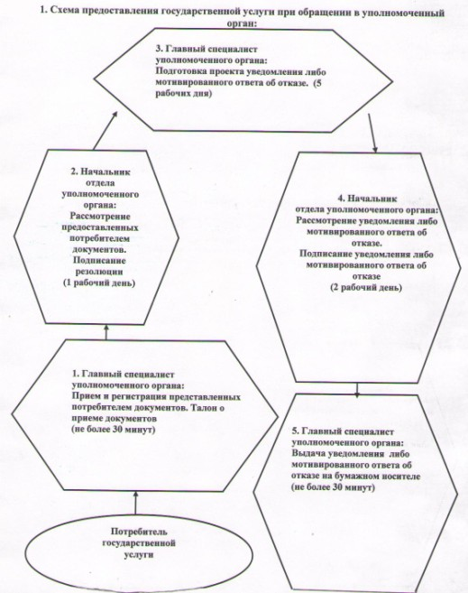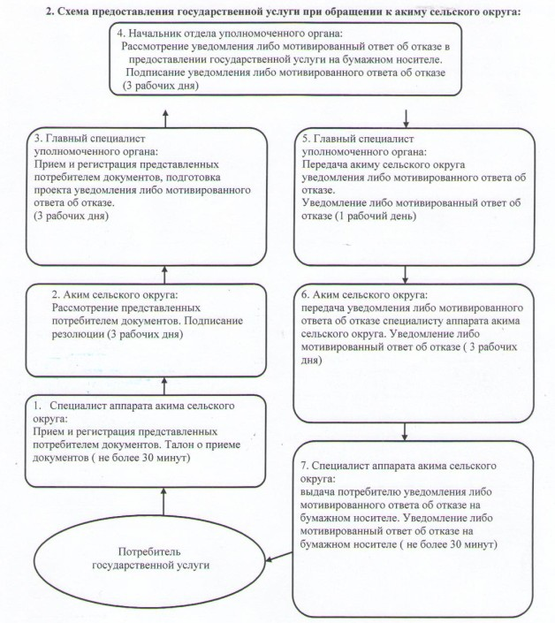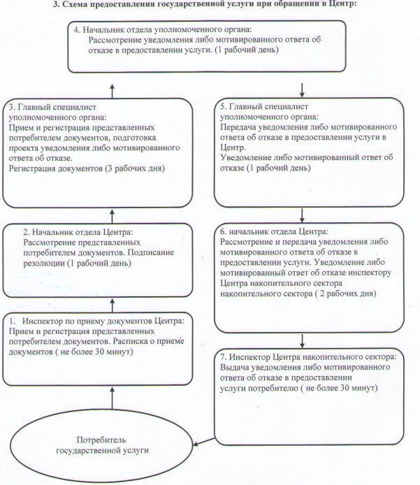
Утвержден
постановлением акимата
Жамбылской области
от 25 октября 2012 года № 316
Регламент государственной услуги «Назначение государственной адресной социальной помощи» 1. Общие положения
1. Государственная услуга оказывается отделами занятости и социальных программ районов и города Тараз Жамбылской области (далее - уполномоченный орган), адреса которых указаны в приложении 1 к настоящему регламенту государственной услуги "Назначение государственной адресной социальной помощи" (далее - Регламент). При отсутствии уполномоченного органа по месту жительства, заявитель обращается за получением государственной услуги к акиму поселка, аула (села), аульного (сельского) округа (далее - аким сельского округа).
2. Форма оказываемой государственной услуги: не автоматизированная.
3. Государственная услуга предоставляется на основании пункта 1 статьи 2 Закона Республики Казахстан от 17 июля 2001 года "О государственной адресной социальной помощи", Стандарта государственной услуги «Назначение государственной адресной социальной помощи», утвержденного постановлением Правительства Республики Казахстан от 7 апреля 2011 года № 394 «Об утверждении стандартов государственных услуг в сфере социальной защиты, оказываемых местными исполнительными органами» (далее - Стандарт), главы 2 Правил назначения и выплаты государственной адресной социальной помощи, утвержденных постановлением Правительства Республики Казахстан от 24 декабря 2001 года № 1685, Приказа Министра труда и социальной защиты населения Республики Казахстан от 28 июля 2009 года № 237-п "Об утверждении Правил исчисления совокупного дохода лица (семьи), претендующего на получение государственной адресной социальной помощи".
4. Государственная услуга оказывается физическим лицам: гражданам Республики Казахстан, оралманам, беженцам, иностранцам и лицам без гражданства, постоянно проживающим в Республике Казахстан, со среднедушевым доходом, не превышающим черты бедности (далее - потребитель).
5. Сроки оказания государственной услуги:
1) сроки оказания государственной услуги с момента сдачи потребителем необходимых документов, в уполномоченный орган - в течение семи рабочих дней, акиму сельского округа по месту жительства - не позднее двадцати двух рабочих дней;
2) максимально допустимое время ожидания до получения государственной услуги, оказываемой на месте в день обращения потребителя, зависит от количества человек в очереди из расчета 15 минут на обслуживание одного заявителя;
3) максимально допустимое время обслуживания получателя государственной услуги, оказываемой на месте в день обращения потребителя, - не более 15 минут.
6. Государственная услуга предоставляется бесплатно.
7. Результатом оказания государственной услуги, которую получит заявитель, является уведомление о назначении государственной адресной социальной помощи (далее - уведомление), либо мотивированный ответ об отказе в предоставлении государственной услуги на бумажном носителе.
2. Требования к порядку оказания государственной услуги
8. Полная информация о порядке оказания государственной услуги и необходимых документах располагается на интернет-ресурсе Министерства труда и социальной защиты населения Республики Казахстан http://www.enbek.gov.kz, акимата Жамбылской области http://www.zhambyl.kz, на стендах уполномоченного органа, акима сельского округа, в официальных источниках информации.
9. График работы уполномоченного органа, акима сельского округа: ежедневно с 9-00 часов до 18-00 часов, с обеденным перерывом с 13-00 до 14-00 часов, кроме выходных (суббота, воскресенье) и праздничных дней.
Прием осуществляется в порядке очереди без предварительной записи и ускоренного обслуживания.
10. В предоставлении государственной услуги отказывается в случаях, предусмотренных в пункте 16 Стандарта.
3. Описание порядка действий в процессе оказания государственной услуги
11. Право на получение адресной социальной помощи ежеквартально подтверждается представлением документов о доходах.
12. После сдачи всех необходимых документов указанных в пункте 11 Стандарта в уполномоченном органе или у акима сельского округа потребителю выдается талон с указанием даты регистрации и получения потребителем государственной услуги, фамилии и инициалы лица, принявшего документы.
13. Доставка уведомления о назначении (отказе в назначении) государственной адресной социальной помощи осуществляется при личном посещении потребителя уполномоченного органа или акима сельского округа по месту жительства, либо посредством почтового сообщения.
14. Структурно-функциональные единицы, которые участвуют в процессе оказания государственной услуги уполномоченным органом:
1) главный специалист уполномоченного органа;
2) начальник отдела уполномоченного органа.
15. Структурно-функциональные единицы, которые участвуют в процессе оказания государственной услуги при обращении к акиму сельского округа по месту жительства:
1) специалист аппарата акима сельского округа;
2) аким сельского округа;
3) главный специалист уполномоченного органа;
4) начальник отдела уполномоченного органа.
16.Текстовое табличное описание последовательности и взаимодействие административных действий каждой структурно-функциональной единицы с указанием срока выполнения каждого действия указаны в приложении 2 к настоящему Регламенту.
17.Схема, отражающая взаимосвязь между логической последовательностью административных действий и структурно-функциональных единиц, указана в приложении 3 к настоящему Регламенту.
Приложение 1
к Регламенту государственной услуги
«Назначение государственной адресной
социальной помощи»
Отделы занятости и социальных программ акиматов районов и города Тараз Жамбылской области

№ п/п | Наименование уполномоченного органа | Юридический адрес расположения уполномоченного органа (город, район, улица, № дома (кв.), адрес электронной почты) | Номер телефона | График работы
1 | Коммунальное государственное учреждение «Отдел занятости и социальных программ акимата Байзакского района» | Байзакский район, село Сарыкемер, улица Байзак Батыра, 112 ozsp_baizak@mail.ru | 8-726 37 2-19-71 | С 9.00 часов до 18.00 часов, обеденный перерыв с 13.00 часов до 14.00 часов, кроме выходных (суббота, воскресенье) и праздничных дней.
2 | Коммунальное государственное учреждение «Отдел занятости и социальных программ акимата Жамбылского района | Жамбылский район, село Аса, улица Абая, 121 mariah_1@mail.ru | 8-726 33 2-17-56
3 | Коммунальное государственное учреждение «Отдел занятости и социальных программ акимата Жуалынского района | Жуалынский район, село Бауыржана Момышулы, улица Жамбыла, 1 juali_ozsp@mail.ru | 8-726 35 2-03-28
4 | Коммунальное государственное учреждение «Отдел занятости и социальных программ акимата Кордайского района | Кордайский район, село Кордай, улица Белашова, 3 utzsnkorday@mail.ru | 8-726 36 4-84-96
5 | Коммунальное государственное учреждение «Отдел занятости и социальных программ акимата района имени Турара Рыскулова | район имени Турара Рыскулова, село Кулан, улица Жибек жолы, 61 kulan_sobes@mail.ru | 8-726 33 2-12-81
6 | Коммунальное государственное учреждение «Отдел занятости и социальных программ акимата Меркенского района | Меркенский район, село Мерке, улица Исмаилова, 157 mozsp@mail.kz | 8-726 32 2-25-51
7 | Коммунальное государственное учреждение «Отдел занятости и социальных программ акимата Мойынкумского района | Мойынкумский район, село Мойынкум, улица Кошенова, 10 moinkumsobes@mail.ru | 8-726 42 2-47-21
8 | Коммунальное государственное учреждение «Отдел занятости и социальных программ акимата Таласского района | Таласский район, город Каратау, улица Шейна, 47а otzsp_karatau@mail.ru | 8-726 44 6-13-06
9 | Коммунальное государственное учреждение «Отдел занятости и социальных программ акимата Сарысуского района | Сарысуский район, город Жанатас, 4 микрорайон, 31 otdelzan@mail.ru | 8-726 34 6-16-80
10 | Коммунальное государственное учреждение «Отдел занятости и социальных программ акимата Шуского района | Шуский район,село Толе би, улица Егемберди, 2 shuozsp@mail.ru | 8-726 38 5-40-74
11 | Коммунальное государственное учреждение «Отдел занятости и социальных программ акимата города Тараз | город Тараз, улица 1 пер Рысбек батыра, 14 sobes-taraz@mail.ru | 8-726 2 54-47-01

Приложение 2
к регламенту государственной услуги
«Назначение государственной
адресной социальной помощи»
Таблица 1. Описание действий структурно-функциональных единиц при обращении в уполномоченный орган:

1 | № действия (хода, потока работ) | 1 | 2 | 3
2 | Наименование структурно-функциональной единицы | Главный специалист уполномоченного органа | Начальник отдела уполномоченного органа | Главный специалист уполномоченного органа
3 | Наименование действия и их описание | Прием и регистрация  представленных потребителем документов | Рассмотрение представленных потребителем документов | Подготовка проекта  уведомления либо мотивированный ответ об отказе в предоставлении государственной услуги на бумажном носителе
4 | Форма завершения | Талон о приеме документов | Подписание резолюции | Проект уведомления  либо мотивированный ответ об отказе в предоставлении государственной услуги на бумажном носителе
5 | Сроки исполнения | не более 15 минут | 1 рабочий день | 3 рабочих дня
6 | Номер следующего  действия | 2 | 3 | 4
продолжение таблицы:
1 | № действия (хода, потока работ) | 4 | 5
2 | Наименование структурно-функциональной единицы | Начальник отдела уполномоченного органа | Главный специалист уполномоченного органа
3 | Наименование действия и их описание | Рассмотрение уведомления либо мотивированный ответ об отказе в предоставлении государственной услуги на бумажном носителе | Выдача потребителю уведомления либо мотивированный ответ об отказе в предоставлении государственной услуги на бумажном носителе
4 | Форма завершения | Подписание уведомления либо мотивированный ответ об отказе в предоставлении государственной услуги на бумажном носителе
5 | Сроки исполнения | 1 рабочий день | не более 15 минут
6 | Номер следующего действия | 5

Таблица 2. Описание действий структурно-функциональных единиц при обращении к акиму сельского округа

1 | № действия (хода, потока работ) | 1 | 2 | 3 | 4
2 | Наименование структурно-функциональной единицы | Специалист аппарата акима сельского округа | Аким сельского округа | Главный специалист уполномоченного органа | Начальник  отдела уполномоченного органа
3 | Наименование действия и их описание | Прием и регистрация представленных потребителем документов | Проверка полноты представленных  документов и представление их в уполномоченный орган | Прием и  регистрация представленных потребителем  документов, Подготовка проекта  уведомления либо мотивированный ответ об отказе в предоставлении государственной услуги на бумажном носителе | Рассмотрение уведомления либо мотивированный ответ об отказе в предоставлении государственной услуги на бумажном носителе
4 | Форма завершения | Талон о приеме  документов | Представление документов в уполномоченный орган | Регистрация  документов | Подписание резолюции
5 | Сроки исполнения | Не более 15 минут | 1 рабочий день | 12 рабочих дней | 3 рабочих дня
6 | Номер следующего  действия | 2 | 3 | 4 | 5
продолжение таблицы:
1 | № действия (хода, потока работ) | 5 | 6 | 7
2 | Наименование структурно-функциональной единицы | Главный специалист уполномоченного органа | Аким сельского округа | Специалист аппарата акима сельского округа
3 | Наименование действия и их описание | Передача уведомления либо мотивированный ответ об отказе в предоставлении государственной услуги на бумажном носителе акиму сельского округа | Передача уведомления  специалисту аппарата Акима сельского округа либо мотивированного ответа об отказе в предоставлении услуги на бумажном носителе | Выдача уведомления либо мотивированный ответ об отказе в предоставлении государственной услуги на бумажном носителе потребителю
4 | Форма завершения
5 | Сроки исполнения | 1 рабочий день | 3 рабочих дня | Не более 15 минут
6 | Номер следующего действия | 6 | 7

Приложение 3
к регламенту государственной услуги
«Назначение государственной
адресной социальной помощи»
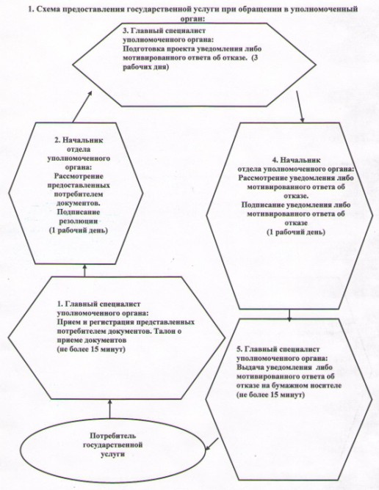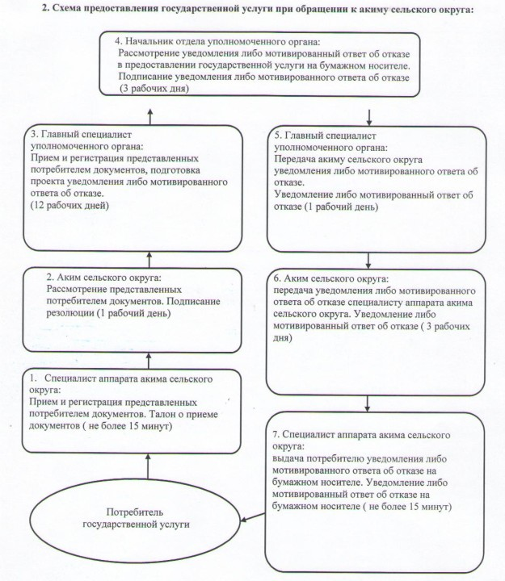
Утвержден
постановлением акимата
Жамбылской области
от 25 октября 2012 года № 316
Регламент государственной услуги «Оформление документов на инвалидов для предоставления им кресла-коляски» 1. Общие положения
1. Государственная услуга предоставляется отделами занятости и социальных программ районов и города Тараз Жамбылской области (далее - уполномоченный орган), адреса которых указаны в приложении 1 к настоящему регламенту государственной услуги «Оформление документов на инвалидов для предоставления им кресла-коляски» (далее – Регламент).
2. Форма оказываемой государственной услуги: не автоматизированная.
3. Государственная услуга предоставляется на основании пункта 1 статьи 22 Закона Республики Казахстан от 13 апреля 2005 года «О социальной защите инвалидов в Республике Казахстан», Стандарта государственной услуги «Оформление документов на инвалидов для предоставления им кресла-коляски» утвержденного постановлением Правительства Республики Казахстан от 7 апреля 2011 года № 394 «Об утверждении стандартов государственных услуг в сфере социальной защиты, оказываемых местными исполнительными органами» (далее - Стандарт), и Правил обеспечения инвалидов специальными средствами передвижения, утвержденных постановлением Правительства Республики Казахстан от 20 июля 2005 года № 754 «О некоторых вопросах реабилитации инвалидов».
4. Государственная услуга оказывается физическим лицам: гражданам Республики Казахстан, иностранцам и лицам без гражданства, постоянно проживающим на территории Республики Казахстан, являющимися инвалидами (далее – потребители).
Инвалидам от трудового увечья или профессионального заболевания, полученного по вине работодателя, в случае прекращения деятельности работодателя – индивидуального предпринимателя, или ликвидации юридического лица.
5. Сроки оказания государственной услуги:
1) сроки оказания государственной услуги с момента сдачи потребителем необходимых документов – в течение десяти рабочих дней;
2) максимально допустимое время ожидания до получения государственной услуги, оказываемой на месте в день обращения потребителя, зависит от количества человек в очереди из расчета 15 минут на обслуживание одного потребителя;
3) максимально допустимое время обслуживания потребителя государственной услугой, оказываемой на месте в день обращения - не более 15 минут.
6. Государственная услуга предоставляется бесплатно.
7. Результатом оказываемой государственной услуги, которую получит заявитель, является уведомление об оформлении документов для предоставления кресло-коляски (далее - уведомление), либо мотивированный ответ об отказе в предоставлении услуг на бумажном носителе.
2. Требования к порядку оказания государственной услуги
8. Полная информация о порядке оказания государственной услуги и необходимых документах располагается на интернет-ресурсах Министерства труда и социальной защиты населения Республики Казахстан http://www.enbek.gov.kz, акимата Жамбылской области http://www.zhambyl.kz, на стендах уполномоченного органа, в официальных источниках информации.
9. График работы уполномоченного органа: ежедневно с 9-00 часов до 18-00 часов, с обеденным перерывом с 13-00 до 14-00 часов, кроме выходных (суббота, воскресенье) и праздничных дней.
Прием осуществляется в порядке очереди без предварительной записи и ускоренного обслуживания.
10. В предоставлении государственной услуги отказывается в случаях, предусмотренных в пункте 16 Стандарта.
3. Описание порядка действий в процессе оказания государственной услуги
11. После сдачи всех необходимых документов указанных в пункте 11 Стандарта в уполномоченном органе потребителю выдается талон с указанием даты регистрации и получения потребителем государственной услуги, фамилии и инициалов лица, принявшего документы.
12. Выдача и доставка уведомления об оформлении (отказе в оформлении) документов для предоставления кресло-коляски осуществляется посредством личного посещения потребителем уполномоченного органа по месту жительства, также посредством почтового сообщения.
13. Структурно-функциональные единицы, которые участвуют в процессе оказания государственной услуги уполномоченным органом:
1) главный специалист уполномоченного органа;
2) начальник отдела уполномоченного органа.
14. Текстовое табличное описание последовательности и взаимодействие административных действий каждой структурно-функциональной единицы с указанием срока выполнения каждого действия указана в приложении 2 к настоящему Регламенту.
15. Схема, отражающая взаимосвязь между логической последовательностью административных действий и структурно-функциональные единицы, указана в приложении 3 к настоящему Регламенту.
Приложение 1
к регламенту «Оформление документов
на инвалидов для предоставления
им кресла-коляски»
Отделы занятости и социальных программ районов и города Тараз Жамбылской области

№  п/п | Наименование уполномоченного органа | Юридический адрес расположения уполномоченного органа (город, район, улица, № дома (кв.), адрес электронной почты) | Номер телефона | График работы
1 | 2 | 3 | 4 | 5
1 | Коммунальное государственное учреждение «Отдел занятости и социальных программ акимата Байзакского района» | Байзакский район, село Сарыкемер, улица Байзак Батыра, 112 ozsp_baizak@mail.ru | 8-726 37 2-19-71 | С 9.00 часов до 18.00 часов, обеденный перерыв с 13.00 часов до 14.00 часов, кроме выходных (суббота, воскресенье) и праздничных дней.
2 | Коммунальное государственное учреждение «Отдел занятости и социальных программ акимата Жамбылского района | Жамбылский район, село Аса, улица Абая, 121 mariah_1@mail.ru | 8-726 33  2-17-56
3 | Коммунальное государственное учреждение «Отдел занятости и социальных программ акимата Жуалынского района | Жуалынский район, село Бауыржана Момышулы, улица Жамбыла, 1 juali_ozsp@mail.ru | 8-726 35  2-03-28
4 | Коммунальное государственное учреждение «Отдел занятости и социальных программ акимата Кордайского района | Кордайский район, село Кордай, улица Белашова, 3 utzsnkorday@mail.ru | 8-726 36  4-84-96
5 | Коммунальное государственное учреждение «Отдел занятости и социальных программ акимата района имени Турара Рыскулова | район имени Турара Рыскулова, село Кулан, улица Жибек жолы, 61 kulan_sobes@mail.ru | 8-726 33  2-12-81
6 | Коммунальное государственное учреждение «Отдел занятости и социальных программ акимата Меркенского района | Меркенский район, село Мерке, улица Исмаилова, 157 mozsp@mail.kz | 8-726 32  2-25-51
7 | Коммунальное государственное учреждение «Отдел занятости и социальных программ акимата Мойынкумского района | Мойынкумский район, село Мойынкум, улица Кошенова, 10 moinkumsobes@mail.ru | 8-726 42  2-47-21
8 | Коммунальное государственное учреждение «Отдел занятости и социальных программ акимата Таласского района | Таласский район, город Каратау, улица Шейна, 47а otzsp_karatau@mail.ru | 8-726 44 6-13-06
9 | Коммунальное государственное учреждение «Отдел занятости и социальных программ акимата Сарысуского района | Сарысуский район, город Жанатас, 4 микрорайон, 31 otdelzan@mail.ru | 8-726 34  6-16-80
10 | Коммунальное государственное учреждение «Отдел занятости и социальных программ акимата Шуского района | Шуский район, село Толе би, улица Егемберди, 2 shuozsp@mail.ru | 8-726 38  5-40-74
11 | Коммунальное государственное учреждение «Отдел занятости и социальных программ акимата города Тараз | город Тараз, улица 1 пер Рысбек батыра, 14 sobes-taraz@mail.ru | 8-726 2  54-47-01

Приложение 2
к регламенту «Оформление документов на
инвалидов для предоставления
им кресла-коляски»
Таблица 1. Описание действий структурно-функциональных единиц при обращении в уполномоченный орган:

1 | № действия (хода, потока работ) | 1 | 2 | 3
2 | Наименование структурно-функциональной единицы | Главный специалист уполномоченного органа | Начальник отдела уполномоченного органа | Главный специалист уполномоченного органа
3 | Наименование действия и их описание | Прием и регистрация представленных потребителем документов | Рассмотрение представленных потребителем документов | Подготовка проекта уведомления либо мотивированный ответ об отказе в предоставлении государственной услуги на бумажном носителе
4 | Форма завершения | Талон о приеме документов | Подписание резолюции | Проект уведомления либо мотивированный ответ об отказе в предоставлении государственной услуги на бумажном носителе
5 | Сроки исполнения | не более 15 минут | 1 рабочий день | 7 рабочих дней
6 | Номер следующего  действия | 2 | 3 | 4
продолжение таблицы:
1 | № действия (хода, потока работ) | 4 | 5
2 | Наименование структурно-функциональной единицы | Начальник отдела уполномоченного органа | Главный специалист уполномоченного органа
3 | Наименование действия и их описание | Рассмотрение уведомления либо мотивированный ответ об отказе в предоставлении государственной услуги на бумажном носителе | Выдача потребителю уведомления либо мотивированный ответ об отказе в предоставлении государственной услуги на бумажном носителе
4 | Форма завершения | Подписание уведомления  либо мотивированный ответ об отказе в предоставлении государственной услуги на бумажном носителе | Выдача потребителю уведомления либо  мотивированный ответ об отказе в предоставлении государственной услуги на бумажном носителе
5 | Сроки исполнения | 1 рабочий день | не более 15 минут
6 | Номер следующего действия | 5

Приложение 3
к регламенту «Оформление документов на
инвалидов для предоставления
им кресла-коляски»
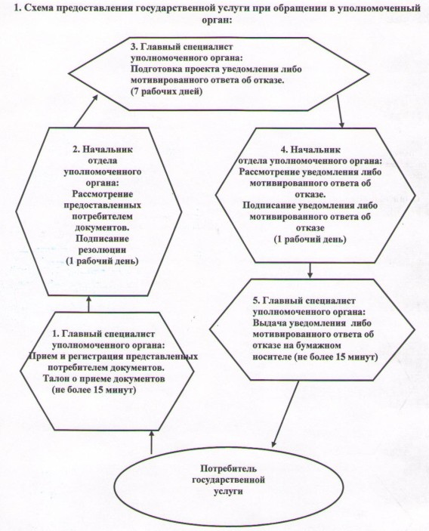
Утвержден
постановлением акимата
Жамбылской области
от 25 октября 2012 года № 316
Регламент государственной услуги «Оформление документов на инвалидов для предоставления им услуги индивидуального помощника для инвалидов первой группы, имеющих затруднение в передвижении, и специалиста жестового языка для инвалидов по слуху» 1. Общие положения
1.Государственная услуга предоставляется отделами занятости и социальных программ районов и города Тараз Жамбылской области (далее - уполномоченный орган), адреса которых указаны в приложении 1 к настоящему регламенту государственной услуги «Оформление документов на инвалидов для предоставления им услуги индивидуального помощника для инвалидов первой группы, имеющих затруднение в передвижении, и специалиста жестового языка для инвалидов по слуху» (далее – Регламент).
2.Форма оказываемой государственной услуги: не автоматизированная.
3. Государственная услуга предоставляется на основании подпункта 4) пункта 1 статьи 21 Закона Республики Казахстан от 13 апреля 2005 года «О социальной защите инвалидов в Республике Казахстан», Стандарта государственной услуги «Оформление документов на инвалидов для предоставления им услуги индивидуального помощника для инвалидов первой группы, имеющих затруднение в передвижении, и специалиста жестового языка для инвалидов по слуху» утвержденного постановлением Правительства Республики Казахстан от 7 апреля 2011 года № 394 «Об утверждении стандартов государственных услуг в сфере социальной защиты, оказываемых местными исполнительными органами» (далее - Стандарт), и Правил предоставления в соответствии с индивидуальной программой реабилитации социальных услуг индивидуального помощника для инвалидов первой группы, имеющих затруднение в передвижении, и специалиста жестового языка для инвалидов по слуху - тридцать часов в год, утвержденного постановлением Правительства Республики Казахстан от 20 июля 2005 года № 754 «О некоторых вопросах реабилитации инвалидов».
4. Государственная услуга оказывается физическим лицам: гражданам Республики Казахстан, иностранцам и лицам без гражданства, постоянно проживающих на территории Республики Казахстан (далее – потребители):
1) инвалидам первой группы, имеющим затруднения в передвижении, на основании медицинских показаний к предоставлению социальных услуг индивидуального помощника;
2) инвалидам по слуху, владеющим навыками жестового языка, на основании медицинских показаний к предоставлению социальных услуг специалиста жестового языка.
5. Сроки оказания государственной услуги:
1) сроки оказания государственной услуги с момента сдачи потребителем необходимых документов – в течение десяти рабочих дней;
2) максимально допустимое время ожидания до получения государственной услуги, оказываемой на месте в день обращения потребителя, зависит от количества человек в очереди из расчета 15 минут на обслуживание одного потребителя;
3) максимально допустимое время обслуживания потребителя государственной услугой, оказываемой на месте в день обращения, – не более 15 минут.
6. Государственная услуга предоставляется бесплатно.
7. Результатом оказания государственной услуги, которую получит заявитель, является уведомление об оформлении документов для предоставления услуги индивидуального помощника для инвалидов первой группы, имеющих затруднение в передвижении, и специалиста жестового языка для инвалидов по слуху (далее – уведомление), либо мотивированный ответ об отказе в предоставлении государственной услуги на бумажном носителе.
2. Требования к порядку оказания государственной услуги
8. Полная информация о порядке оказания государственной услуги и необходимых документах располагается на интернет-ресурсах Министерства труда и социальной защиты населения Республики Казахстан http://www.enbek.gov.kz, акимата Жамбылской области http://www.zhambyl.kz, на стендах уполномоченного органа, в официальных источниках информации.
9. График работы уполномоченного органа: ежедневно с 9-00 часов до 18-00 часов, с обеденным перерывом с 13-00 до 14-00 часов, кроме выходных (суббота, воскресенье) и праздничных дней.
Прием осуществляется в порядке очереди без предварительной записи и ускоренного обслуживания.
10. В предоставлении государственной услуги отказывается в случаях, предусмотренных в пункте 16 Стандарта.
3. Описание порядка действий в процессе оказания государственной услуги
11. После сдачи всех необходимых документов указанных в пункте 11 Стандарта в уполномоченном органе потребителю выдается талон с указанием даты регистрации и получения потребителем государственной услуги, фамилии и инициалов лица, принявшего документы.
12. Выдача и доставка уведомления об оформлении (отказе в оформлении) документов для предоставления услуги индивидуального помощника для инвалидов первой группы, имеющих затруднение в передвижении, и специалиста жестового языка для инвалидов по слуху, осуществляется посредством личного посещения потребителем уполномоченного органа по месту жительства, также посредством почтового сообщения.
13. Структурно-функциональные единицы, которые участвуют в процессе оказания государственной услуги уполномоченным органом:
1) главный специалист уполномоченного органа;
2) начальник отдела уполномоченного органа.
14. Текстовое табличное описание последовательности и взаимодействие административных действий каждой структурно-функциональной единицы с указанием срока выполнения каждого действия представлено в приложении 2 к настоящему Регламенту.
15. Схема, отражающая взаимосвязь между логической последовательностью административных действий и структурно-функциональные единицы, указана в приложении 3 к настоящему Регламенту.
Приложение 1
к регламенту «Оформление документов на инвалидов
для предоставления им услуги индивидуального
помощника для инвалидов первой группы, имеющих
затруднение в передвижении, и специалиста
жестового языка для инвалидов по слуху»
Отделы занятости и социальных программ районов и города Тараз Жамбылской области

№  п/п | Наименование уполномоченного органа | Юридический адрес расположения уполномоченного органа (город, район, улица, № дома (кв.), адрес электронной почты) | Номер телефона | График работы
1 | 2 | 3 | 4 | 5
1 | Коммунальное государственное учреждение «Отдел занятости и социальных программ акимата Байзакского района» | Байзакский район, село Сарыкемер, улица Байзак Батыра, 112 ozsp_baizak@mail.ru | 8-726 37 2-19-71 | С 9.00 часов до 18.00 часов, обеденный перерыв с 13.00 часов до 14.00 часов, кроме выходных (суббота, воскресенье) и праздничных дней.
2 | Коммунальное государственное учреждение «Отдел занятости и социальных программ акимата Жамбылского района | Жамбылский район, село Аса, улица Абая, 121 mariah_1@mail.ru | 8-726 33 2-17-56
3 | Коммунальное государственное учреждение «Отдел занятости и социальных программ акимата Жуалынского района | Жуалынский район, село Бауыржана Момышулы, улица Жамбыла, 1 juali_ozsp@mail.ru | 8-726 35 2-03-28
4 | Коммунальное государственное учреждение «Отдел занятости и социальных программ акимата Кордайского района | Кордайский район, село Кордай, улица Белашова, 3 utzsnkorday@mail.ru | 8-726 36 4-84-96
5 | Коммунальное государственное учреждение «Отдел занятости и социальных программ акимата района имени Турара Рыскулова | район имени Турара Рыскулова, село Кулан, улица Жибек жолы, 61 kulan_sobes@mail.ru | 8-726 33 2-12-81
6 | Коммунальное государственное учреждение «Отдел занятости и социальных программ акимата Меркенского района | Меркенский район, село Мерке, улица Исмаилова, 157 mozsp@mail.kz | 8-726 32 2-25-51
7 | Коммунальное государственное учреждение «Отдел занятости и социальных программ акимата Мойынкумского района | Мойынкумский район, село Мойынкум, улица Кошенова, 10 moinkumsobes@mail.ru | 8-726 42 2-47-21
8 | Коммунальное государственное учреждение «Отдел занятости и социальных программ акимата Таласского района | Таласский район, город Каратау, улица Шейна, 47а otzsp_karatau@mail.ru | 8-726 44 6-13-06
9 | Коммунальное государственное учреждение «Отдел занятости и социальных программ акимата Сарысуского района | Сарысуский район, город Жанатас, 4 микрорайон, 31 otdelzan@mail.ru | 8-726 34 6-16-80
10 | Коммунальное государственное учреждение «Отдел занятости и социальных программ акимата Шуского района | Шуский район, село Толе би, улица Егемберди, 2 shuozsp@mail.ru | 8-726 38 5-40-74
11 | Коммунальное государственное учреждение «Отдел занятости и социальных программ акимата города Тараз | город Тараз, улица 1 пер Рысбек батыра, 14 sobes-taraz@mail.ru | 8-726 2 54-47-01

Приложение 2
к регламенту «Оформление документов на инвалидов
для предоставления им услуги индивидуального
помощника для инвалидов первой группы, имеющих
затруднение в передвижении, и специалиста
жестового языка для инвалидов по слуху»
Таблица 1. Описание действий структурно-функциональных единиц при обращении в уполномоченный орган:

1 | № действия (хода, потока работ) | 1 | 2 | 3
2 | Наименование структурно-функциональной единицы | Главный специалист уполномоченного органа | Начальник  отдела уполномоченного органа | Главный специалист уполномоченного органа
3 | Наименование действия и их описание | Прием и регистрация  представленных потребителем документов | Рассмотрение представленных потребителем документов | Подготовка проекта  уведомления либо мотивированный ответ об отказе в предоставлении государственной услуги на бумажном носителе
4 | Форма завершения | Талон о приеме  документов | Подписание  резолюции | Проект уведомления  либо мотивированный ответ об отказе в предоставлении государственной услуги на бумажном носителе
5 | Сроки исполнения | не более 15 минут | 1 рабочий день | 7 рабочих дней
6 | Номер следующего  действия | 2 | 3 | 4
продолжение таблицы:
1 | № действия (хода, потока работ) | 4 | 5
2 | Наименование структурно-функциональной единицы | Начальник отдела уполномоченного органа | Главный специалист уполномоченного органа
3 | Наименование действия и их описание | Рассмотрение уведомления либо мотивированный ответ об отказе в предоставлении государственной услуги на бумажном носителе | Выдача потребителю уведомления либо мотивированный ответ об отказе в предоставлении государственной услуги на бумажном носителе
4 | Форма завершения | Подписание уведомления  либо мотивированный ответ об отказе в предоставлении государственной услуги на бумажном носителе | Выдача потребителю уведомления либо  мотивированный ответ об отказе в предоставлении государственной услуги на бумажном носителе
5 | Сроки исполнения | 1 рабочий день | не более 15 минут
6 | Номер следующего  действия | 5

Приложение 3
к регламенту «Оформление документов на инвалидов
для предоставления им услуги индивидуального
помощника для инвалидов первой группы, имеющих
затруднение в передвижении, и специалиста
жестового языка для инвалидов по слуху»
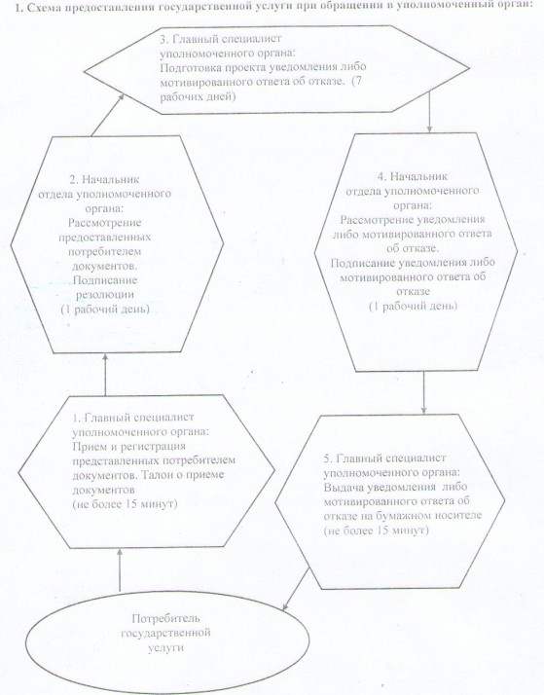
Утвержден
постановлением акимата
Жамбылской области
от 25 октября 2012 года № 316
Регламент государственной услуги «Оформление документов на инвалидов для обеспечения их санаторно-курортным лечением» 1. Общие положения
1. Государственная услуга предоставляется отделами занятости и социальных программ районов и города Тараз Жамбылской области (далее - уполномоченный орган), адреса которых указаны в приложении 1 к настоящему регламенту государственной услуги "Оформление документов на инвалидов для обеспечения их санаторно-курортным лечением" (далее - Регламент).
2. Форма оказываемой государственной услуги: не автоматизированная.
3. Государственная услуга предоставляется на основании пункта 3 статьи 20 Закона Республики Казахстан от 13 апреля 2005 года «О социальной защите инвалидов в Республике Казахстан», Стандарта государственной услуги «Оформление документов на инвалидов для обеспечения их санаторно-курортным лечением» утвержденного постановлением Правительства Республики Казахстан от 7 апреля 2011 года № 394 «Об утверждении стандартов государственных услуг в сфере социальной защиты, оказываемых местными исполнительными органами» (далее - Стандарт), и Правил предоставления санаторно-курортного лечения инвалидам и детям-инвалидам, утвержденных постановлением Правительства Республики Казахстан от 20 июля 2005 года № 754 «О некоторых вопросах реабилитации инвалидов».
4. Государственная услуга оказывается физическим лицам: гражданам Республики Казахстан, иностранцам и лицам без гражданства, постоянно проживающим на территории Республики Казахстан, являющимися инвалидами и детьми-инвалидами (далее - потребители):
5. Сроки оказания государственной услуги:
1) сроки оказания государственной услуги с момента сдачи потребителем необходимых документов - в течение десяти рабочих дней;
2) максимально допустимое время ожидания до получения государственной услуги, оказываемой на месте в день обращения потребителя, зависит от количества человек в очереди из расчета 15 минут на обслуживание одного потребителя;
3) максимально допустимое время обслуживания потребителя государственной услуги, оказываемой на месте в день обращения - не более 15 минут.
6. Государственная услуга предоставляется бесплатно.
7. Результатом оказываемой государственной услуги является уведомление об оформлении документов для обеспечения их санаторно-курортным лечением (далее – уведомление), либо мотивированный ответ об отказе в предоставлении услуги на бумажном носителе.
2. Требования к порядку оказания государственной услуги
8. Полная информация о порядке оказания государственной услуги и необходимых документах располагается на интернет-ресурсах Министерства труда и социальной защиты населения Республики Казахстан www.enbek.gov.kz, акимата Жамбылской области http://www.zhambyl.kz, на стендах уполномоченного органа, в официальных источниках информации.
9. График работы уполномоченного органа:
ежедневно с 9.00 часов до 18.00 часов, с обеденным перерывом с 13.00 до 14.00 часов, кроме выходных (суббота, воскресенье) и праздничных дней.
Прием осуществляется в порядке очереди без предварительной записи и ускоренного обслуживания.
10. В предоставлении государственной услуги отказывается в случаях, предусмотренных в пункте 16 Стандарта.
3. Описание порядка действий в процессе оказания государственной услуги
11. После сдачи всех необходимых документов указанных в пункте 11 Стандарта потребителю выдается, - талон с указанием даты регистрации и получения потребителем государственной услуги, фамилии и инициалов лица, принявшего документы.
12. Выдача и доставка уведомления об оформлении (отказе в оформлении) документов на инвалидов для обеспечения их санаторно-курортным лечением, либо мотивированный ответ об отказе осуществляется, - при обращении в уполномоченный орган посредством личного посещения потребителем уполномоченного органа по месту жительства, либо посредством почтового сообщения.
13. Структурно-функциональные единицы, которые участвуют в процессе оказания государственной услуги уполномоченным органом:
1) главный специалист уполномоченного органа;
2) начальник отдела уполномоченного органа.
14. Текстовое табличное описание последовательности и взаимодействие административных действий каждой структурно-функциональной единицы с указанием срока выполнения каждого действия указана в приложении 2 к настоящему Регламенту.
15. Схема, отражающая взаимосвязь между логической последовательностью административных действий и структурно-функциональные единицы, указана в приложении 3 к настоящему Регламенту.
Приложение 1
к Регламенту государственной услуги
инвалидов для обеспечения
санаторно-курортным лечением»
Отделы занятости и социальных программ районов и города Тараз Жамбылской области

№  п/п | Наименование уполномоченного органа | Юридический адрес расположения уполномоченного органа (город, район, улица, № дома (кв.), адрес электронной почты) | Номер телефона | График работы
1 | 2 | 3 | 4 | 5
1 | Коммунальное государственное учреждение «Отдел занятости и социальных программ акимата Байзакского района» | Байзакский район, село Сарыкемер, улица Байзак Батыра, 112 ozsp_baizak@mail.ru | 8-726 37 2-19-71 | С 9.00 часов до 18.00 часов, обеденный перерыв с 13.00 часов до 14.00 часов, кроме выходных (суббота, воскресенье) и праздничных дней.
2 | Коммунальное государственное учреждение «Отдел занятости и социальных программ акимата Жамбылского района | Жамбылский район, село Аса, улица Абая, 121 mariah_1@mail.ru | 8-726 33 2-17-56
3 | Коммунальное государственное учреждение «Отдел занятости и социальных программ акимата Жуалынского района | Жуалынский район, село Бауыржана Момышулы, улица Жамбыла, 1 juali_ozsp@mail.ru | 8-726 35 2-03-28
4 | Коммунальное государственное учреждение «Отдел занятости и социальных программ акимата Кордайского района | Кордайский район, село Кордай, улица Белашова, 3 utzsnkorday@mail.ru | 8-726 36 4-84-96
5 | Коммунальное государственное учреждение «Отдел занятости и социальных программ акимата района имени Турара Рыскулова | район имени Турара Рыскулова, село Кулан, улица Жибек жолы, 61 kulan_sobes@mail.ru | 8-726 33 2-12-81
6 | Коммунальное государственное учреждение «Отдел занятости и социальных программ акимата Меркенского района | Меркенский район, село Мерке, улица Исмаилова, 157 mozsp@mail.kz | 8-726 32 2-25-51
7 | Коммунальное государственное учреждение «Отдел занятости и социальных программ акимата Мойынкумского района | Мойынкумский район, село Мойынкум, улица Кошенова, 10moinkumsobes@mail.ru | 8-726 42 2-47-21
8 | Коммунальное государственное учреждение «Отдел занятости и социальных программ акимата Таласского района | Таласский район, город Каратау, улица Шейна, 47а otzsp_karatau@mail.ru | 8-726 44 6-13-06
9 | Коммунальное государственное учреждение «Отдел занятости и социальных программ акимата Сарысуского района | Сарысуский район, город Жанатас, 4 микрорайон, 31 otdelzan@mail.ru | 8-726 34 6-16-80
10 | Коммунальное государственное учреждение «Отдел занятости и социальных программ акимата Шуского района | Шуский район, село Толе би, улица Егемберди, 2 shuozsp@mail.ru | 8-726 38 5-40-74
11 | Коммунальное государственное учреждение «Отдел занятости и социальных программ акимата города Тараз | город Тараз, улица 1 пер Рысбек батыра, 14 sobes-taraz@mail.ru | 8-726 2 54-47-01

Приложение 2
к регламенту государственной услуги
«Оформление документов на
инвалидов для обеспечения
санаторно-курортным лечением»
Таблица 1. Описание действий структурно-функциональных единиц при обращении в уполномоченный орган:

1 | № действия (хода, потока работ) | 1 | 2 | 3
2 | Наименование структурно-функциональной единицы | Ответственное лицо уполномоченного органа | Начальник отдела уполномоченного органа | Ответственное лицо уполномоченного органа
3 | Наименование действия (процесса, процедуры, операции) и их описание | Прием и регистрация  представленных потребителем документов | Рассмотрение представленных потребителем документов | Подготовка проекта  уведомления либо  мотивированного ответа об отказе предоставлении услуги
4 | Форма завершения (данные, документ, организационно-распорядительное решение) | Талон о приеме документов | Подписание  резолюции | Проект уведомления  либо мотивированного ответа об отказе
5 | Сроки исполнения | не более 15 минут | 1 рабочий день | 7 рабочих дней
6 | Номер следующего действия | 2 | 3 | 4
продолжение таблицы:
1 | № действия (хода, потока работ) | 4 | 5
2 | Наименование структурно-функциональной единицы | Начальник отдела уполномоченного органа | Ответственное лицо уполномоченного органа
3 | Наименование действия (процесса, процедуры, операции) и их описание | Рассмотрение уведомления – либо мотивированного ответа об отказе в предоставлении услуги | Регистрация в журнале входящей корреспонденции
4 | Форма завершения (данные, документ, организационно-распорядительное решение) | Подписание решения или уведомления мотивированного ответа об отказе в предоставлении услуги | Выдача уведомления либо мотивированного ответа об отказе в предоставлении услуги
5 | Сроки исполнения | 1 рабочий день | не более 15 минут
6 | Номер следующего действия | 5

Приложение 3
к регламенту государственной услуги
«Оформление документов на
инвалидов для обеспечения
санаторно-курортным лечением»
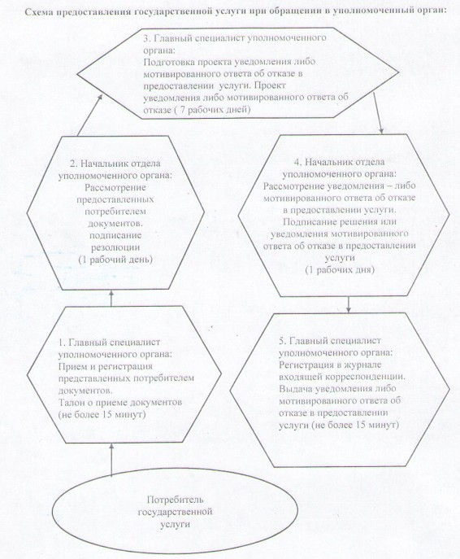
Утвержден
постановлением акимата Жамбылской области
от 25 октября 2012 года № 316
Регламент государственной услуги "Оформление документов на социальное обслуживание в государственных и негосударственных медико-социальных учреждениях (организациях), предоставляющих услуги за счет государственных бюджетных средств" 1. Общие положения
1. Государственная услуга оказывается отделами занятости и социальных программ районов и города Тараз Жамбылской области (далее - уполномоченный орган), адреса которых указаны в приложении 1 к настоящему регламенту государственной услуги "Оформление документов на социальное обслуживание в государственных и негосударственных медико-социальных учреждениях (организациях), предоставляющих услуги за счет государственных бюджетных средств" (далее - Регламент), а также через центры обслуживания населения на альтернативной основе (далее - центр), адреса центров указаны в приложении 2 к настоящему Регламенту.
2. Форма оказываемой государственной услуги: не автоматизированная.
3. Государственная услуга предоставляется на основании пункта 1 статьи 24 Закона Республики Казахстан от 13 апреля 2005 года "О социальной защите инвалидов в Республике Казахстан", подпункта 3) пункта 1 статьи 11, подпункта 1) пункта 1 статьи 13 Закона Республики Казахстан от 29 декабря 2008 года "О специальных социальных услугах", пункта 1 постановления Правительства Республики Казахстан от 14 марта 2009 года № 330 "Об утверждении перечня гарантированного объема специальных социальных услуг" и Стандарта государственной услуги "Оформление документов на социальное обслуживание
в государственных и негосударственных медико-социальных
учреждениях (организациях), предоставляющих услуги за счет
государственных бюджетных средств" утвержденного постановлением Правительства Республики Казахстан от 7 апреля 2011 года № 394 «Об утверждении стандартов государственных услуг в сфере социальной защиты, оказываемых местными исполнительными органами» (далее - Стандарт).
4. Государственная услуга оказывается физическим лицам: гражданам Республики Казахстан, оралманам, постоянно проживающим на территории Республики Казахстан, иностранцам и лицам без гражданства, нуждающимся в соответствии с индивидуальной программой реабилитации или заключением медицинской организации в постороннем уходе и социальном обслуживании (далее - потребители):
1) инвалидам старше восемнадцати лет с психоневрологическими заболеваниями;
2) детям-инвалидам с психоневрологическими патологиями или детям-инвалидам с нарушениями функций опорно-двигательного аппарата;
3) одиноким инвалидам первой, второй группы и престарелым.
5. Сроки оказания государственной услуги:
1) сроки оказания государственной услуги с момента сдачи потребителем необходимых документов:
в уполномоченный орган - в течение семнадцати рабочих дней;
в центр - в течение семнадцати рабочих дней (дата приема и выдачи документа (результата) государственной услуги не входит в срок оказания государственной услуги);
2) максимально допустимое время ожидания до получения государственной услуги, оказываемой на месте в день обращения потребителя, (до получения талона), не может превышать 30 минут;
3) максимально допустимое время обслуживания потребителя государственной услуги, оказываемой на месте в день обращения потребителя не может превышать 15 минут в уполномоченном органе, 30 минут в центре.
6. Государственная услуга предоставляется бесплатно.
7. Результатом оказываемой государственной услуги, которую получит заявитель, является уведомление об оформлении документов на социальное обслуживание в государственных и негосударственных медико-социальных учреждениях (организациях), предоставляющих услуги за счет государственных бюджетных средств (далее - уведомление), либо мотивированный ответ об отказе в предоставлении услуги на бумажном носителе.
2. Требование к порядку оказания государственной услуги
8. Полная информация о порядке оказания государственной услуги и необходимых документах располагается на интернет-ресурсах Министерства труда и социальной защиты населения Республики Казахстан www.enbek.gov.kz, акимата Жамбылской области http://www.zhambyl.kz, на стендах уполномоченного органа, центра, в официальных источниках информации, а также может предоставляться по телефонам информационно-справочных служб центров, номера которых указаны в приложении 2 к настоящему Регламенту.
9. График работы:
1) уполномоченного органа:
ежедневно с 9.00 часов до 18.00 часов, с обеденным перерывом с 13.00 до 14.00 часов, кроме выходных (суббота, воскресенье) и праздничных дней.
Прием осуществляется в порядке очереди без предварительной записи ускоренного обслуживания
2) центра:
ежедневно с 9.00 часов до 20.00 часов без перерыва, для филиалов и представительств центров устанавливается график работы с 9.00 часов до 19.00 часов, с перерывом на обед с 13.00 до 14.00 часов, кроме праздничных и выходных дней.
10. В предоставлении государственной услуги отказывается в случаях, указанных в пункте 16 Стандарта.
3. Описание порядка действий в процессе оказания государственной услуги
11. После сдачи всех необходимых документов, указанных в пункте 11 Стандарта, потребителю выдается:
1) в уполномоченном органе - талон с указанием даты регистрации и получения потребителем государственной услуги, фамилии и инициалов лица, принявшего документы;
2) в центре - расписка о приеме соответствующих документов с указанием:
-номера и даты приема заявления;
-вида запрашиваемой государственной услуги;
-количества и названий приложенных документов;
-даты, времени и места выдачи документов;
-фамилии, имени, отчества инспектора центра, принявшего заявление на оформление документов.
12. Доставка уведомления об оформлении документов в государственных и негосударственных медико-социальных учреждениях (организациях), предоставляющих услуги за счет государственных бюджетных средств, либо письменный мотивированный ответ об отказе осуществляется:
1) при обращении в уполномоченный орган - при личном посещении потребителем уполномоченного органа по месту жительства, либо посредством почтового сообщения;
2) при обращении в центр - при личном посещении центра потребителем по месту жительства посредством "окон" на основании расписки в указанный в ней срок.
13. Структурно-функциональные единицы, которые участвуют в процессе оказания государственной услуги уполномоченным органом:
1) главный специалист уполномоченного органа;
2) начальник отдела уполномоченного органа.
14. Структурно-функциональные единицы, которые участвуют в процессе оказания государственной услуги при обращении в центр:
1) инспектор центра по приему документов;
2) инспектор центра накопительного сектора;
3) начальник отдела центра;
4) главный специалист уполномоченного органа;
5) начальник отдела уполномоченного органа.
15. Текстовое табличное описание последовательности и взаимодействие административных действий каждой структурно-функциональной единицы с указанием срока выполнения каждого действия указано в приложении 3 к настоящему Регламенту.
16. Схема, отражающая взаимосвязь между логической последовательностью административных действий и структурно-функциональных единиц, указано в приложении 4 к настоящему Регламенту.
Приложение 1
к регламенту государственной услуги
«Оформление документов на социальное обслуживание
в государственных и негосударственных медико-социальных
учреждениях (организациях), предоставляющих услуги за счет
государственных бюджетных средств»
Отделы занятости и социальных программ районов и города Тараз Жамбылской области

№ п/п | Наименование уполномоченного органа | Юридический адрес расположения уполномоченного органа (город, район, улица, № дома (кв.), адрес электронной почты) | Номер телефона | График работы
1 | 2 | 3 | 4 | 5
1 | Коммунальное государственное учреждение «Отдел занятости и социальных программ акимата Байзакского района» | Байзакский район, село Сарыкемер, улица Байзак Батыра, 112 ozsp_baizak@mail.ru | 8-726 37 2-19-71 | С 9.00 часов до 18.00 часов, обеденный перерыв с 13.00 часов до 14.00 часов, кроме выходных (суббота, воскресенье) и праздничных дней.
2 | Коммунальное государственное учреждение «Отдел занятости и социальных программ акимата Жамбылского района | Жамбылский район, село Аса, улица Абая, 121 mariah_1@mail.ru | 8-726 33 2-17-56
3 | Коммунальное государственное учреждение «Отдел занятости и социальных программ акимата Жуалынского района | Жуалынский район, село Бауыржана Момышулы, улица Жамбыла, 1 juali_ozsp@mail.ru | 8-726 35 2-03-28
4 | Коммунальное государственное учреждение «Отдел занятости и социальных программ акимата Кордайского района | Кордайский район, село Кордай, улица Белашова, 3 utzsnkorday@mail.ru | 8-726 36 4-84-96
5 | Коммунальное государственное учреждение «Отдел занятости и социальных программ акимата района имени Турара Рыскулова | район имени Турара Рыскулова, село Кулан, улица Жибек жолы, 61 kulan_sobes@mail.ru | 8-726 33 2-12-81
6 | Коммунальное государственное учреждение «Отдел занятости и социальных программ акимата Меркенского района | Меркенский район, село Мерке, улица Исмаилова, 157 mozsp@mail.kz | 8-726 32 2-25-51
7 | Коммунальное государственное учреждение «Отдел занятости и социальных программ акимата Мойынкумского района | Мойынкумский район, село Мойынкум, улица Кошенова, 10 moinkumsobes@mail.ru | 8-726 42 2-47-21
8 | Коммунальное государственное учреждение «Отдел занятости и социальных программ акимата Таласского района | Таласский район, город Каратау, улица Шейна, 47а otzsp_karatau@mail.ru | 8-726 44 6-13-06
9 | Коммунальное государственное учреждение «Отдел занятости и социальных программ акимата Сарысуского района | Сарысуский район, город Жанатас, 4 микрорайон, 31 otdelzan@mail.ru | 8-726 34 6-16-80
10 | Коммунальное государственное учреждение «Отдел занятости и социальных программ акимата Шуского района | Шуский район, село Толе би, улица Егемберди, 2 shuozsp@mail.ru | 8-726 38 5-40-74
11 | Коммунальное государственное учреждение «Отдел занятости и социальных программ акимата города Тараз | город Тараз, улица 1 пер Рысбек батыра, 14 sobes-taraz@mail.ru | 8-726 2 54-47-01

Приложение 2
к регламенту государственной услуги
"Оформление документов на социальное обслуживание
в государственных и негосударственных медико-социальных
учреждениях (организациях), предоставляющих услуги за счет
государственных бюджетных средств"
Перечень Центров обслуживания населения по оказанию государственной услуги

№ п/п | Юридическое наименование отделов | Юридический адрес | Телефоны
1 | Республиканское государственное предприятие на праве хозяйственного ведения "Центр обслуживания населения" Комитета по контролю автоматизации государственных услуг и координации деятельности центров обслуживания населения Министерства транспорта и коммуникаций Республики Казахстан Таразский городской отдел филиала республиканское государственное предприятие "ЦОН" по Жамбылской области | город Тараз, улица Колбасшы Койгелды, № 158 «а» | 8(726 2) 43-84-21
2 | Республиканское государственное предприятие на праве хозяйственного ведения "Центр обслуживания населения" Комитета по контролю автоматизации государственных услуг и координации деятельности центров обслуживания населения Министерства транспорта и коммуникаций Республики Казахстан отдел № 1 филиала республиканское государственное предприятие "ЦОН" по Жамбылской области | город Тараз, улица Сатпаева, 1 «б» | 8(726 2) 56-90-27
3 | Республиканское государственное предприятие на праве хозяйственного ведения "Центр обслуживания населения" Комитета по контролю автоматизации государственных услуг и координации деятельности центров обслуживания населения Министерства транспорта и коммуникаций Республики Казахстан отдел № 2 филиала республиканское государственное предприятие "ЦОН" по Жамбылской области | город Тараз, мкр.Талас, 2 | 8(726 22) 6-17-78
4 | Республиканское государственное предприятие на праве хозяйственного ведения "Центр обслуживания населения" Комитета по контролю автоматизации государственных услуг и координации деятельности центров обслуживания населения Министерства транспорта и коммуникаций Республики Казахстан отдел №3 филиала республиканское государственное предприятие "ЦОН" по Жамбылской области | город Тараз пр. Абая, 232 | 8(726 22) 56-90-04
5 | Республиканское государственное предприятие на праве хозяйственного ведения "Центр обслуживания населения" Комитета по контролю автоматизации государственных услуг и координации деятельности центров обслуживания населения Министерства транспорта и коммуникаций Республики Казахстан Байзакский районный отдел филиала республиканское государственное предприятие "ЦОН" по Жамбылской области | село Сарыкемер, улица Медеуова, 33 | 8(72637) 2-28-04
6 | Республиканское государственное предприятие на праве хозяйственного ведения "Центр обслуживания населения" Комитета по контролю автоматизации государственных услуг и координации деятельности центров обслуживания населения Министерства транспорта и коммуникаций Республики Казахстан Жамбылский районный отдел филиала республиканское государственное предприятие "ЦОН" по Жамбылской области | село Аса, улица Абая, 127 | 8(72633) 2-11-99
7 | Республиканское государственное предприятие на праве хозяйственного ведения "Центр обслуживания населения" Комитета по контролю автоматизации государственных услуг и координации деятельности центров обслуживания населения Министерства транспорта и коммуникаций Республики Казахстан Жуалынский районный отдел филиала республиканское государственное предприятие "ЦОН" по Жамбылской области | село Б.Момышулы, улица Сауранбекулы, 49 | 8(72635) 5-02-46
8 | Республиканское государственное предприятие на праве хозяйственного ведения "Центр обслуживания населения" Комитета по контролю автоматизации государственных услуг и координации деятельности центров обслуживания населения Министерства транспорта и коммуникаций Республики Казахстан Кордайский районный отдел филиала республиканское государственное предприятие "ЦОН" по Жамбылской области | село Кордай, улица Домалак ана, 215 | 8(726 36) 2-13-52
9 | Республиканское государственное предприятие на праве хозяйственного ведения "Центр обслуживания населения" Комитета по контролю автоматизации государственных услуг и координации деятельности центров обслуживания населения Министерства транспорта и коммуникаций Республики Казахстан Меркенский районный отдел филиала республиканское государственное предприятие "ЦОН" по Жамбылской области | село Мерке, улица Исмаилова, 232 | 8(726 32) 4-42-54
10 | Республиканское государственное предприятие на праве хозяйственного ведения "Центр обслуживания населения" Комитета по контролю автоматизации государственных услуг и координации деятельности центров обслуживания населения Министерства транспорта и коммуникаций Республики Казахстан Мойынкумский районный отдел филиала республиканское государственное предприятие "ЦОН" по Жамбылской области | село Мойынкум, улица Кайрата Рыскулбекова, 215 | 8(726 42) 2-47-93
11 | Республиканское государственное предприятие на праве хозяйственного ведения "Центр обслуживания населения" Комитета по контролю автоматизации государственных услуг и координации деятельности центров обслуживания населения Министерства транспорта и коммуникаций Республики Казахстан Сарысуский районный отдел филиала республиканское государственное предприятие "ЦОН" по Жамбылской области | город Жанатас, улица Жибек жолы, 1 | 8(726 34) 6-33-00
12 | Республиканское государственное предприятие на праве хозяйственного ведения "Центр обслуживания населения" Комитета по контролю автоматизации государственных услуг и координации деятельности центров обслуживания населения Министерства транспорта и коммуникаций Республики Казахстан Таласский районный отдел филиала республиканское государственное предприятие "ЦОН" по Жамбылской области | город Каратау, улица Молдагулова, 51 | 8(726 44) 6-33-93
13 | Республиканское государственное предприятие на праве хозяйственного ведения "Центр обслуживания населения" Комитета по контролю автоматизации государственных услуг и координации деятельности центров обслуживания населения Министерства транспорта и коммуникаций Республики Казахстан Т.Рыскуловский районный отдел филиала республиканское государственное предприятие "ЦОН" по Жамбылской области | село Кулан, улица Жибек жолы, 71 | 8(726 31) 2-18-10
14 | Республиканское государственное предприятие на праве хозяйственного ведения "Центр обслуживания населения" Комитета по контролю автоматизации государственных услуг и координации деятельности центров обслуживания населения Министерства транспорта и коммуникаций Республики Казахстан Шуский районный отдел филиала республиканское государственное предприятие "ЦОН" по Жамбылской области | город Шу, улица Автобазовская, 1 | 8(726 43) 2-17-97
15 | Республиканское государственное предприятие на праве хозяйственного ведения "Центр обслуживания населения" Комитета по контролю автоматизации государственных услуг и координации деятельности центров обслуживания населения Министерства транспорта и коммуникаций Республики Казахстан Гродековский сельский отдел Жамбылского районного отдела филиала республиканское государственное предприятие "ЦОН" по Жамбылской области | село Гродеково, улица Мира, 88 | 8(726 33) 3-16-76,8 (7262) 51-23-24

Приложение 3
к регламенту государственной услуги
"Оформление документов на социальное обслуживание
в государственных и негосударственных медико-социальных
учреждениях (организациях), предоставляющих
услуги за счет государственных бюджетных средств"
Таблица 1. Описание действий структурно-функциональных единиц при обращении в уполномоченный орган:

1 | № действия (хода, потока работ) | 1 | 2 | 3
2 | Наименование структурно-функциональной единицы | Главный специалист уполномоченного органа | Начальник отдела уполномоченного органа | Главный специалист уполномоченного органа
3 | Наименование действия и их описание | Прием и регистрация представленных потребителем документов | Рассмотрение представленных потребителем документов | Подготовка проекта уведомления либо мотивированный ответ об отказе в предоставлении государственной услуги на бумажном носителе
4 | Форма завершения | Талон о приеме  документов | Подписание  резолюции | Проект уведомления  либо мотивированный ответ об отказе в предоставлении государственной услуги на бумажном носителе
5 | Сроки исполнения | не более 15 минут | 2 рабочих дня | 10 рабочих дней
6 | Номер следующего  действия | 2 | 3 | 4
продолжение таблицы:
1 | № действия (хода, потока работ) | 4 | 5 | 6 | 7
2 | Наименование структурно-функциональной единицы | Начальник отдела уполномоченного органа | Главный специалист уполномоченного органа | Начальник отдела центра | Инспектор центра накопительного сектора
3 | Наименование  действия (процесса,  процедуры, операции) и их описание | Рассмотрение  уведомления  либо мотивированного ответа об отказе в предоставлении услуги | Передача уведомления либо мотивированного ответа об отказе в предоставлении услуги начальнику отдела Центра | Передача уведомления  либо мотивированного ответа об отказе в предоставлении услуги инспектору Центра накопительного сектора | Выдача уведомления либо мотивированного ответа об отказе в предоставлении  услуги потребителю
4 | Форма завершения  (данные, документ, организационно-распорядительное решение) | Подписание резолюции | Уведомление  либо мотивированный ответ об отказе | Уведомление либо мотивированный ответ об отказе | Уведомление  либо мотивированный  ответ об отказе
5 | Сроки исполнения | 2 рабочих дня | 2 рабочих дня | 1 рабочий день | Не более 30 минут
6 | Номер следующего  действия | 5 | 6 | 7

Приложение 4
к регламенту государственной услуги
"Оформление документов на социальное обслуживание
в государственных и негосударственных медико-социальных
учреждениях (организациях), предоставляющих услуги за счет
государственных бюджетных средств"
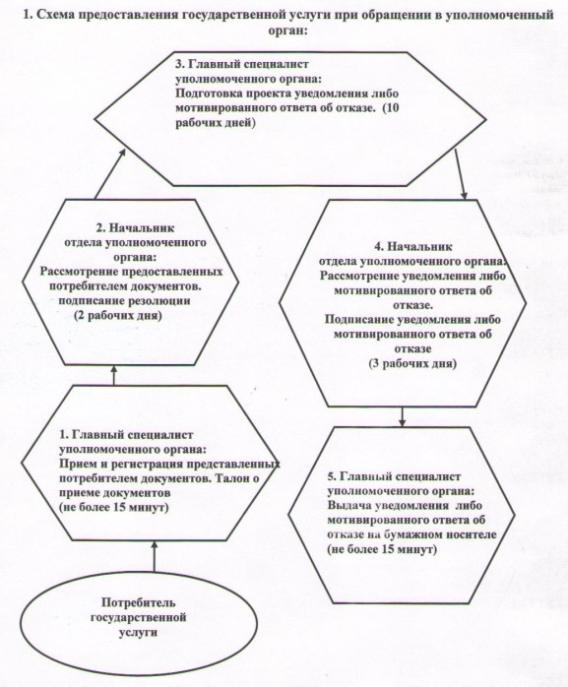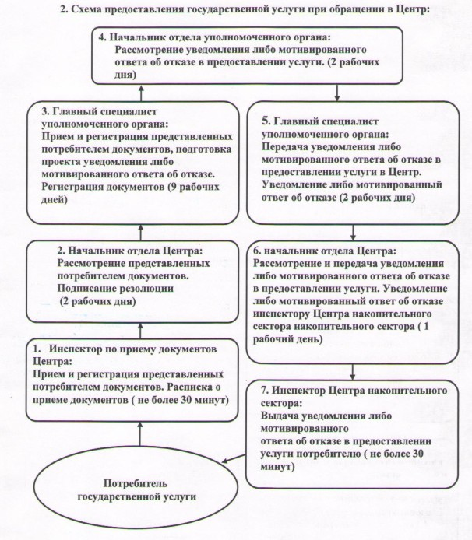
Утвержден
постановлением акимата
Жамбылской области
от 25 октября 2012 года № 316
Регламент государственной услуги «Выдача справки, подтверждающей принадлежность заявителя (семьи) к получателям адресной социальной помощи» 1. Общие положения
1. Государственная услуга оказывается отделами занятости и социальных программ районов и города Тараз Жамбылской области (далее – уполномоченный орган), адреса которых указаны в приложении 1 к настоящему регламенту. При отсутствии уполномоченного органа по местожительству, получатель государственной услуги обращается за получением государственной услуги к акиму поселка, аула (села), аульного (сельского) округа (далее – аким сельского округа).
2. Форма оказываемой государственной услуги: не автоматизированная
3. Государственная услуга оказывается на основании Закона Республики Казахстан от 17 июля 2001 года "О государственной адресной социальной помощи" и Правил формирования, направления расходования и учета средств, выделяемых на оказание финансовой и материальной помощи обучающимся и воспитанникам государственных учреждений образования из семей, имеющих право на получение государственной адресной социальной помощи, а также из семей, не получающих государственную адресную социальную помощь, в которых среднедушевой доход ниже величины прожиточного минимума, и детям - сиротам, детям, оставшимся без попечения родителей, проживающим в семьях, детям из семей, требующих экстренной помощи в результате чрезвычайных ситуаций, и иным категориям обучающихся и воспитанников, утвержденных постановлением Правительства Республики Казахстан от 25 января 2008 года № 64, Стандарта государственной услуги «Выдача справки, подтверждающей принадлежность заявителя (семьи) к получателям адресной социальной помощи», утвержденного постановлением Правительства Республики Казахстан от 7 апреля 2011 года № 394 «Об утверждении стандартов государственных услуг в сфере социальной защиты, оказываемых местными исполнительными органами» (далее - Стандарт).
4. Государственная услуга оказывается физическим лицам – получателям государственной адресной социальной помощи (далее – получатели государственной услуги).
5. Сроки оказания государственной услуги:
1) сроки оказания государственной услуги с момента предъявления необходимых документов – не более 15 минут;
2) максимально допустимое время ожидания до получения государственной услуги, оказываемой на месте в день обращения получателя государственной услуги, зависит от количества человек в очереди из расчета 15 минут на обслуживание одного получателя государственной услуги;
3) максимально допустимое время обслуживания получателя государственной услуги государственной услуги, оказываемой на месте в день обращения получателя государственной услуги – не более 15 минут.
6. Государственная услуга оказывается бесплатно.
7. Результатом оказываемой государственной услуги являются: справка, подтверждающая принадлежность получателя государственной услуги (семьи) к получателям адресной социальной помощи в текущем квартале (далее – справка), либо мотивированный ответ об отказе в предоставлении государственной услуги на бумажном носителе.
2. Требования к порядку оказания государственной услуги
8. Полная информация о порядке оказания государственной услуги располагается на интернет-ресурсе Министерства труда и социальной защиты населения Республики Казахстан http://www.enbek.gov.kz, акимата Жамбылской области http://www.zhambyl.kz, на стендах уполномоченного органа, акима сельского округа, в официальных источниках информации.
9. График работы уполномоченного органа и акима сельского округа: ежедневно с 9.00 до 18.00 часов с обеденным перерывом с 13.00 до 14.00 часов, кроме выходных и праздничных дней.
10. В предоставлении государственной услуги отказывается в случаях, предусмотренных в пункте 16 Стандарта.
3. Описание порядка действий в процессе оказания государственной услуги
11. При обращении и предъявлении документов указанных в пункте 11 Стандарта, получателю государственной услуги выдаются справка, подтверждающая принадлежность получателя государственной услуги (семьи) к получателям адресной социальной помощи.
12. Выдача справки осуществляется при личном посещении получателем государственной услуги уполномоченного органа (акима сельского округа) по местожительству.
13. Структурно-функциональные единицы, которые участвуют в процессе оказания государственной услуги уполномоченным органом:
1) главный специалист уполномоченного органа;
2) начальник отдела уполномоченного органа.
14. Структурно-функциональные единицы, которые участвуют в процессе оказания государственной услуги при обращении к акиму сельского округа по месту жительства:
1) специалист аппарата сельского округа;
2) аким сельского округа;
15. Текстовое табличное описание последовательности и взаимодействие административных действий каждой структурно-функциональной единицы с указанием срока выполнения каждого действия представлено в приложении 2 к настоящему Регламенту.
16. Схема, отражающая взаимосвязь между логической последовательностью административных действий и структурно-функциональные единицы, приведена в приложении 3 к настоящему Регламенту.
Приложение 1
к Регламенту государственной услуги «Выдача справки,
подтверждающей принадлежность заявителя (семьи)
к получателям адресной социальной помощи»
Отделы занятости и социальных программ районов и города Тараз Жамбылской области

№  п/п | Наименование уполномоченного органа | Юридический адрес расположения уполномоченного органа (город, район, улица, № дома (кв.), адрес электронной почты) | Номер телефона | График работы
1 | Коммунальное государственное учреждение «Отдел занятости и социальных программ акимата Байзакского района» | Байзакский район, село Сарыкемер, улица Байзак Батыра, 112 ozsp_baizak@mail.ru | 8-726 37 2-19-71 | С 9.00 часов до 18.00 часов, обеденный перерыв с 13.00 часов до 14.00 часов, кроме выходных (суббота, воскресенье) и праздничных дней.
2 | Коммунальное государственное учреждение «Отдел занятости и социальных программ акимата Жамбылского района | Жамбылский район, село Аса, улица Абая, 121 mariah_1@mail.ru | 8-726 33 2-17-56
3 | Коммунальное государственное учреждение «Отдел занятости и социальных программ акимата Жуалынского района | Жуалынский район, село Бауыржана Момышулы, улица Жамбыла, 1 juali_ozsp@mail.ru | 8-726 35 2-03-28
4 | Коммунальное государственное учреждение «Отдел занятости и социальных программ акимата Кордайского района | Кордайский район, село Кордай, улица Белашова, 3 utzsnkorday@mail.ru | 8-726 36 4-84-96
5 | Коммунальное государственное учреждение «Отдел занятости и социальных программ акимата района имени Турара Рыскулова | район имени Турара Рыскулова, село Кулан, улица Жибек жолы, 61 kulan_sobes@mail.ru | 8-726 33 2-12-81
6 | Коммунальное государственное учреждение «Отдел занятости и социальных программ акимата Меркенского района | Меркенский район, село Мерке, улица Исмаилова, 157 mozsp@mail.kz | 8-726 32 2-25-51
7 | Коммунальное государственное учреждение «Отдел занятости и социальных программ акимата Мойынкумского района | Мойынкумский район, село Мойынкум, улица Кошенова, 10 moinkumsobes@mail.ru | 8-726 42 2-47-21
8 | Коммунальное государственное учреждение «Отдел занятости и социальных программ акимата Таласского района | Таласский район, город Каратау, улица Шейна, 47а otzsp_karatau@mail.ru | 8-726 44 6-13-06
9 | Коммунальное государственное учреждение «Отдел занятости и социальных программ акимата Сарысуского района | Сарысуский район, город Жанатас, 4 микрорайон, 31 otdelzan@mail.ru | 8-726 34 6-16-80
10 | Коммунальное государственное учреждение «Отдел занятости и социальных программ акимата Шуского района | Шуский район, село Толе би, улица Егемберди, 2 shuozsp@mail.ru | 8-726 38 5-40-74
11 | Коммунальное государственное учреждение «Отдел занятости и социальных программ акимата города Тараз | город Тараз, улица 1 пер Рысбек батыра, 14 sobes-taraz@mail.ru | 8-726 2 54-47-01

Приложение 2
к регламенту государственной услуги
«Выдача справки, подтверждающей
принадлежность заявителя (семьи) к
получателям адресной социальной помощи»
Таблица 1. Описание действий структурно-функциональных единиц при обращении в уполномоченный орган:

1 | № действия (хода, потока работ) | 1 | 2 | 3
2 | Наименование структурно-функциональной единицы | Главный специалист уполномоченного органа | Начальник  отдела уполномоченного органа | Главный специалист уполномоченного органа
3 | Наименование действия и их описание | Прием и регистрация  представленных потребителем документов | Рассмотрение представленных потребителем документов | Подготовка справки либо мотивированный ответ об отказе в предоставлении государственной услуги на бумажном носителе
4 | Форма завершения |  | Подписание  резолюции | справка  либо мотивированный ответ об отказе в предоставлении государственной услуги на бумажном носителе
5 | Сроки исполнения | не более 15 минут
6 | Номер следующего действия | 2 | 3 | 4
продолжение таблицы:
1 | № действия (хода, потока работ) | 4 | 5
2 | Наименование структурно-функциональной единицы | Начальник отдела уполномоченного органа | Главный специалист уполномоченного органа
3 | Наименование действия и их описание | Рассмотрение, справка либо мотивированный ответ об отказе в предоставлении государственной услуги на бумажном носителе | Выдача потребителю справки либо мотивированный ответ об отказе в предоставлении государственной услуги на бумажном носителе
4 | Форма завершения | Подписание справки либо мотивированный ответ об отказе в предоставлении государственной услуги на бумажном носителе
5 | Сроки исполнения
6 | Номер следующего действия | 5

Таблица 2. Описание действий структурно-функциональных единиц при обращении к акиму сельского округа

1 | № действия (хода, потока работ) | 1 | 2 | 3
2 | Наименование структурно-функциональной единицы | Специалист аппарата акима сельского округа | Аким сельского округа | Специалист аппарата акима сельского округа
3 | Наименование действия и их описание | Прием и регистрация  представленных потребителем документов | Рассмотрение представленных потребителем документов | Подготовка справки либо мотивированный ответ об отказе в предоставлении государственной услуги на бумажном носителе
4 | Форма завершения |  | Подписание  резолюции | Справка либо мотивированный ответ об отказе в предоставлении государственной услуги на бумажном носителе
5 | Сроки исполнения | не более 15 минут
6 | Номер следующего  действия | 2 | 3 | 4
продолжение таблицы:
1 | № действия (хода, потока работ) | 4 | 5
2 | Наименование структурно-функциональной единицы | Аким сельского округа | Специалист аппарата акима сельского округа
3 | Наименование действия и их описание | Рассмотрение, справка либо мотивированный ответ об отказе в предоставлении государственной услуги на бумажном носителе | Выдача потребителю справки либо мотивированный ответ об отказе в предоставлении государственной услуги на бумажном носителе
4 | Форма завершения | Подписание справки либо мотивированный ответ об отказе в предоставлении государственной услуги на бумажном носителе
5 | Сроки исполнения
6 | Номер следующего действия | 5

Приложение 3
к регламенту государственной услуги
«Выдача справки, подтверждающей
принадлежность заявителя (семьи) к
получателям адресной социальной помощи» 3
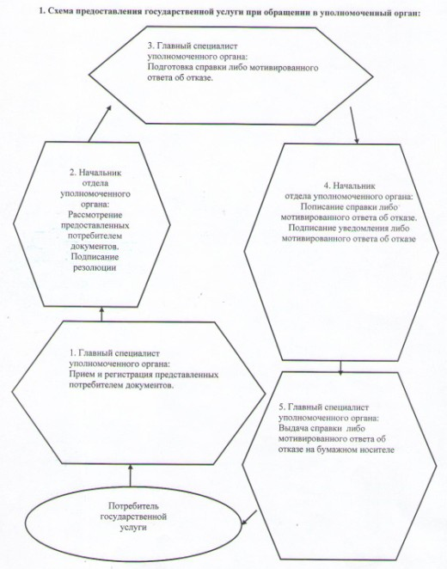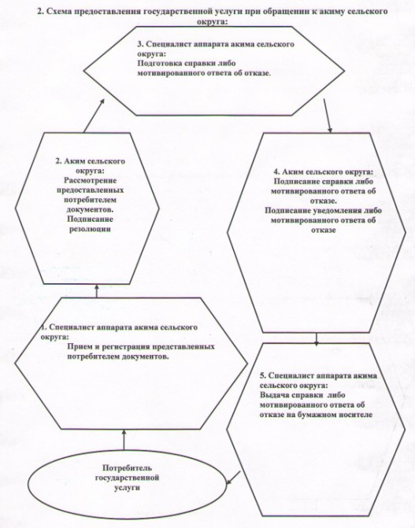
Утвержден
постановлением акимата
Жамбылской области
от 25 октября 2012 года
№ 316
Регламент государственной услуги «Выдача направлений лицам на участие в активных формах содействия занятости» 1. Общие положения
1. Государственная услуга оказывается отделами занятости и социальных программ районов и города Тараз Жамбылской области (далее - уполномоченный орган), по местожительству получателя государственной услуги, адреса которых указаны в приложении 1 к настоящему регламенту государственной услуги «Выдача направлений лицам на участие в активных формах содействия занятости» (далее - Регламент).
Государственная услуга – «Выдача направлений лицам на участие в активных формах содействия занятости» включает в себя:
1) «Выдачу направлений лицам на молодежную практику»;
2) «Выдачу направлений лицам на общественные работы»;
3) «Выдачу направлений лицам для трудоустройства на социальное рабочее место»;
4) «Выдачу направлений для трудоустройства»;
5) «Выдачу направлений лицам на профессиональную подготовку, переподготовку и повышение квалификации»;
6) «Оказание бесплатных услуг лицам в профессиональной ориентации».
2. Форма оказываемой государственной услуги: не автоматизированная.
3. Государственная услуга предоставляется на основании подпунктов 2), 5), 6), 7) пункта 1 статьи 8 Закона Республики Казахстан от 23 января 2001 года "О занятости населения", Стандарта государственной услуги «Выдача направлений лицам на участие в активных формах содействия занятости», утвержденного постановлением Правительства Республики Казахстан от 7 апреля 2011 года № 394 «Об утверждении стандартов государственных услуг в сфере социальной защиты, оказываемых местными исполнительными органами» (далее – Стандарт).
4. Государственная услуга оказывается лицам указанных пункте 6 стандарта;
5. Сроки оказания государственной услуги:
1) сроки предоставления государственной услуги с момента предъявления необходимых документов– не более 30 минут;
2) максимально допустимое время ожидания до получения государственной услуги – не более 30 минут;
3) максимально допустимое время обслуживания получателя государственной услуги, оказываемой на месте в день обращения получателя государственной услуги – не более 30 минут.
6. Государственная услуга оказывается бесплатно.
7. Результатом оказываемой государственной услуги являются выдача получателю государственной услуги направления на участие в активных формах содействия занятости на бумажном носителе либо мотивированный ответ об отказе в предоставлении государственной услуги.
Результатом оказываемой государственной услуги "Оказание бесплатных услуг лицам в профессиональной ориентации" является устное информирование (консультирование) получателя государственной услуги о перечне профессий и специальностей, на которые возможно его трудоустройство.
2. Требования к порядку оказания государственной услуги
8. Полная информация о порядке оказания государственной услуги располагается на интернет-ресурсах Министерства труда и социальной защиты населения Республики Казахстан http: www.enbek.gov.kz., Акимата Жамбылской области http: www.zhambyl.kz., на стендах в уполномоченного органа.
9. График работы уполномоченного органа: ежедневно с 9-00 часов до 18-00 часов, с обеденным перерывом с 13-00 до 14-00 часов, кроме выходных (суббота, воскресенье) и праздничных дней.
Прием осуществляется в порядке очереди без предварительной записи и ускоренного обслуживания.
10. В предоставлении государственной услуги отказывается в случаях, предусмотренных в пункте 16 Стандарта.
3. Описание порядка действий в процессе оказания государственной услуги
11. При обращении в уполномоченный орган все необходимые документы, указанные в пункте 11 Стандарта, сдаются сотруднику уполномоченного органа, осуществляющего регистрацию.
12. При обращении, получателю государственной услуги выдается направление на участие в активных формах содействия занятости.
13. Выдача направления осуществляется при личном посещении получателем государственной услуги уполномоченного органа по местожительству.
14. Структурно-функциональная единица, которая участвует в процессе оказания государственной услуги уполномоченным органом является сотрудник уполномоченного органа.
15. Текстовое табличное описание последовательности и взаимодействие административных действий каждой структурно-функциональной единицы с указанием срока выполнения каждого действия представлено в приложении 2 к настоящему Регламенту.
16. Схема, отражающая взаимосвязь между логической последовательностью административных действий и структурно-функциональные единицы, приведена в приложении 3 к настоящему Регламенту.
Приложение 1
к Регламенту государственной услуги
«Выдача направлений лицам на участие в активных формах
содействия занятости
Отделы занятости и социальных программ акиматов районов и города Тараз Жамбылской области

№  п/п | Наименование уполномоченного органа | Юридический адрес расположения уполномоченного органа (город, район, улица, № дома (кв.), адрес электронной почты) | Номер телефона | График работы
1 | 2 | 3 | 4 | 5
1 | Коммунальное государственное учреждение «Отдел занятости и социальных программ акимата Байзакского района» | Байзакский район, село Сарыкемер, улица Байзак Батыра, 112 ozsp_baizak@mail.ru | 8-72637 2-19-71 | С 9.00 часов до 18.00 часов, обеденный перерыв с 13.00 часов до 14.00 часов, кроме выходных (суббота, воскресенье) и праздничных дней.
2 | Коммунальное государственное учреждение «Отдел занятости и социальных программ акимата Жамбылского района | Жамбылский район, село Аса, улица Абая, 121 mariah_1@mail.ru | 8-72633 2-17-56
3 | Коммунальное государственное учреждение «Отдел занятости и социальных программ акимата Жуалынского района | Жуалынский район, село Бауыржана Момышулы, улица Жамбыла, 1 juali_ozsp@mail.ru | 8-72635 2-03-28
4 | Коммунальное государственное учреждение «Отдел занятости и социальных программ акимата Кордайского района | Кордайский район, село Кордай, улица Белашова, 3 utzsnkorday@mail.ru | 8-72636 4-84-96
5 | Коммунальное государственное учреждение «Отдел занятости и социальных программ акимата района имени Турара Рыскулова | район имени Турара Рыскулова, село Кулан, улица Жибек жолы, 61 kulan_sobes@mail.ru | 8-72633 2-12-81
6 | Коммунальное государственное учреждение «Отдел занятости и социальных программ акимата Меркенского района | Меркенский район, село Мерке, улица Исмаилова, 157 mozsp@mail.kz | 8-72632 2-25-51
7 | Коммунальное государственное учреждение «Отдел занятости и социальных программ акимата Мойынкумского района | Мойынкумский район, село Мойынкум, улица Кошенова, 10 moinkumsobes@mail.ru | 8-72642 2-47-21
8 | Коммунальное государственное учреждение «Отдел занятости и социальных программ акимата Таласского района | Таласский район, город Каратау, улица Шейна, 47аotzsp_karatau@mail.ru | 8-72644 6-13-06
9 | Коммунальное государственное учреждение «Отдел занятости и социальных программ акимата Сарысуского района | Сарысуский район, город Жанатас, 4 микрорайон, 31 otdelzan@mail.ru | 8-72634 6-16-80
10 | Коммунальное государственное учреждение «Отдел занятости и социальных программ акимата Шуского района | Шуский район, село Толе би, улица Егемберди, 2 shuozsp@mail.ru | 8-72638 5-40-74
11 | Коммунальное государственное учреждение «Отдел занятости и социальных программ акимата города Тараз | город Тараз, переулок Рысбек батыра, 14 sobes-taraz@mail.ru | 8-7262 54-47-01

Приложение 2
к регламенту государственной услуги
«Выдача направлений лицам на участие
в активных формах содействия занятости»
Описание действий структурно-функциональных единиц при обращении в уполномоченный орган:

Действие основного процесса (хода, потока работ)
1 | № действия (хода, потока работ) | 1 | 2
2 | Наименование структурно-функциональные единицы | Сотрудник уполномоченного органа | Сотрудник уполномоченного органа
3 | Наименование действий (процесса, процедуры, операции) и их описание | Прием и регистрация предоставленных документов | Выдача получателю государственной услуги направления на участие в активных формах содействия занятости на бумажном носителе либо мотивированный ответ об отказе в предоставлении государственной услуги.
4 | Форма завершения (данные, документ, организационно распределительное решение) | Проверка наличия карточки регистрации получателя государственной услуги в качестве безработного в уполномоченном органе (за исключением "Выдача направлений для трудоустройства" и "Оказание бесплатных услуг лицам в профессиональной ориентации"). | Выдача направлений на участие в активных формах содействия занятости, либо мотивированный ответ об отказе в предоставлении услуги.
5 | Срок исполнения | 15 минут | 10 минут | 5 минут
6 | Номер следующего действия | 2

Приложение 3
к регламенту государственной услуги
«Выдача направлений лицам на участие
в активных формах содействия занятости»
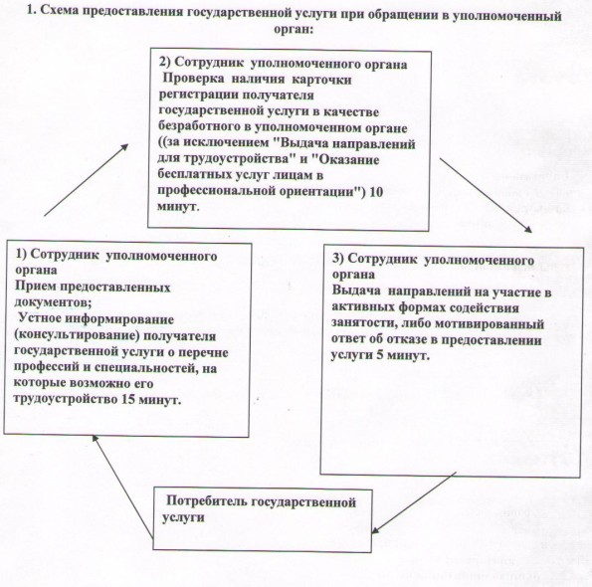

© 2012. РГП на ПХВ «Институт законодательства и правовой информации Республики Казахстан» Министерства юстиции Республики Казахстан

